Министерство образования и науки Российской Федерации
федеральное государственное бюджетное образовательное учреждение
высшего образования
РОССИЙСКИЙ ГОСУДАРСТВЕННЫЙ ГИДРОМЕТЕОРОЛОГИЧЕСКИЙ
УНИВЕРСИТЕТ

На правах рукописи

Гурьянов Дмитрий Алексеевич

ИЗМЕНЧИВОСТЬ КЛИМАТИЧЕСКИХ СЕЗОНОВ ГОДА
И ЭКСТРЕМАЛЬНЫХ ХАРАКТЕРИСТИК ТЕМПЕРАТУРЫ ВОЗДУХА
В САНКТ-ПЕТЕРБУРГЕ И НА ТЕРРИТОРИИ ЛЕНИНГРАДСКОЙ
ОБЛАСТИ В УСЛОВИЯХ СОВРЕМЕННЫХ ИЗМЕНЕНИЙ КЛИМАТА

Специальность 25.00.30 – Метеорология, климатология, агрометеорология

ДИССЕРТАЦИЯ
на соискание ученой степени
кандидата географических наук

Научный руководитель:
Доктор географических наук, профессор
Малинин Валерий Николаевич

Санкт-Петербург
2016
ОГЛАВЛЕНИЕ
ВВЕДЕНИЕ 3
ГЛАВА 1. ОСОБЕННОСТИ ТЕМПЕРАТУРНОГО РЕЖИМА САНКТ-ПЕТЕРБУРГА И ЛЕНИНГРАДСКОЙ ОБЛАСТИ В УСЛОВИЯХ СОВРЕМЕННЫХ ИЗМЕНЕНИЙ КЛИМАТА 9
1.1. Современные изменения глобального климата 9
1.2. Особенности физико-географических условий Ленинградской области 23
1.3. Среднемноголетний режим температуры Санкт-Петербурга и Ленинградской области 28
1.4. Изменчивость среднегодовой температуры воздуха в Санкт-Петербурге и Ленинградской области 37
ГЛАВА 2. ИСХОДНЫЕ ДАННЫЕ И СТАТИСТИЧЕСКИЕ МЕТОДЫ ИХ АНАЛИЗА 43
2.1. Описание исходных данных 43
2.2. Первичные статистические параметры 47
2.3. Множественная линейная регрессия 48
2.4. Методика выделения и анализа тренда 53
2.5. Вейвлет-анализ 56
ГЛАВА 3. ВЫЯВЛЕНИЕ ПРОДОЛЖИТЕЛЬНОСТИ КЛИМАТИЧЕСКИХ СЕЗОНОВ И ИХ МЕЖГОДОВАЯ ИЗМЕНЧИВОСТЬ 65
3.1. Понятие климатических сезонов года, их отличие от календарных и методика выделения 65
3.2. Изменчивость климатических сезонов года в Санкт-Петербурге за период 1881 – 2015 гг. 74
3.3. Изменчивость климатических сезонов года на территории Ленинградской области за период 1950 – 2015 гг. 88
3.4. Пространственная изменчивость продолжительности климатических сезонов на территории Ленинградской области 94
3.5. Пространственные различия трендов продолжительности климатических сезонов в Ленинградской области 98
3.6 Статистическое моделирование продолжительности климатических сезонов. 103
ГЛАВА 4. ЭКСТРЕМАЛЬНЫЕ ТЕМПЕРАТУРНЫЕ ХАРАКТЕРИСТИКИ САНКТ-ПЕТЕРБУРГА И ЛЕНИНГРАДСКОЙ ОБЛАСТИ 112
4.1. Температурные экстремумы и их межгодовая изменчивость в Санкт-Петербурге за период 1881-2014 гг. 112
4.2. Среднемноголетний режим и межгодовая изменчивость температурных экстремумов на территории Ленинградской области за период 1950 – 2014 гг. 118
4.3. Экстремальные характеристики переходов температуры через заданные пределы в Санкт-Петербурге и Ленинградской области 126
4.4. Экстремальные характеристики климатических сезонов в Санкт-Петербурге и Ленинградской области 129
ЗАКЛЮЧЕНИЕ 135
СПИСОК ЛИТЕРАТУРЫ 138
ПРИЛОЖЕНИЯ 149

ВВЕДЕНИЕ

В течение нескольких последних десятилетий отмечается беспрецедентно высокая скорость роста изменений глобального климата, которая сопровождается резким усилением количества опасных гидрометеорологических явлений, в том числе на территории России. В связи с этим в 2009 году была принята новая «Климатическая доктрина России», в которой зафиксирована стратегическая цель политики в области климата – обеспечение безопасного и устойчивого развития в условиях изменяющегося климата и возникновения соответствующих угроз. Одним из необходимых условий политики в области климата названо проведение фундаментальных и прикладных исследований в области климата и применение результатов исследований для оценки рисков и выгод, связанных с последствиями изменений климата, а также возможности адаптации к этим последствиям.
Во Втором оценочном докладе Росгидромета об изменениях климата и их последствиях на территории России указывается, что средняя температура, осреднённая по территории России за период 1881 – 2014 гг., повысилась более чем на 2^{о}С, а временной промежуток с 1976 года до настоящего времени характеризуется максимальной скоростью потепления – аномалии температуры достигли к настоящему времени значений 1,3^{о}С, а среднегодовая скорость её роста составила 0,48^{о}С/10 лет. Европейская часть России характеризуется максимальными для России значениями линейных трендов среднегодовой температуры за период с 1976 года по настоящее время – скорость роста температуры составила 0,52^{о}С/10 лет. Скорость роста температуры в Северо-Западном федеральном округе составил за тот же период 0,51^{о}С/10 лет.
В среднем за весь период инструментальных наблюдений (более 250 лет) за температурой в Санкт-Петербурге прослеживается повышение среднегодовой температуры воздуха на 2^{о}С, на 3,4^{о}С за зимний период и на 0,5^{о}С за летний. За период с 1979 года по настоящее время температура повысилась на 1,7^{о}С в среднем за год, на 3,5^{о}С зимой и на 1,5^{о}С летом (Климат Санкт-Петербурга и его изменения, 2010). Это существенно сказывается на продолжительности климатических (естественных) сезонов и повторяемости экстремальных характеристик климата. Таким образом актуальность работы состоит в необходимости получения достоверных сведений и выявлении закономерностей изменчивости продолжительности климатических сезонов и экстремальных характеристик температуры воздуха, необходимых для рационального функционирования таких отраслей экономики, как энергетика, ЖКХ, сельское хозяйство и др.
Цель работы заключается в разработке комплексного метода определения границ климатических сезонов года, изучении закономерностей продолжительности климатических сезонов и выявлении особенностей распределения экстремальных характеристик температуры в Санкт-Петербурге и на территории Ленинградской области в условиях современных изменений климата.
Задачи исследования.
- Разработать применимый в практических целях комплексный метод определения границ климатических сезонов года на основе дат устойчивого перехода среднесуточной температуры воздуха через заданные значения 0 и 15^{о}С.
- Выявить временную изменчивость и пространственные особенности продолжительности климатических сезонов года в Санкт-Петербурге и на территории Ленинградской области.
- Разработать малопараметрические статистические модели оценки продолжительности климатических сезонов.
- Выявить изменчивость и пространственные особенности экстремальных температурных характеристик в Санкт-Петербурге и на территории Ленинградской области.
- Выявить особенности распределения экстремальных характеристик климатических сезонов по территории Ленинградской области.
Материалы и методы.
В качестве исходного материала для проведения данной работы были использованы данные о максимальной, минимальной и средней температуре приземного воздуха суточного временного разрешения в Санкт-Петербурге и на станциях Ленинградской области. Данные хранятся в архивах ВНИИГМИ-МЦД и находятся в открытом доступе в сети Интернет. Использованные в работе данные на станции Санкт-Петербург охватывают период с 1881 по 2015 годы, данные остальных станций характеризуют температурный режим за период 1950 – 2015 годы.
В качестве методов исследования были использованы методы математической статистики применительно к обработке климатологических данных. Помимо базовых методов статистической обработки информации в работе были использованы методы вейвлет-разложения исходного сигнала, а также методы интерполяции при построении карт. Подробная информация об исходных данных и методах исследования изложена в главе 2.
Научная новизна.
- На основе суточных данных о температуре воздуха предложен новый комплексный метод определения дат устойчивого перехода среднесуточной температуры воздуха через заданные значения 0 и 15^{о}С в условиях неопределённости, вносимых продолжительными оттепелями и заморозками в зимний период, а также периодами потепления и похолодания в весенне-летний и летне-осенний периоды.
- В Санкт-Петербурге и на территории Ленинградской области уточнены границы естественных климатических сезонов и впервые выявлены закономерности их временной изменчивости.
3. Впервые для территории Ленинградской области и Санкт-Петербурга разработаны малопараметрические регрессионные модели оценки продолжительности климатических сезонов года, предикторами для которых использовались данные о продолжительности предыдущего сезона года и дата начала искомого сезона.
- На основе срочных данных впервые выявлена пространственно-временная изменчивость экстремальных температурных характеристик по территории Ленинградской области. Установлено, что с начала 1980-х годов резко ускорился рост положительных экстремумов и уменьшение отрицательных, причём уменьшение отрицательных экстремумов более чем вдвое превосходит рост положительных.
- Впервые для территории Ленинградской области и Санкт-Петербурга выявлены экстремальные характеристики продолжительности климатических сезонов года: их начало, завершение, а также средней для сезонов температуры воздуха.
Положения, выносимые на защиту.
- Комплексный метод определения дат устойчивого перехода среднесуточной температуры воздуха через заданные пределы.
- Закономерности временной изменчивости продолжительности климатических сезонов в Санкт-Петербурге и на территории Ленинградской области.
- Малопараметрические статистические модели оценки продолжительности климатических сезонов
- Пространственно-временные особенности изменчивости экстремальных температурных характеристик по территории Ленинградской области.
Теоретическая значимость работы.
Предложен метод определения дат устойчивого перехода температуры через заданные пределы, основанный на среднесуточных данных о приземной температуре воздуха в Санкт-Петербурге и на станциях Ленинградской области. Данный метод позволяет выполнить однозначное выделение границ климатических сезонов. Получены новые знания о закономерностях временной изменчивости продолжительности климатических сезонов года. Разработаны малопараметрические регрессионные модели оценки продолжительности климатических сезонов года. Установлены пространственно-временные особенности изменчивости экстремальных температурных характеристик по территории Ленинградской области.
Практическая значимость работы.
Достоверные сведения о продолжительности климатических сезонов и экстремальных характеристиках температуры воздуха могут быть востребованы Правительством Санкт-Петербурга и Администрацией Ленинградской области в целях более эффективного планирования работ в таких отраслях экономики, как энергетика, ЖКХ, сельское хозяйство и др. Полученные результаты могут быть использованы при подготовке лекционных курсов «Математические методы в географии» на географическом факультете в РГПУ им. А.И. Герцена.
Личный вклад автора.
Подготовка архивов информации, проведение статистических расчетов, выполнение необходимых графических построений, обобщение и анализ результатов.
Апробация работы и публикации.
Сделаны доклады:
- на Международной научно-практической конференции LXVI Герценовские чтения, посвящённой 150-летию со дня рождения В.И. Вернадского: "География: инновации в науке и образовании", проходившей в 2013 году в Герценовском университете, Санкт-Петербург.
- на конференции "Нерешённые проблемы климатологии и экологии мегаполисов" в рамках международного форума "Экология большого города", проходившем 20 марта 2013 года в Санкт-Петербурге.
- на расширенном семинаре кафедры физической географии и природопользования РГПУ им. А.И. Герцена 09.10.2015.
Стал победителем:
- конкурса персональных грантов 2014 года для аспирантов вузов, отраслевых и академических институтов, расположенных на территории Санкт-Петербурга, организованном Правительством Санкт-Петербурга и проведённом Комитетом по науке и высшей школе Санкт-Петербурга в рамках реализации комплексной программы "Наука. Промышленность. Инновации" на 2012 – 2015 годы.
- конкурсов (в 2013 и 2014 годах) грантовой поддержки публикационной активности аспирантов и молодых научно-педагогических работников РГПУ им. А.И. Герцена.
Участие в качестве исполнителя в гранте РФФИ "Генезис межгодовой изменчивости характеристик увлажнения Европейской территории России в условиях современных изменений климата" (грант 14-05-00837).
Данные диссертационного исследования внедрены в учебный процесс кафедры физической географии и природопользования факультета географии Российского государственного педагогического университета им. А. И. Герцена по дисциплинам «Климатология с основами метеорологии», «Методы географических исследований», «Основы метеорологии, климатологии и гидрологии», а также при проведении полевых практик «Сезонные наблюдения в природе» для студентов направлений 05.03.02 «География» и 44.03.01 «Педагогическое образование».
По теме диссертации опубликовано 8 работ, в том числе 5 из них в рецензируемых журналах по перечню ВАК.
Структура и объём работы.
Диссертация состоит из введения, 4 глав, заключения и библиографического списка использованной литературы. Объем диссертации составляет 150 страниц, включая 29 таблиц и 52 рисунка, 1 приложение. Список литературы составляет 105 наименований.
Благодарности
Автор выражает большую благодарность своему научному руководителю, профессору Валерию Николаевичу Малинину за неоценимую помощь в работе и активную всестороннюю поддержку, профессору Субетто Дмитрию Александровичу, заведующему кафедрой физической географии и природопользования РГПУ им. А.И. Герцена, а также всему преподавательскому составу кафедры за ценные советы и внимание к работе. Также автор искренне благодарит доц., к.г.н. Светлану Михайловну Гордееву за консультации, помощь и ценные советы.

ГЛАВА 1. ОСОБЕННОСТИ ТЕМПЕРАТУРНОГО РЕЖИМА
САНКТ-ПЕТЕРБУРГА И ЛЕНИНГРАДСКОЙ ОБЛАСТИ В УСЛОВИЯХ СОВРЕМЕННЫХ ИЗМЕНЕНИЙ КЛИМАТА

1.1. Современные изменения глобального климата

В настоящее время в научной литературе не существует чёткого разграничения в понимании изменений климата и колебаний климата. Более того, эти слова понимаются часто как синонимы, при этом всегда подразумевается то, что следует называть изменениями (Шерстюков, 2011). Однако, между этими терминами существует принципиальная разница в понимании генезиса природных процессов и направления их протекания. Часто встречается также понятие изменчивость климата. В статистическом смысле универсальной количественной оценкой изменения климата является величина тренда изменений, которая чаще всего характеризуется коэффициентом линейного уравнения временного ряда. Изменения климата оцениваются по рядам максимальной длины, чаще всего эти ряды составляются из всех имеющихся в наличии данных. Колебания климата являются составными частями изменения климата и зачастую образуют циклы. Их можно оценить, применяя методы выделения циклической компоненты через построение автокорреляционной функции, спектральный анализ, вейвлет-анализ и др. А вот изменчивость характеризуется дисперсией временного ряда, она отображает разнообразие значений температуры в конкретном интервале времени (Шерстюков, 2011).
Само определение понятий «климат» и «изменения климата» претерпевали изменения в течение нескольких десятилетий. В работе (Шерстюков, 2011) автор приводит историю изменений представлений о климате. Он указывает, что по определению В.Н. Оболенского (Оболенский, 1933), под климатом обычно понимают среднее состояние атмосферы в данном месте земной поверхности, характеризуемое совокупностью средних или нормальных значений всех метеорологических элементов, составленных на основе многолетних наблюдений.
По определению Монина (Монин, Сонечкин, 2005), климат – это статистический ансамбль состояний, которые проходит система океан – суша – атмосфера за периоды времени в несколько десятилетий. Периоды времени, указанные в определении климата, необходимо выбирать так, чтобы определяемы по этим периодам средние значения (характеристики климата) были наиболее устойчивыми, т.е. меньше всего менялись бы при переходе от одного такого периода к другому (Шерстюков, 2011).
По определению Г.В. Грузы и Э.Я. Раньковой (Оценочный доклад, 2014) климат есть обобщение изменений погоды и представляется набором условий погоды в заданной области пространства в заданный интервал времени. Для характеристики климата используется статистическое описание в терминах средних, экстремумов, показателей изменчивости соответствующих величин и повторяемости явлений за выбранный период времени. Все эти характеристики называются климатическими переменными.
На основе последнего определения в источнике (Шерстюков, 2011) сформулировано определение изменений климата: изменениями климата следует называть изменение во времени состояния климата, которое может быть обнаружено с помощью статистических тестов при анализе средних, экстремумов и показателей изменчивости на разных временных интервалах в течение длительного периода (обычно несколько десятилетий или больше).
Долгое время в современной истории климат считался неизменным по своей природе. Но в 20-х годах появилось много сообщений о признаках потепления в Арктике. В начале считалось, что это касается только Арктики, но позднее была отмечено глобальное потепление. Значительно раньше климатологов потепление заметили гляциологи, которые уже к концу XIX века установили заметное отступление ледников в Альпах, на Кавказе и в Скалистых горах (Лосев, 1985; Шерстюков, 2011). Особенность потепления заключалась в том, что в высоких широтах оно было выражено лучше, например, в Западной Гренландии температура повысилась на 5^{о}С, а на Шпицбергене – даже на 8-9^{о}С за период с 1912 до конца 1930-х годов (Лосев, 1985). В связи с этими наблюдениями Арктику стали называть «кухней погоды».
После 40-х годов, когда стала проявляться тенденция к похолоданию, стало очевидным наличие климатических колебаний. Похолодание сопровождалось ростом площади ледяного покрова в Арктике и наступанием горных ледников. Наступление новой эпохи потепления с 1970-х годов до настоящего времени усилило интерес к изменению климата и активизировало поиски причинно-следственных связей для установления генезиса таких изменений (Малинин, Шевчук, 2010).
Изменения во времени характеризуются циклическими колебаниями разных масштабов. В отличие от гармонических колебаний, амплитуда и период таких квазиколебаний не остаются постоянными (в определенных пределах) от одного цикла к другому. В настоящее время циклические колебания масштабов от десятилетий до столетий (в голоцене) и десятков тысячелетий (в позднем плейстоцене) выявлены в ряде показателей климата Земли (Захаров, 1996; Карклин и др., 2001; Монин, Сонечкин, 2005; Фролов и др., 2007; Фролов и др., 2009).
Здесь следует вывод о том, что если на рассматриваемом интервале времени наблюдается один переход климата в иное состояние, то это изменение климата, а если таких переходов два или несколько, то это колебания климата. Однако понятия «изменение климата» и «колебание климата» по большому счёту являются условными, поскольку в более длительной истории фаза потепления всегда сменялась фазой похолодания. Например, если рассматривать колебания разного временного масштаба, то положительный тренд глобальной температуры с начала ХХ века это изменение климата, а первая и вторая фазы глобальные потепления это колебания климата. Смысл определений здесь зависит от рассматриваемого интервала времени (Шерстюков, 2011). Автор в своей работе предлагает называть изменением климата то, что оценивается величиной аномалии или значением тренда в различных временных масштабах, а климатической изменчивостью – оценки разнообразия значений температуры, характеризуемой, например, дисперсией временного ряда. В целом соглашаясь с доводами автора, мы предлагаем отдельно выделить понятие «колебания климата», понимая его как составную часть изменения климата, его циклы.
Рассмотрение изменений климата требует введения понятия климатической системы, поскольку изменения, происходящие в термическом поле Земли, неразрывно связаны с изменениями всей системы взаимосвязей в географической оболочке планеты и неверно было бы игнорировать остальные её компоненты. Климатическая система, по определению, данному в работе (Катцов, 2008), это сложная система, поведение которой определяется взаимодействием её пяти компонентов: атмосферы, океана, криосферы, биосферы и деятельного слоя суши. Благодаря нелинейности процессов, протекающих в указанных средах, и многообразию обратных связей, возникающих при их взаимодействии, в климатической системе возбуждаются сложные собственные колебания самых разных временных масштабов. Авторы приведённой работы подчёркивают, что для понимания и предсказания поведения столь сложной системы под влиянием тех или иных внешних воздействий необходимо использовать сложные физико-математические модели, описывающие процессы в указанных средах и взаимодействия между ними с достаточной степенью достоверности и детализации.
В настоящее время общепризнанными в мировой науке считаются 4 возможных механизма климатических изменений, происходящих как в глобальном, так и в региональном масштабе: антропогенный, связанный с изменением потоков парниковых газов; увеличение притока солнечной радиации; уменьшение роли аэрозольного рассеяния; внутренняя изменчивость климатической системы. (Покровский, 2009). Последний фактор сейчас стал привлекать всё большее внимание.
Будучи сложной системой, климатическая система постоянно меняется, даже при отсутствии какого-либо внешнего воздействия. Эти изменения обусловлены нелинейными взаимодействиями между атмосферой, поверхностью континентов, океанами, морскими и континентальными льдами, а также биосферой. Атмосфера является неустойчивым и быстро меняющимся компонентом климатической системы, вследствие чего детальный прогноз её состояния, как правило, возможен не более, чем на две недели (Оценочный доклад, 2014). Важнейшей характеристикой состояния атмосферы и глобального климата является приповерхностная температура воздуха (ПТВ). Относительно достоверные оценки её изменений могут быть получены по данным инструментальных наблюдений, которые ведутся лишь с середины ХIX века. Важно отметить, что достоверность сведений, полученных в результате таких наблюдений не является абсолютной и улучшается по мере приближения к настоящему времени. Наблюдения за погодой в XIX столетии имели отрывочный характер и производились только в нескольких местах на планете. С ростом числа станций увеличилась площадь, охватываемая регулярными наблюдениями за погодой, установились одинаковые сроки наблюдений и были унифицированы условия снятия показаний приборов. Таким образом, сведения о глобальных изменениях метеорологических параметров в ХХ веке (особенно во второй его половине) имеют высокую прикладную ценность и большую надёжность.
Согласно данным, опубликованным в последнем на настоящий момент (втором) Оценочном докладе Росгидромета об изменениях климата и их последствиях на территории Российской Федерации (Оценочный доклад, 2014), основной особенностью современных изменений глобального климата является глобальное потепление конца ХХ в. – начала ХХI в., а основным индикатором – глобальная приповерхностная температура. С этим утверждением трудно не согласиться. Вряд ли возможно использование более показательного и вместе с тем легко определяемого параметра, характеризующего состояние климатической системы. К тому же, наблюдения за температурой имеют самую долгую историю, чем за другими параметрами. Вслед за авторами доклада в настоящей работе температурные характеристики будут приняты за основу.
В настоящее время общепризнанными считаются три набора глобальных данных инструментальных наблюдений о температуре у поверхности земли (Оценочный доклад, 2014):
- Данные Университета Восточной Англии и Хедли-центра Великобритании – Hadley/CRU (Jones et al., 1999; Jones et al., 2001; Brohan et al., 2006; Jones et al., 2012; Folland, Parker, 1995; Morice et al., 2012);
- Данные Национального климатического центра США – NOAA NCDC (Peterson, Easterling, 1994; Easterling, Peterson, 1995; Smith, Reynolds, 2005);
- Данные Института космических исследований США – NASA GISS (Hansen et al., 2001; Hansen et al. 2010).
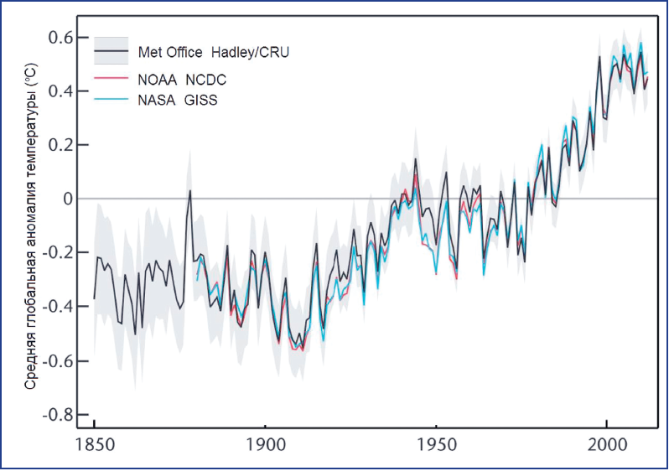
На Рисунке 1.1 приведён ход приповерхностной температуры земного шара за период инструментальных наблюдений, рассчитанный по данным этих трёх массивов (Оценочный доклад, 2014).

Рис. 1.1. Сравнение 12-месячных скользящих средних аномалий глобальной температуры у по-верхности земли, рассчитанных по данным трёх независимых массивов наблюдений за период 1850 – 2012 гг. (Оценочный доклад, 2014).

Стоит отметить, что архивы этих данных являются "сеточными", то есть температура рассчитывается в пределах 5-градусной сетки через процедуру экстраполяции данных отдельных станций. Подробная методика обработки данных для создания этих массивов и методика построения глобально осреднённых временных рядов подробно описана в работах (Jones et al., 2012; Kennedy et al., 2011; Rayner et al., 2006; Menne, Williams, 2009). Сравнительному анализу этих рядов также посвящено множество работ (например, Hansen et al., 2012; Jones et al., 2012), в которых показано, что расхождения данных практически не влияют на результаты для крупных регионов и на глобальные закономерности о оценки тенденций (Оценочный доклад, 2014).
Межгодовой ход ПТВ, основанный на глобальных архивах гидрометеорологической информации (Brohan, 2006; Hansen et al., 2001; Lugina, 2005; Smith, 2005), свидетельствует о постепенном росте ПТВ в течение всего периода инструментальных наблюдений. При этом средний рост глобальной ПТВ в ХХ веке составлял 0,6 – 0,7^{о}С (Груза, Ранькова, 2003; Малинин, 2012). А прогнозы увеличения среднегодовой температуры на планете к концу ХХI века даются по разным оценкам от 1,0 до 6,8^{о}С (Морев, 2012; Гулёв и др., 2008; Кондратьев и др., 2001; Ларин, 2001). Межгодовой ход глобальной приповерхностной температуры воздуха, систематизированный в оценочном отчёте МГЭИК (IPCC, 2013), свидетельствует о постепенном росте температуры в ХХ веке на 0,65 – 1,06^{о}С.
Однако, изменения ПТВ на земном шаре происходили не одинаково. Наряду с промежутками времени, когда отмечалось интенсивное повышение температуры, были такие, когда она понижалась (Рисунок 1.2).

Рис. 1.2. Межгодовой ход глобальной температуры воздуха за период инструментальных измерений по данным разных авторов: CRUTEM3, NCDC, GISS, Lugina et al. (Малинин, Крышнякова, 2008)

Как видно из Рисунка 1.2, с начала ХХ века сменилось уже три эпохи глобальных климатических тенденций: до 1940 г. и с 1975 по настоящее время наблюдалось общее потепление, а с 1941 по 1975 гг. – похолодание (Оценочный доклад, 2014). До 1940-х годов отмечался рост глобальной ПТВ со скоростью 0,08^{о}С/10 лет особенно в высоких широтах Северного полушария, в связи с чем данный период был назван «Потепление Арктики» (Малинин, Крышнякова, 2009), причём первое потепление было преимущественно в летние месяцы (Шерстюков, 2008; Боков, 2010). Оценки линейных трендов ПТВ приведены в Таблице 1.1.

Таблица 1.1. Оценки линейных трендов ПТВ за различные периоды времени
(Малинин, 2006)
Период, годы | Северное полушарие |  | Южное полушарие |  | Земной шар
Период, годы | R² | ^{о}С/10 лет | R² | ^{о}С/10 лет | R² | ^{о}С/10 лет
1880-2005 | 0,62 | 0,072 | 0,58 | 0,055 | 0,64 | 0,064
1880-1940 | 0,64 | 0,109 | 0,32 | 0,046 | 0,59 | 0,077
1941-1975 | 0,30 | -0,074 | 0,02 | -0,014 | 0,21 | -0,044
1976-2005 | 0,68 | 0,252 | 0,56 | 0,116 | 0,65 | 0,182

Стоит отметить, что указанные процессы имели место как в Северном, так и в Южном полушарии, однако в Северном полушарии их интенсивность была вдвое выше (Рисунок 1.3). Однако эти данные не говорят о том, что потепление происходит везде одинаково. Есть районы, где рост ПТВ происходит ускоренными темпами. Наряду с ними есть места, где такой рост не наблюдается вообще.

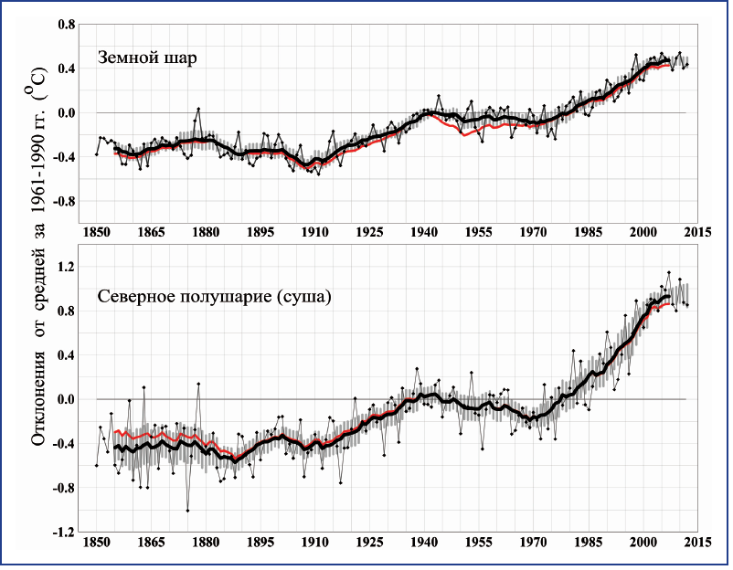
Рис. 1.3. Изменения среднегодовой приповерхностной температуры, осреднённой по территории земного шара и Северного полушария (данные Hadley/CRU) в отклонениях от средних за 1961 – 1990 гг. Жирные линии показывают ход 11-летних скользящих средних, вертикальные отрезки – 95% доверительный интервал для 11-летних средних (Оценочный доклад, 2014).

В последней четверти ХХ века началось резкое потепление глобального климата и не исключено, что оно в определённой степени имеет естественный характер. Ещё А.И. Воейков и В.И. Вернадский подчёркивали, что мы живём в конце последней ледниковой эпохи и только выходим из неё (Малинин, Крышнякова, 2008). По данным университета Восточной Англии, обработка и анализ которых приводятся в работе (Переведенцев, Шанталинский, 2011), первое похолодание за период инструментальных наблюдений фиксировалось с 1877 по 1911 год и составило 0,23^{о}С за 34 года. Второе – с 1940 по 1972 год и составило 0,17^{о}С за 32 года. После похолоданий следовали более интенсивные потепления: с 1911 по 1940 год на 0,51^{о}С, и с 1972 по 2010 на 0,71^{о}С. Причём, последнее потепление ещё продолжается, хотя интенсивность его упала почти до нуля. Также на межгодовых кривых отмечается наличие 60-70 –летнего колебания, а также более слабого 20-летнего колебания (Переведенцев, Шанталинский, 2011).
Однако существуют существенные неопределённости в рядах глобальной ПТВ, связанные с методикой получения, обработки и хранения гидрометеорологической информации, а также комплексом внешних факторов, оказывающих влияние на однородность временных рядов. Например, замена значений ПТВ над океаном данными аномалий температуры поверхности океана, влияние «очагов тепла» на температурные ряды в крупных городах и т.д. Всё это существенно влияет на точность временных рядов и чем дальше во времени они отступают от настоящего, тем точность становится ниже. Из этого следует невозможность построения ретроспективного временного ряда с высокой точностью на длительные промежутки времени (Малинин, 2012). В связи с этим в настоящей работе за точку отсчёта временных рядов температуры воздуха в Ленинградской области принят 1950 год, когда плотность сети метеостанций на рассматриваемой территории стала достаточной для полного пространственного охвата, а данные наблюдений стало можно считать достоверными и непрерывными. Более того, период с 1950 года до настоящего времени являлся наиболее спокойным и историческом смысле на рассматриваемой территории, что способствовало планомерным и непрерывным наблюдениям за погодой. Исключение составляет станция Санкт-Петербург, для которой имеются данные наблюдений с 1881 года. Более подробная характеристика исходных данных настоящего исследования будут дана в главе 2.
В работе (Шерстюков, 2011) автором приведены пространственные особенности изменения температуры за 1976 – 2010 гг. Исходными данными послужили среднемесячные значения температуры по более чем 6000 метеостанциям мира, из них 1401 на территории России. Данные показывают, что на Земле преобладают положительные тренды среднегодовой температуры воздуха. В Северной Америке рост температуры наблюдался в пределах 0,3 – 0,6^{о}С/10 лет. Такие же значения наблюдались и в Гренландии. В Европе очаги потепления с трендом более 0,6^{о}С/10 лет находятся на севере Пиренейского полуострова и на юго-западе Скандинавии. В Азии вся Восточная Сибирь, Дальний Восток и районы севернее высочайших гор имеют тренды 0,3 – 0,6^{о}С/10 лет.
Рассматривая региональные изменения климата по сезонам, автор утверждает, что зимой по всей Земле преобладают положительные тренды, наибольшие значения достигают более 0,9^{о}С/10 лет и наблюдаются в высоких широтах Северного полушария. Зимние тренды, как и годовые, зависят от рельефа местности. Весной также преобладают положительные тренды с наибольшей интенсивностью 0,6-0,9^{о}С/10 лет, охватывающие в основном Евразийский континент. Летние тренды также являются положительными для всей Земли. Наибольшие значения 0,6^{о}С/10 лет отмечаются на севере Северной Америки и на Европейской территории. Характер осенних трендов отмечен перестройкой атмосферной циркуляции с летнего режима на зимний.
Многочисленные исследования последних десятилетий, проведённые как в России, так и за рубежом однозначно свидетельствуют о наиболее ярком проявлении современного потепления в высоких широтах в первую очередь Северного полушария. Однако и здесь повышение температуры происходило нелинейно. Развитие потепления в 1910-1940 гг. прервано глубоким понижением ПТВ до 1970-х гг., после которого началось современное потепление (Рисунок 1.4).

Рисунок 1.4. Средняя по 32 станциям к северу от 60° с.ш. ПТВ зимой и летом. В центре – положение станций (из Алексеев и др., 2011).

Эти три стадии эволюции ПТВ образуют колебание с периодом 60-70 лет (Schlesinger and Ramankutty, 1994), наиболее заметное в области Северной Атлантики и прилегающей суши. По этой причине его часто называют Атлантической междесятилетней осцилляцией (АМО) (Enfield et al., 2001). В многолетних изменениях ПТВ в Арктике на долю этого колебания приходится 37% изменчивости среднегодовой ПТВ. Наибольший вклад (от 22 до 45%) отмечается на станциях в Гренландско-Исландском районе, который и формирует в значительной степени вклад АМО в изменения средней температуры в Арктике. На Рисунке 3 видно быстрое убывание отрицательных температур после 1991 года и быстрый рост положительных температур после 1996 года с абсолютным рекордом в 2012 году (Алексеев, 2014).

Рисунок. 1.5. Изменения средней температуры воздуха в морской Арктике за 1951-2013 гг. Слева – зимой, справа – летом. В центре – положение станций (из Алексеев и др., 2011).

Таким образом, глобальное потепление сопровождается неоднозначными изменениями регионального климата и сезонными особенностями. На континентах преобладают положительные тренды температуры воздуха во все месяцы года, но есть и районы с отрицательными значениями. Наибольшие положительные тренды наблюдаются в холодное полугодие в высоких широтах Северного полушария. Границы областей с трендами разного знака или разной интенсивности часто проходят по линиям рельефа.
Наряду с этим наблюдается рассогласованность временного хода среднемноголетних температур воздуха даже в пределах однородных по климатическим характеристикам регионов. Показателен в этом плане атлантико-европейский регион. Согласно данным работы (Ульянец и др., 2010) в целом для скандинавских стран скорость изменения средней годовой температуры воздуха за последние 40 лет достигла значений 2-3^{о}С/100 лет, для Шпицбергена – 4^{о}С/100 лет. В то же время в южной части Норвежского моря и Исландии она не изменилась и даже уменьшилась на 0,5^{о}С/100 лет. Если рассматривать более короткий промежуток времени – последние 20 лет – авторы утверждают, что скорость роста температуры увеличилась ещё более значительно, достигнув 8^{о}С/100 лет в районе Шпицбергена и Скандинавии. Наименьшая скорость отмечается по оси Норвежского течения, где она составляет 2^{о}С/100 лет. Впечатляет также изменение количества осадков за последнее столетие, которое выросло на побережье Норвегии на 20-30%. А вот в центральной части Норвежского моря, в Финляндии и на северо-западе России количество осадков не увеличилось и даже несколько уменьшилось.
Вопрос о причинах наблюдаемых климатических изменений остаётся в настоящее время открытым. Поскольку рассмотрение причин изменений климата не является целью данной работы, приведём лишь некоторые сведение об основных направлениях работ в этой сфере. Стоит отметить, что результаты моделирования пространственно-временных особенностей изменения температуры и других метеорологических характеристик не всегда согласуются с данными инструментальных наблюдений (Возможности предотвращения изменения климата…, 2006; Жеребцов и др., 2008; Кондратьев, 2004; Сорохтин, 2006; Climat change 2001…, 2001). Причины таких рассогласований, в общем, известны и связаны в первую очередь с недостатками наших представлений о причинах изменений климата, а также неполнотой климатических данных. Особенно дискуссионным является вопрос о роли малых климатообразующих факторов, таких как аэрозоли естественного и антропогенного происхождения, солнечная активность, изменения геофизических параметров Земли (скорость вращения, магнитное поле и др.). В последние годы большое развитие получил вопрос оценки влияния парниковых газов на климат, но дискуссионность таких оценок еще остается (Возможности предотвращения изменения климата…, 2006; Жеребцов и др., 2008; Кондратьев, 2004; Сорохтин, 2002; Climat change 2001…, 2001).
Много спорных моментов возникает при оценке влияния облачности на климат, взаимодействия океана и атмосферы и др. Считается, что влияние облаков на радиационный баланс Земли проявляется в уменьшении радиационного баланса при усилении облачности вследствие роста альбедо; кроме того, облачность приводит к интенсификации парникового эффекта в результате возрастания противоизлучения атмосферы (Логинов, 2008).
Проблеме влияния солнечной активности на климат посвящены многие сотни работ. Их обзор представлен в многочисленных монографиях (Возможности предотвращения изменения климата…, 2006; Изменения климата Беларуси…, 2003; Логинов, 1992). В последние годы вновь активно обсуждаются вопросы влияния космических лучей солнечного и галактического происхождения на климат путем различного рода механизмов. К наиболее ранней посвященной этой проблеме работе следует отнести монографию Сазонова Б. И. и Логинова В. Ф. (Сазонов, 1969), опубликованную почти 40 лет назад. В последние 15 лет наиболее серьезные работы в этом направлении выполнены Пудовкиным М. И. с соавторами в Санкт-Петербурге (Пудовкин, 1993), а также Жеребцовым Г. А., Коваленко В. А. и Молодых С. И. в институте солнечно-земной физики СО РАН (Жеребцов и др., 2004, 2005, 2008) и рядом зарубежных авторов (Sun, 2002; Svenmark, 1997; Tinsley, 1991, 2000).
В последних работах обсуждается новая концепция влияния солнечной активности на параметры земной климатической системы, основанная на
управлении потоком энергии, длинноволновой радиации, уходящей от Земли в Космос в высокоширотных областях, куда вторжение заряженных частиц высокой и низкой энергии от Солнца и Космоса облегчено благодаря слабому геомагнитному полю. Влияние солнечной активности на погоду и климат должно быть особенно четко выражено в высокоширотных районах Земли, что и подтверждают многочисленные работы (Беспрозванная, 1995; Жеребцов, 2008; Мустель, 1996).

1.2. Особенности физико-географических условий Ленинградской области

Ленинградская область как в административном, так и в физико-географическом отношении находится на территории северо-запада России. В экономико-географическом понятии она относится к Северо-Западному федеральному округу и Северо-Западному экономическому району. Но в данной работе нас в первую очередь интересует физико-географическое положение. В этом отношении исследуемая территория находится в пределах двух физико-географических стран: Восточно-Европейской равнины и Фенноскандии, находясь целиком в пределах природной зоны тайги. Граница физико-географических стан проходит практически по центру Ленинградской области с запада на восток.

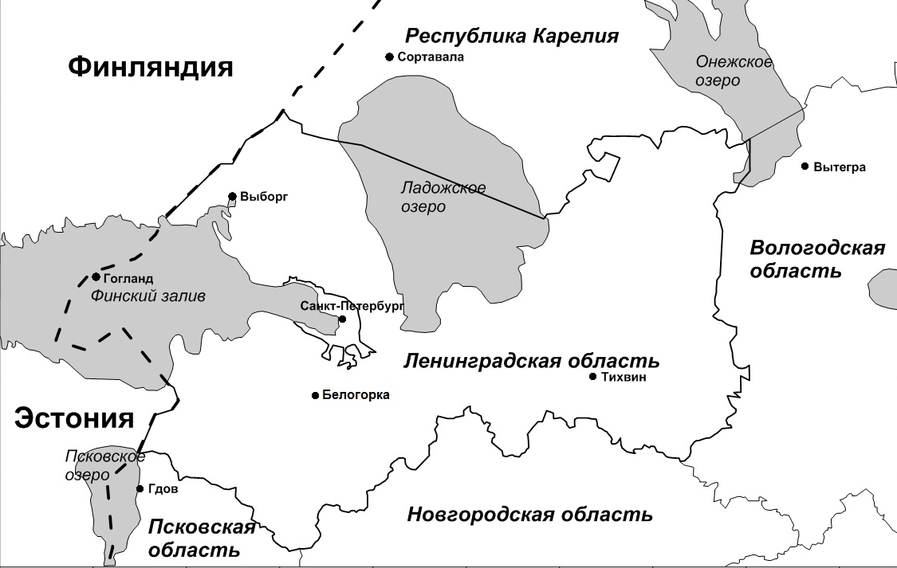
Рис. 1.6. Общая картосхема Ленинградской области с расположением метеостанций

В геоморфологическом смысле данная территория представляет собой пластово-денудационную равнину, сформировавшуюся на фундаменте древней Восточно-Европейской платформы. На севере в местах выхода кристаллического основания платформы сформировалась цокольная равнина. Здесь важен факт общего платформенного генезиса территории, который хоть и имеет выражение в рельефе местности, но максимальный перепад высот не превышает 200 метров. Абсолютная высота расположения метеостанций находится в пределах 3-61 метра (максимальная – станция Тихвин). Учитывая общий пологонаклонный характер рельефа, без резких перепадов высот, можно утверждать об отсутствии его существенного влияния на формирование климатических условий.
В климатическом смысле выделение участка территории со сходными погодно-климатическими условиями входит в понятие естественного синоптического района. Под определением «естественный синоптический район» в настоящем исследовании понимается значительная часть полушария, относительно которой предполагается, что синоптические процессы в ней обладают определённой обособленностью и могут изучаться (для целей долгосрочного прогноза погоды) независимо от процессов в других частях Земли (Российский гидрометеорологический энциклопедический словарь, 2006). По принятой в России классификации (Российский гидрометеорологический энциклопедический словарь, 2006) над северным полушарием севернее 30-й параллели различается три таких района: от Гренландии до Таймыра, от Таймыра до Берингова пролива и от Берингова пролива до Гренландии. В данном случае это первый район: от Гренландии до Таймыра.
Исследуемый регион находятся в зоне умеренного климатического пояса, переходного от океанического к континентальному, с умеренно мягкой зимой и умеренно теплым летом. Территориальное расположение в северной части умеренных широт вблизи полярного атмосферного фронта обуславливает основную особенность климата - непостоянство погоды. На климат Ленинградской области и прилегающих территорий оказывают влияние также соседние территории – Западная Европа и Северная Азия и Атлантический и Северный Ледовитый океаны. Круглый год здесь преобладает западный перенос воздушных масс. За холодное время года из различных частей Атлантики на территорию Восточно-Европейской равнины приходит от 8 до 12 циклонов, большая часть из которых проходит над Ленинградской областью. С приходом юго-западных (атлантико-средиземноморских) циклонов с юга вторгается тёплый воздух субтропических широт, способствующих сильному потеплению и наступлению оттепелей в зимний период. С приходом циклонов из северной Атлантики и юго-западной Арктики связано вторжение холодного воздуха.
Известно (Нестеров, 2013), что крупномасштабные колебания атмосферной циркуляции, коррелированные в определённых областях, вносят большой вклад в низкочастотную изменчивость атмосферы в Атлантико-Европейском регионе. Для их количественного описания предложены индексы, которые рассчитываются по данным геопотенциала изобарической поверхности 700 или 500 гПа (Branston, Livezey, 1987). В связи с наблюдаемым положительным трендом зимних температур, представляет интерес проследить его связь с климатическими индексами. На северо-западе России на протяжении второй половины ХХ века наблюдались существенные изменения повторяемости циклонов и антициклонов, связанные, по-видимому, с изменением индексов циркуляционной активности, в первую очередь Северо-Атлантического колебания и Арктического колебания.
Североатлантическое колебание (САК) является одной из важнейших характеристик крупномасштабной циркуляции атмосферы в северном полушарии и представляет собой разность давления между Азорским максимумом и Исландским минимумом. Сущность САК заключается в изменении интенсивности геострофического зонального переноса воздушных масс с акватории Северной Атлантики на Европейский континент. Количественно это выражается в значениях индекса САК. Чем выше индекс, тем более ослабленной является меридиональная циркуляция и усиливается зональный перенос. Это положение определяется как положительная фаза колебания. Противоположная структура барического поля, когда центры действия атмосферы ослаблены, соответствует отрицательной фазе колебания и увеличению меридиональной составляющей атмосферных течений (Смирнов и др., 1998; Полонский, Башарин, 2002; Мохов, 2006; Нестеров, 2013).
Арктическое колебание (АК) может быть интерпретировано как осцилляция атмосферных масс между Арктикой и средними широтами, связанная с усилением или ослаблением полярных вихрей. В положительной фазе колебания арктический центр действия атмосферы характеризуется пониженным давлением по сравнению с более низкими широтами (37-45^{о} с.ш.), где давление наоборот повышено. Такое распределение давления способствует усилению зонального переноса и выносу тёплых (в зимний период) и влажных океанических воздушных масс на западные и северо-западные части континентов. В результате там устанавливается тёплая погода с частыми и обильными осадками. В отрицательной фазе давление над Арктикой повышено, что приводит к образованию больших по амплитуде атмосферных волн и выносу охлаждённого воздуха в умеренные широты. Движения воздуха приобретают меридиональную составляющую, западный перенос ослабляется или вовсе блокируется. При этом холодная сухая погода наблюдается в северных частях Северной Америки и Евразии, куда выносится холодный арктический воздух. Циклоногенез в этой фазе ослаблен, часто случаются блокирующие ситуации с образованием высоких антициклонов (Крыжов, 2003, 2004, 2012).
В зимний период на ЕТР происходило общее увеличение повторяемости циклонов, причём летом выраженных трендов не наблюдалось, однако отмечалась цикличность их повторяемости: увеличение в 1970-е и уменьшение в 1990-е. Стоит отметить, что периоды колебаний циркуляционной активности согласуются с периодичностью колебаний глобальной приземной температуры воздуха, выявленной в работе (Малинин, Гордеева, 2011). На период увеличения циклонической активности приходится положительная фаза 60-летнего цикла колебаний глобальной приповерхностной температуры, а на период уменьшения – отрицательная фаза. В противоположность колебаниям циклонической активности, в 1970-е годы наблюдалось уменьшение повторяемости антициклонов на ЕТР (Оценочный доклад, 2014). Поскольку 60-летний цикл климатических колебаний – явление преимущественно высокоширотное (Гудкович и др., 2009), связь с циклонической активностью именно на северо-западе России вполне очевидна.
В работе автора (Гурьянов, 2013) была установлена взаимосвязь температурных аномалий в Санкт-Петербурге в зимний период и значений индексов САК и АК. Первое, что обращает на себя внимание – большая сопряжённость хода температурных аномалий и обоих индексов. В целом для положительных аномалий температуры наблюдаются положительные значения обоих индексов, для отрицательных аномалий – отрицательные значения. Однако, вместе с этим отмечается большая согласованность временного хода индекса АК по сравнению с САК. Временной ход индекса САК лишь в общем повторяет ход аномалий температуры (Рисунок 1.7).

б)
а)
Рис. 1.7 Среднемноголетние температурные аномалии зимнего периода и значения индекса САК (а) и АК (б) а Санкт-Петербурге за период 1881 – 2014 гг.

Корреляционный анализ значений индексов САК и АК и аномалий температуры и осадков показал, что имеется прямая связь между значениями обоих индексов и аномалиями температуры, причём эта связь лучше выражена с отрицательными аномалиями, чем с положительными (коэффициенты корреляции 0,62 (САК) и 0,68 (АК) для отрицательных аномалий и 0,48 (САК и АК) для положительных аномалий). Таким образом, можно утверждать, что формирование отрицательных зимних аномалий температуры имеет большую связь с циркуляционной активностью северного полушария, чем формирование положительных аномалий.

1.3. Среднемноголетний режим температуры Санкт-Петербурга и Ленинградской области

Температурный режим Санкт-Петербурга и Ленинградской области формируется в основном под влиянием двух факторов: радиационного режима и циркуляции атмосферы (Климат Санкт-Петербурга и его изменения, 2010). Влияние радиационного фактора проявляется при формировании антициклонов и установления условий ясной, безветренной погоды. Фактор циркуляции атмосферы проявляется чаще всего во вторжениях влажных воздушных масс с Атлантики в виде циклонов, сопровождающихся ветреной, неустойчивой погодой.
Воздушные массы, приходящие на территорию Ленинградской области, в зависимости от района формирования, подразделяются на морские, континентальные и арктические. Морские воздушные массы поступают с запада, юго-запада или северо-запада при перемещении через северо-западные районы России атлантических циклонов из северной Атлантики, являющейся энергоактивной зоной – здесь происходит интенсивный энергообмен океана с атмосферой. Вследствие этого тепловой баланс северной Атлантики и прежде всего, Норвежского моря отрицательный и этот бассейн активно отдаёт тепло в атмосферу (Шерстюков, 2008; Малинин, 2014), что и порождает активную циклоническую деятельность. Активная циклоническая деятельность является причиной повышения температуры в зимний период, а в летний период с ней связано похолодание. В обоих случаях с ней также связано обильное выпадение осадков. С севера и северо-востока, главным образом со стороны Баренцева и Карского морей, приходит сухой и всегда очень холодный арктический воздух, формирующийся над ледяными полями Арктики. Вторжения арктических воздушных масс сопровождаются наступлением ясной погоды и резким понижением температуры воздуха. В областях повышенного давления, сформировавшихся в этих воздушных массах, даже летом наблюдаются заморозки, а зимой – наиболее сильные морозы. Разнообразие синоптических процессов и частая смена воздушных масс являются причиной больших междусуточных колебаний метеопараметров. Перепады температуры воздуха, обусловленные сменой воздушных масс, могут значительно превышать амплитуду суточных колебаний и нередко достигают ± 20° и более. (УГМС Северо-Запада)
По причине большой изменчивости погоды ото дня ко дню (а иногда и в течение одних суток) северо-западный регион России, к которому относится Ленинградская область, является одним из самых сложных для прогнозирования. Особенностью Ленинградской области является неоднородность погодных условий по территории, обусловленная большой протяженностью области с запада на восток, разнообразием ландшафта и близостью крупных водоемов (Финский залив, Ладожское и Онежское озера). Кроме резких изменений погоды, которые сами по себе являются неблагоприятными факторами, на территории области наблюдаются практически все опасные метеорологические явления: сильные ветры, в т.ч. шквалы и смерчи, снегопады и метели, гололед, туман, сильные морозы и жара, кратковременные интенсивные ливни и продолжительные дожди, грозы, град, лесные пожары, засуха и наводнения (УГМС Северо-Запада).
Отдельного внимания заслуживает метеостанция Санкт-Петербурга по двум основным причинам. Во-первых, это наиболее продолжительный ряд метеорологических наблюдений из всех станций Ленинградской области и прилегающих территорий, доступный для исследования. Наблюдения за погодой в Петербурге начались ещё в 1834 году. Однако в распоряжении исследователей находятся данные только начиная с 1881 года. На некоторых близлежащих станциях наблюдения начались хоть и позднее, чем в Петербурге, но также достаточно рано - в Вытегре в 1878 году, в Сортавале в 1881 году, а в Выборге в 1884 году. Но, к сожалению, ряды метеорологических данных этих станций начального периода наблюдений имеют длительные, зачастую многолетние пропуски, и только ближе к середине ХХ века они становятся непрерывными. Данные станции Санкт-Петербурга лишены этих недостатков и многолетний ряд метеорологических наблюдений с 1881 года по настоящее время является не только самым продолжительным, но и наиболее целостным. В этом, пожалуй, его самое главное преимущество.
Второй особенностью петербургской метеостанции является наличие вклада урбанизации в общее повышение температуры и формирование над городом так называемого «очага тепла». Оценка вклада урбанизации в суммарное повышение температуры в крупных мегаполисах делается по эмпирическим данным. Один из подходов к оценке роли урбанизации состоит в сопоставлении рядов разности температуры воздуха на городской и загородных станциях. Такого рода оценки для некоторых крупных городов, в том числе и Санкт-Петербурга, впервые выполнила М.М. Чернавская. Согласно расчётам, разность годовой температуры воздуха между Санкт-Петербургом и Лисьим Носом в 1922 – 1980 гг. увеличивалась со скоростью 0,12^{о}С за 10 лет, а общая разность за весь период достигла 0,59^{о}С. Поскольку температура в Санкт-Петербурге за этот период повысилась на 0,94^{о}С, вклад урбанизации составил 75% (Климат Санкт-Петербурга и его изменения , 2010).
Также были проведены расчёты в ГГО им. Воейкова по материалам девяти станций вблизи Санкт-Петербурга (Воейково, Гогланд, Белогорка, Лисий Нос, Ломоносов, Николаевское, Петрокрепость, Рощино, Сосново). За период 1945 – 1990 гг. вклад урбанизации по этим данным оказался вдове меньшим – 36%. Ещё одна серия расчётов проведена только по материковым станциям вблизи города. За период 1951 – 1990 гг. вклад урбанизации оказался равным 42%, а за период 1951 – 2007 гг. снизился до 15%. По-видимому, это связано с событиями 1991 года, когда началось массовое закрытие промышленных предприятий и сокращение численности населения (Климат Санкт-Петербурга и его изменения, 2010).
Исходя из данных о средней температуре по области (Таблица 1.2), наиболее холодным месяцем в году является февраль, в то время как наиболее тёплый месяц – июль. Известно (Климат Санкт-Петербурга и его изменения, 2010), что морской климат характеризуется смещением максимумов температуры летом на август, а зимой на февраль вследствие более высокой теплоёмкости и тепловой инертности водных масс в сравнении с грунтами суши. Таким образом, исследуемая территория имеет признаки морского климата только зимой, летом же климат характеризуется большей степенью континентальности. Зимний сдвиг минимумов температуры на февраль является следствием частых и долгих оттепелей в конце календарного года, а также отепляющим влиянием Балтийского моря.

Таблица. 1.2. Средние многолетние значения температуры воздуха в ^{о}С на метеостанциях Ленинградской области и прилегающих территорий по месяцам года за период 1950-2014.
Месяц | Станции |  |  |  |  |  |  |  | Среднее
Месяц | Вытегра | Гдов | Гогланд | Выборг | Сортавала | СПб | Тихвин | Белогорка | Среднее
I | -10,7 | -5,5 | -5,1 | -7,6 | -8,9 | -6,7 | -9,3 | -7,9 | -7,7
II | -9,9 | -6,7 | -6,5 | -7,9 | -8,9 | -6,9 | -8,7 | -7,9 | -7,9
III | -4,8 | -1,8 | -3,2 | -3,7 | -4,5 | -2,4 | -3,5 | -2,8 | -3,3
IV | 2,5 | 4,9 | 1,9 | 2,6 | 1,8 | 4,3 | 3,7 | 3,7 | 3,2
V | 9,1 | 11,1 | 8,0 | 9,7 | 8,5 | 10,7 | 10,4 | 10,2 | 9,7
VI | 14,3 | 15,3 | 13,7 | 15,1 | 13,9 | 15,6 | 15,1 | 14,7 | 14,7
VII | 17,1 | 17,8 | 16,6 | 17,8 | 16,9 | 18,3 | 17,2 | 17,1 | 17,4
VIII | 14,9 | 16,3 | 16,1 | 16,2 | 15,1 | 16,6 | 15,1 | 15,2 | 15,7
IX | 9,6 | 11,3 | 11,7 | 10,9 | 9,8 | 11,4 | 9,8 | 9,9 | 10,6
X | 3,8 | 6,2 | 6,8 | 5,3 | 4,4 | 5,9 | 4,2 | 4,5 | 5,1
XI | -2,6 | 0,6 | 1,9 | -0,2 | -1,0 | 0,1 | -1,8 | -1,0 | -0,5
XII | -7,3 | -3,8 | -1,7 | -4,6 | -5,7 | -4,1 | -6,4 | -5,3 | -4,9

В качестве меры степени стабильности температурного режима может служить амплитуда колебаний средней суточной температуры. Здесь под амплитудой колебаний температуры понимается осреднённая по всем станциям разность между средними минимальными и максимальными температурными значениями за весь период с 1950 по 2014 гг. Совмещённый график средней температуры и амплитуды её колебаний в течение года представлен на Рисунке 1.8 (а). Отдельно приводится такой же график для Санкт-Петербурга за период с 1881 по 2014 гг. (Рисунок 1.8 (б)).

Рис. 1.8. Совмещённый график годового хода среднесуточной температуры и её средней амплитуды в Ленинградской области по данным 8 станций, осреднённый за период 1950 – 2014 гг. (а), и тот же график для Санкт-Петербурга за период 1881 – 2014 гг. (б).

Как видно из рисунков, годовой ход температуры в Ленинградской области и Санкт-Петербурге за разные периоды практически идентичен. Годовой ход амплитуды среднесуточной температуры по области и по Санкт-Петербургу также идентичен и смещён относительно среднесуточной температуры влево по оси и имеет максимум в мае, а минимум в ноябре. Следовательно, наиболее стабильный температурный режим без резких перепадов температуры отмечается поздней осенью. Частые оттепели зимой способствуют повышению максимальной температуры при низких значениях минимумов, следствием чего является рост амплитуды в течение всей зимы и последующей весны. В мае всё ещё часто наблюдаются ночные заморозки, нередко достигающие отрицательных значений, вместе с дневными резкими повышениями температуры. Это способствует резкому росту амплитуды, достигающей в среднем по области значений 11^{о}С. Затем наступает постепенное уменьшение амплитуды, наиболее резко проявляющееся с наступлением осени. Для станций, расположенных в восточной части области, максимальные значения амплитуды соответственно выше, чем для западных станций (Тихвин 13,6^{о}С, Гогланд 8,4^{о}С). Стоит отметить, что междусуточная изменчивость амплитуды температуры в Санкт-Петербурге (σ=1,53) за более длительный промежуток осреднения меньше, чем в области (σ=1,96), что видно на графике.
Температурный режим исследуемой территории в целом типичен для умеренного климата с отепляющим влиянием приморского географического положения. Различия в годовом ходе средней температуры по станциям области можно наблюдать на графиках отклонений среднесуточной температуры от средних значений по области (Приложение 1). В зависимости от географического положения станции можно разделить на 2 типа: с положительными отклонениями (Гдов, Гогланд, Выборг, Санкт-Петербург), с отрицательными отклонениями (Вытегра, Тихвин, Сортавала). Отдельно выделяется станция Белогорка с нулевым среднегодовым отклонением, но достаточно чётким разделением по сезонам: лето, осень и зима характеризуются положительными отклонениями, а весна отрицательными. Стоит обратить внимание, насколько отличаются графики отклонений температуры в Санкт-Петербурге и Белогорке, расположенных близко друг к другу: они практически противоположны.
Положительные отклонения в течение всего года наблюдаются на станциях Гдов и Санкт-Петербург. Наибольшие отклонения приходятся на первую половину года с максимумом в зимне-весенний период с постепенным уменьшением летом до минимальных значений и возобновлением роста к концу года – зима и весна здесь гораздо теплее, чем в целом по области, а лето и осень несколько уступают по этому показателю, хотя и в эти сезоны температура превышает здесь средние по области показатели.
В целом положительные отклонения температуры от среднего значения наблюдаются на станциях Гогланд и Выборг, однако годовой ход этих отклонений различный. На станции Гогланд чётко выделяется зимний максимум и летний минимум, переходящий в конце весны – начале лета в отрицательные значения: летом здесь значительно холоднее чем в целом по области, а зимой значительно теплее. В Выборге годовой ход отклонений имеет другую структуру. Здесь наблюдаются 2 максимума: наибольший летом и чуть меньший поздней осенью – зимой. Эти сезоны теплее, чем в целом по области, а вот весна наоборот холоднее. Также локальный минимум наблюдается осенью, где значения отклонений близки к нулю.
Отрицательные отклонения свойственны Вытегре, Тихвину и Сортавале. В Вытегре и Сортавале холоднее, чем в целом по области в течение всего года, хотя годовой ход отклонений и различается. В Вытегре максимальный отклонения в сторону более прохладной погоды свойственный зимнему периоду, а минимальные концу весны – началу лета. Для Сортавалы свойственны по 2 максимума (в декабре-январе и в конце апреля – начале мая) и 2 минимума (в июле и в ноябре) в годовом ходе отклонений. В целом более холодной является первая половина года. В Тихвине годовой ход отклонений имеет по одному максимуму и минимуму. Положительные отклонения наблюдаются в апреле – июле, в это время погода на станции теплее, чем в целом по области. В течение всего остального года отклонения отрицательные с минимумом в декабре-январе.
Климатические поля температуры воздуха являются характеристиками состояния атмосферы как одного из звеньев климатической системы. Их структура определяется особенностями распределения солнечной энергии по поверхности Земли, а также процессами взаимодействия между звеньями климатической системы. К ним относятся особенности развития макропроцессов в атмосфере, вид деятельной поверхности и характер теплообмена её с атмосферой, особенности распределения суши и океанов, рельефа местности. Все эти факторы определяют колебания полей температуры во времени и в пространстве (Дроздов и др., 1989).
Пространственная дифференциация среднегодовой температуры воздуха по Ленинградской области имеет свои особенности, отражённые на Рисунке 1.9.

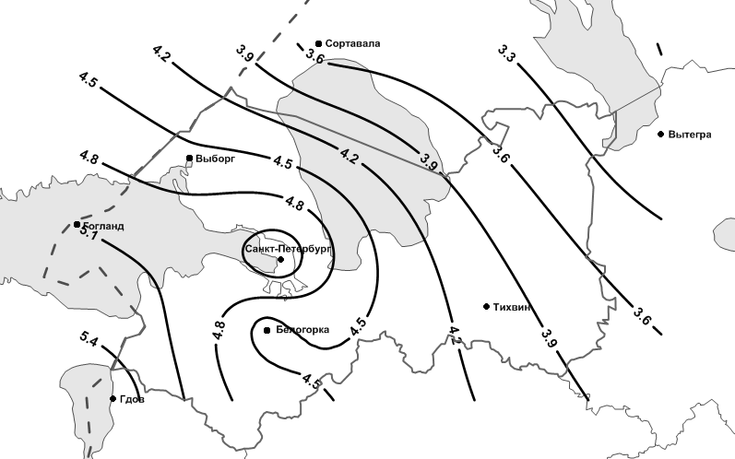
Рис. 1.9. Среднегодовые значения приземной температуры воздуха на территории Ленинградской области за период 1950 – 2014 гг.

Зональная структура, характерная для общепланетарного температурного поля, претерпевает некоторую пространственную переориентацию. Равномерное падение температуры при движении с юго-запада на северо-восток нарушается в юго-западном углу карты, где изотермы искривлены. Нарушение однородности поля связано с нетипичными для окружающего пространства значениями средней температуры в Санкт-Петербурге. Это является следствием отепляющего влияния крупного города и формированием «острова тепла» над Санкт-Петербургом, завышающим фоновые температурные значения. Определяющую роль в формировании такого эффекта играет поглощение солнечной радиации водяным паром антропогенного происхождения (Карлин и др., 2005). Пространственная ориентация температурного поля связана с выносом тёплых воздушных масс в основном с юга и юго-запада под влиянием средиземноморских циклонов и блокирующих явлений над ЕТР. С северо-востока и севера наоборот часто наблюдаются вторжения холодных полярных воздушных масс, особенно связанные с устойчивых зимних антициклонов над Скандинавией и севером Европейской России.

1.4. Изменчивость среднегодовой температуры воздуха в Санкт-Петербурге и Ленинградской области

На территории России глобальное потепление также регистрируется, причём в целом оно идёт ускоренными темпами за тот же период с 1976 по 2012 гг. Коэффициент линейного тренда в целом по территории России за это время составил 0,43^{о}С/10 лет, что в 2,5 раза превышает скорость роста глобальной температуры полушарии. А в целом за этот период потепление составило 1,33^{о}С, что превысило столетние значения. (Малинин, Гордеева; Оценочный доклад, 2014). В среднем за весь период инструментальных наблюдений (более 250 лет) за температурой в Санкт-Петербурге прослеживается повышение среднегодовой температуры воздуха на 2^{о}С, на 3,4^{о}С за зимний период и на 0,5^{о}С за летний (Климат Санкт-Петербурга и его изменения, 2010). Осенью и особенно весной суммарные изменения температуры воздуха значительно меньше. За последний период (с 1979 года) температура повысилась на 1,7^{о}С в среднем за год, на 3,5^{о}С зимой и на 1,5^{о}С летом (Климат Санкт-Петербурга и его изменения, 2010). Рост температуры на исследуемой территории согласуется ростом средней глобальной температуры как на Земном шаре в целом, так и в Северном полушарии. Причём, на Европейской территории России потепление продолжается ускоренными темпами – за последний период скорость потепления по разным данным составляла от 0,48^{о}С/10 лет (Обзор загрязнения природной среды в Российской Федерации за 2006 год. М. Росгидромет, 2007) до 0,55-0,56^{о}С/10 лет (Малинин, Крышнякова, 2010; Климат Санкт-Петербурга и его изменения, 2010; Переведенцев и др., 2007), что почти в два раза превышает аналогичный показатель для Северного полушария.
Тренды потепления на северо-западе России, в частности в Ленинградской области, составляют 0,48^{о}С/10 лет за период 1976 – 2014 гг., тем самым превышая среднероссийские (Оценочный доклад, 2014; Малинин, 2012).

Рис. 1.10. Изменения аномалий среднегодовой температуры приземного воздуха, осредненных по территории России, в течение 1886—2012 гг. Аномалии рассчитаны как отклонения от средних за 1961—1990 гг. Жирная кривая показывает сглаженный ход температуры (11-летние скользящие средние). Вертикальными отрезками показан 95%-ный доверительный интервал для 11-летних средних (без учета ошибок пространственного осреднения и нарушений однородности). Красная линия — тренд за 1976—2012 гг
(Оценочный доклад, 2014).

На Рисунке 1.10 приведён межгодовой ход средних годовых аномалий приземной температуры воздуха в Санкт-Петербурге за период 1881 – 2014 гг. Аномалии температуры рассчитывались как разность между среднегодовой температурой и средней температурой за весь период наблюдений. На графике прослеживается постепенная смена отрицательных аномалий, преобладавших на первом промежутке примерно до 30-х годов, на положительные во второй половине. Наиболее резкий рост положительных аномалий стал наблюдаться с начала 1970-х годов. Именно в это время кривая 10-летнего осреднения перешла через нулевую отметку и продолжила стремительный подъём. Однако, смена аномалий с отрицательных на положительные и их последующий рост происходили не монотонно: наблюдались как периоды ускоренного роста аномалий 20-х и 80-х годов, так и периоды некоторого замедления роста, сменявшегося спадом, как в 30-е годы. После стремительного потепления 80-90-х годов с начала 2000-х стало заметно сокращение скорости роста положительных аномалий и её стабилизация не одном уровне.

Рис. 1.11. Межгодовой ход средних годовых аномалий приземной температуры воздуха в Санкт-Петербурге за период времени 1881 – 2014 гг.

Тем не менее, данные наблюдений свидетельствуют, что потепление здесь идёт форсированными темпами даже на фоне общероссийского. На Рисунке 1.12 приведён временной ход средних годовых аномалий температуры воздуха в Ленинградской области с 1950 года до настоящего времени. Аномалии температуры рассчитывались как отклонения температурных значений за каждый год от среднего по региону за весь период. График аномалий аппроксимирован полиномом 2 степени, а не линейным трендом с целью характеристики изменения скорости роста температуры за рассматриваемый период времени.

Рис. 1.12. Межгодовой ход средних годовых аномалий приземной температуры воздуха по Ленинградской области за период времени 1950 – 2014 гг.

На графике чётко прослеживается увеличение скорости роста температурных аномалий во второй половине временного ряда. Если разделить ряд на 2 равных периода – по 32 года, то в первой половине температурные аномалии возросли 0,5^{о}С, а во второй половине уже на 1,3^{о}С. Если же за точку раздела выбрать 1976 год, то в первой половине аномалии выросли на 0,3^{о}С, а во второй уже на 1,5^{о}С. Аномальные значения потепления в Ленинградской области позволяют рассматривать этот регион как один из основных для изучения глобального потепления на территории России.

Таблица 1.3. Характеристики трендов межгодового хода аномалий температуры воздуха в Санкт-Петербурге за различные промежутки времени и Ленинградской области.
 | Период времени | Начальное значение тренда, ^{о}С | Конечное значение тренда, ^{о}С | Приращение тренда, ^{о}С
Санкт-Петербург | 1881-1950 | -0,74 | -0,18 | 0,56
Санкт-Петербург | 1950-2014 | -0,18 | 1,59 | 1,77
Санкт-Петербург | 1881-2014 | -0,74 | 1,59 | 2,33
Ленинградская область | 1950-2014 | -0,39 | 1,39 | 1,78

Числовые характеристики трендов (Таблица 1.3) свидетельствуют о том, что за один и тот же промежуток времени с 1950 по 2014 год приращение температурных аномалий в Ленинградской области было даже несколько выше, чем в Санкт-Петербурге, но в целом они характеризуются примерно одинаковыми значениями.
Обзор проведённых исследований современных климатических изменений показал, что к настоящему времени накоплен обширный материал по этой теме, в первую очередь это касается температурного режима Северного полушария. Существенно возросшая во второй половине ХХ века плотность метеорологических станций и частота наблюдений позволила получить большой объём фактических данных о состоянии атмосферы и сформировать их архивы. Наиболее продолжительные ряды климатологических данных, имеющихся в распоряжении отечественных и зарубежных исследовательских центров, свидетельствуют о глобальном росте приповерхностной температуры воздуха. Особенно это стало заметно в последние десятилетия. Однако, изменения ПТВ на земном шаре происходили не одинаково. Наряду с промежутками времени, когда отмечалось интенсивное повышение температуры, были такие, когда она понижалась. Вместе с очевидными успехами прикладной климатологии в области глобального климатического мониторинга стоит отметить очевидный недостаток, связанный с большим количеством фактической информации: необходимость изучения региональных климатических изменений на уровне субъектов стан. Во-первых, это связано с наличием пространственной дифференциации современных изменений климата, порой весьма сложной. Например, на фоне общего положительного тренда глобальной приповерхностной температуры воздуха, в некоторых местах на земном шаре наблюдаются тренды больших и меньших значений, чем среднеглобальные. Более того, выделяются места, где тренды отсутствуют и даже являются отрицательными. Во-вторых, планирование народно-хозяйственной деятельности требует учёта местных особенностей климата.

ГЛАВА 2. ИСХОДНЫЕ ДАННЫЕ И СТАТИСТИЧЕСКИЕ МЕТОДЫ ИХ АНАЛИЗА

2.1. Описание исходных данных

В качестве исходных данных была использована информация о температурном режиме приземной атмосферы, полученная на метеорологических станциях исследуемого района. Срочные измерения температуры на метеостанциях проводились в метеорологической будке на высоте 2 метров несколько раз в сутки. Количество сроков измерения с течением времени менялось, поэтому за исходные данные были приняты среднесуточные значения температуры воздуха, а также их максимальные и минимальные значения за сутки. Сбор исходной информации был произведён за период с 1950 по 2014 год для восьми станций: Санкт-Петербург, Гогланд, Выборг, Тихвин, Гдов, Вытегра, Сортавала, Белогорка. Первые четыре станции из перечисленных находятся в пределах Ленинградской области, остальные находятся на территории Псковской и Вологодской областей и Республики Карелия соответственно. Выбор перечисленных станций был обусловлен несколькими требованиями. Во-первых, это наличие длинных репрезентативных временных рядов среднесуточной температуры воздуха. Требование репрезентативности временных рядов носило ключевой характер, поскольку только в случае наличия такого ряда могли быть проведены верные статистические расчёты без применения сложных работ по восстановлению рядов. Требование минимальной длины ряда определялось исходя из продолжительности естественного климатического периода – 30 лет. Во-вторых, оценивалось расположение станций в пределах однородных мезоклиматических условий. Редкая сеть метеостанций в пределах рассматриваемого региона, к данным которых есть свободный доступ, к тому же удовлетворяющих всем вышеперечисленным условиям заставляет оставлять минимально необходимое для характеристики климатических изменений количество метеостанций. Выбор станций за пределами Ленинградской области обусловлен отсутствием в прилегающих к ним районах области собственных метеостанций, в результате чего большие районы области остаются вне охвата регулярной сети метеостанций.
Архив данных о температуре воздуха на перечисленных метеостанциях находятся в открытом доступе в сети Интернет на сайте ВНИИГМИ-МЦД по адресу http://meteo.ru/data/162-temperature-precipitation. Авторы архива: кандидат физико-математических наук В.М. Веселов и кандидат технических наук И.Р. Прибыльская. Первоначальная версия массива создавалась на базе перечня 223 станций на территории бывшего СССР, данные для которых публиковались в «Метеорологическом ежемесячнике СССР, часть 1 «Ежедневные данные»». В настоящее время архив включает данные по 600 станциям России и стран ближнего зарубежья. Перечень станций России для новой версии архива составлен на основании Списка станций Росгидромета, включенных в Глобальную сеть наблюдений за климатом (утвержденного Руководителем Росгидромета 25 марта 2004г.) и Списка реперных метеорологических станций Росгидромета, подготовленного в Главной Геофизической Обсерватории им. А.И. Воейкова (исп. Зав. ОМРЭИ ГГО В.И. Кондратюк). Стоит отметить, что для некоторых станций информация заканчивается более ранними годами, так как либо станции были закрыты (как на территории России, так на территории независимых государств, бывших республик СССР), либо данные по станциям не представлены для подготовки «Метеорологического ежемесячника станций стран содружества независимых государств, часть 1 «Ежедневные данные»». В настоящей работе таких станций две: станция Гогланд была закрыта в 1994 году, наблюдения на станции Гдов начались в 1961 году, а непрерывные данные имеются только с 1977 года.
Несмотря на то, что наблюдения на станциях, расположенных на территории современных областей северо-запада России, начались ещё во второй половине XIX века, далеко не всегда есть возможность использовать эти данные в исследованиях: их временные ряды имеют существенные пропуски в наблюдениях. Например, согласно данным (ВНИИГМИ-МЦД) наблюдения на станции Выборг начались в 1884 году, однако в распоряжении исследователей находится архив только с 1928 года. Более того, до 1946 года имеется существенный многолетний пропуск в наблюдениях. Похожая ситуация складывается и с остальными станциями. Причин тому множество, но их рассмотрение выходит за рамки данной работы. В связи с этим, за отправную точку было решено принять 1950 год по двум основным причинам: во-первых, с этого времени данные метеостанций не имеют существенных пропусков, временные ряды являются репрезентативными; во-вторых, с 1950 года существенно возросла регулярная сеть метеорологических станций. Длина реализации климатологических рядов составила 64 года.
Поскольку на сайте ВНИИГМИ-МЦД отсутствуют данные о температурных характеристиках за 2014- начало 2015 года, для восполнения этого пробела была использована информация с сервера РП5.RU. Сайт разработан и сопровождается компанией (ООО) "Расписание Погоды", Санкт-Петербург, Россия, с 2004 года. Компания имеет лицензию Федеральной службы России по гидрометеорологии и мониторингу окружающей среды (Росгидромет) на формирование и ведение банков данных в области гидрометеорологии и смежных с ней областях.
Сайт представляет прогнозы погоды на ближайшие шесть суток и информацию о фактической погоде, наблюдённую на наземных станциях. Прогнозы подготавливаются Мет Офисом Великобритании (Met Office) и предоставляются на сайте согласно контракту между Мет Офисом и ООО "Расписание Погоды". Информация о фактической погоде поступает из двух источников: с сервера данных международного обмена, NOAA, США, и автоматической системы передачи данных (АСПД) Росгидромета. Данные из второго источника предоставляются согласно договору между Федеральным государственным бюджетным учреждением "Главный центр информационных технологий и метеорологического обслуживания авиации Федеральной службы по гидрометеорологии и мониторингу окружающей среды" и ООО "Расписание Погоды". Сервер NOAA предоставляет данные наблюдений в форматах SYNOP и METAR, АСПД Росгидромета - в форматах SYNOP и КН-02. В настоящее время сайт предоставляет прогнозы погоды для 500000 населённых пунктов и данные наблюдений, выполненных на 8600 метеостанциях SYNOP, 5000 метеостанциях METAR и 100 прибрежных станциях (формат КН-02) (Расписание погоды).
Исходные архивные данные представляют собой временные ряды показателей температуры воздуха и её экстремальных значений, имеющие суточное временное разрешение. Интервал дискретности также составил одни сутки. Среднесуточная температура вычислена авторами архива как среднее значение измерений за все сроки в течение прошедших суток. Временные ряды среднегодовых значений температуры формировались через вычисление среднего значения для всех дней года. Временны ряды максимальных и минимальных температурных значений составлялись по ежегодным максимальным и минимальным значениям температуры воздуха.
Основу климатологической обработки метеорологической информации составляет применение вероятностно-статистического аппарата, так как климатологические ряды имеют все свойства статистических совокупностей.

2.2. Первичные статистические параметры
Для проверки соответствия эмпирического распределения теоретическому (в данном случае нормальному закону) использовался критерий согласия Пирсона χ². Выбор критерия был обусловлен тем, что он является непараметрическим и используется для выборок достаточно большого объёма при проверке любых теоретических функций распределения, которые должны быть заданы в дифференциальном виде. Предварительно осуществляется ранжирование ряда и разбиение его на градации. Считается, что длина выборки должна быть n ≥ 40, причём число градаций должно быть не меньше 5-7, а в каждой из градаций должно быть минимум 5-7 наблюдений.
На основе эмпирических данных вычисляется величина χ² осуществляется проверка неравенства χ² >χ²_{кр} (α, ν) путём сравнения эмпирического значения χ² с критическим значением χ² при уровне значимости α и числе степеней свободы ν. При этом число степеней свободы определяется как ν=k-3. Если данное неравенство выполняется, то нулевая гипотеза о соответствии эмпирического распределения нормальному отвергается. Если χ² <χ²_{кр} (α, ν), то нет оснований отвергать нулевую гипотезу о нормальном распределении. В связи с этим можно полагать, что расхождения между эмпирическими и теоретическими частотами являются незначимыми, т.е. носят случайный характер (Андерсон, 1976).
Члены климатологических рядов связаны между собой как внутри одного ряда, так и в разных рядах. Характер связи зависит от многих факторов: временного разрешения членов ряда, географического положения пункта наблюдения, самой метеорологической величины и её характеристики, выбранной в качестве члена ряда (Дроздов и др., 1989). Для решения такой задачи необходим поиск связи между переменными и определения её тесноты. В качестве инструмента поиска такой связи был применён корреляционный анализ. В настоящей работе использован параметрический парный коэффициент корреляции Пирсона, являющийся характеристикой двухмерного нормального распределения (Малинин, 2008).

2.3. Множественная линейная регрессия

Поскольку зависимости между характеристиками природной среды носят, как правило, многофакторный характер и функция отклика зависит не от одной, а от нескольких переменных, для адекватного описания исходного процесса появляется необходимость построения модели множественной линейной регрессии (МЛР). Уравнение МЛР можно представить в следующем виде:

y_{i} = b₀ +$\sum_{i=1}^{m}{b_{j}}$x_{ij} + ε_{i}=b₀ + b₁x_{i1}+ b₂x_{i2} + … + b_{m}x_{im} + ε_{i}

где ε_{i} – вектор остатков (ошибок), которые не описываются уравнением регрессии; m – число независимых переменных.
МЛР представляет собой обобщение линейной регрессии на многомерный случай. Однако в отличие от парной линейной регрессии, которая имеет чёткую геометрическую интерпретацию, для МЛР аналогичной интерпретации не существует. Геометрическое выражение МЛР представляет собой плоскость в (m+1)-мерном пространстве, сумма квадратов отклонений точек от которой минимальна.
Построение эффективной в прогностическом смысле модели требует соблюдения ряда требований, к которым относятся:
- нормальность,
- стационарность,
- длина выборки должна существенно превосходить число предикторов,
- линейность связей между функцией отклика и предикторами,
- вариабельность факторов,
- погрешности функции отклика и факторов должны быть одного порядка,
- независимость (некоррелированность) факторов между собой.
Коэффициенты регрессии определяются методом наименьших квадратов, в соответствии с которым требуется минимизировать сумму разности квадратов фактических и вычисленных по уравнению МЛР значений функции отклика:

S=$\sum_{i=1}^{n}{{ε_{i}}^{2}}=\sum_{i=1}^{n}{(y_{i}-{\tilde{y}}_{i})=}\sum_{i=1}^{n}{\{y_{i}-\left(b_{0}+b_{1}x_{i1}+. . .+b_{0}+b_{m}x_{im}\right)\}^{2}=}min$,

где ${\tilde{y}}_{i}$ – вычисленные по уравнению МЛР значения функции отклика.
К числу основных критериев качества модели МЛР относятся:
- множественный коэффициент корреляции, характеризующий меру линейной связи между фактическими и вычисленными по уравнению МЛР значениями функции отклика:
$R=\frac{1}{nσ_{y}σ_{y(x)}}\sum_{i=1}^{n}{{(y}_{i}-\overline{y})({\tilde{y}}_{i}-\overline{y})}$,
где ${\tilde{y}}_{i}$ – вычисленное по модели МЛР значение отклика, $σ_{y}$ - стандартное отклонение значений ${\tilde{y}}_{i}$.
Величина R изменяется в пределах 0 ≤ R ≤ 1. Равенство R=1 означает, что построенная линейная модель является функциональной и её факторы полностью описывают дисперсию функции отклика, вследствие чего остатки равны нулю. При R=0 изменчивость функции полностью определяется остатками.
- линейный коэффициент детерминации, это квадрат множественного коэффициента корреляции:
$$R^{2}={D_{y(x)}}/{D_{y}={1-(D_{ε}}/{D_{x}).}}$$
Коэффициент детерминации показывает, насколько дисперсия функции отклика была объяснена моделью МЛР.
- среднеквадратическое (стандартное) отклонение модели:
$σ_{y(x)}=\sqrt{\sum{({y_{i}-{\tilde{y}}_{i})}^{2}/(n-m-1)}}$.
- стандартные ошибки множественного коэффициента корреляции и коэффициента регрессии:
$$σ_{R}=\frac{1-R^{2}}{\sqrt{n-m-1}}$$
$$σ_{bj}=\frac{σ_{y}}{σ_{xj}}\sqrt{\frac{(1-R^{2})D_{yi}}{(n-m-1)D_{yy}}}$$
где σ_{xi} – стандартное отклонение x_{j} предиктора; $D_{yi}$ – минор главного определителя (детерминанта), у которого вычеркнута первая строка (y) и j-й столбец, а $D_{yy}$ – минор, у которого вычеркнута первая строка и первый столбец.
Использование формулы подсчёта стандартной ошибки множественного коэффициента корреляции правомерно только при условии подчинения выборочных коэффициентов R нормальному закону. Из представленных формул следует вывод: с увеличением длины рядов и уменьшением их числа точность модели МЛР повышается. При этом в практических расчётах необходимо соблюдать условие n>>m (длина ряда должна быть намного больше числа предикторов).
- критерий Фишера, который используется для оценки значимости всей модели МЛР. Проверяется нулевая гипотеза о равенстве дисперсии вычисленных по уравнению МЛР значений функции отклика дисперсии остатков. Гипотеза проверяется с помощью критерия Фишера, который может быть представлен как
$$F=\frac{Q_{R}\left(n-m-1\right)}{Q_{ε}\left(m-1\right)}=D_{y(x)}/D_{ε}$$
Вычисленное значение критерия Фишера сравнивается с его критическим значением при заданном уровне значимости α и степенях свободы ν₁=m, ν₂=n-1. Если вычисленное значение критерия Фишера больше критического, то гипотеза о равенстве дисперсий вычисленных значений функции отклика и остатков отвергается и считается, что описываемая моделью МЛР дисперсия неслучайным образом отличается от дисперсии ошибок. В таком случае модель считается значимой и адекватной исходным данным.
- частный коэффициент корреляции ρ, аналог обычного парного коэффициента корреляции, показывающий меру линейной связи функции отклика с какой-либо независимой переменной после исключения влияния на неё оставшихся m-1 переменных. Наличие такого влияния может говорить о присутствии эффекта ложной корреляции в многомерном случае. Оценку ρ понятнее рассматривать на примере простейшей модели МЛР:
$$y_{i}=b_{0}+b_{1}x_{i1}+b_{2}x_{i2}$$
Вначале из модели исключается переменная Х₁ и рассчитывается уравнение парной регрессии:
$$y_{i}=b_{0}^{,}+b_{2}^{,}x_{i2}+ε_{i}$$
Затем рассчитывается уравнение парной регрессии между Х₁ и Х₂:
$$x_{i1}=b_{0}^{,,}+b_{1}^{,,}x_{i2}+e_{i}$$
Остатки $ε_{i}$ и $e_{i}$ составляют ту часть функции отклика и переменной Х₁, которые полностью независимы от влияния переменной Х₂. Таким образом, парный коэффициент корреляции между ними соответствует частному коэффициенту корреляции, который может быть рассчитан для m числа предикторов по формуле:
$$ρ_{yx1}=\frac{1}{nσ_{ε}σ_{e}}\sum{(ε_{i}-\overline{ε)}(e_{i}-\overline{e)}}$$
Путём возведения в квадрат частного коэффициента корреляции получается частный коэффициент детерминации, который показывает долю остаточной дисперсии функции отклика, объясняемой включением дополнительной переменной в модель МЛР. Частные коэффициенты детерминации функционально связаны с полным коэффициентом детерминации соотношением:
$R^{2}=1-\left(1-ρ_{yx1}^{2}\right)\left(1-ρ_{yx2}^{2}\right)\left(1-ρ_{yx3}^{2}\right)…(1-ρ_{yxm}^{2})$.
Построение оптимальной модели МЛР в общем случае следует рассматривать как задачу выбора некоторой системы эффективных предикторов, обеспечивающих максимальную точность модели МЛР. Наиболее эффективным методом решения этой задачи считаются пошаговые процедуры , включающие в себя несколько различных алгоритмов, наиболее распространёнными из которых являются метод включения переменных и метод исключения переменных.
Метод включения переменных состоит в том, что изначально выбирается наиболее коррелированная с функцией отклика переменная и рассчитываются параметры модели парной регрессии. Затем проверяется вклад остальных переменных в дисперсию функции отклика (например, вычисляются частные коэффициенты корреляции) и выбирается вторая переменная, имеющая наибольшую связь, и строится новая модель уже с двумя переменными. Данная процедура может повторяться, пока не будут построены все возможные модели, либо до тех пор, пока модель не будет отвечать критерию оптимальности. В прикладных программах для этой цели используется частный критерий Фишера, который представляет собой обычный критерий Фишера для каждой переменной при условии, что она является последней, включённой в модель регрессии. На каждом шаге происходит проверка адекватности модели через сравнение с критерия Фишера с его критическим значением. Как только величина критерия Фишера становится меньше критического значения, подбор переменных останавливается и модель принимается за оптимальную.
Метод исключения переменных представляет собой поиск оптимальной модели МЛР обратным предыдущему способом. Изначально строится полная модель МЛР с включением всех известных переменных. Далее из неё исключается наименее значимый по критерию Фишера предиктор. Процедура повторяется до тех пор, пока не останется самый значимый предиктор.
Если сравнивать результаты расчётов по обоим методам, то часто возникает ситуация, когда даже для одного и того же сравнительно большого набора переменных могут быть построены различные промежуточные регрессии. Это определяется прежде всего характером взаимных корреляционных связей между переменными, а также частично с формальными аспектами вычислений. При большом числе переменных в модели предпочтения заслуживает первый алгоритм, поскольку нет необходимости строить полную модель МЛР, которая может быть очень сложной.

2.4. Методика выделения и анализа тренда

Структуру сезонно-межгодовой изменчивости временного ряда Ф(t) можно представить в виде следующего разложения (Малинин, 2008):
Ф(t) = Tr(t) + C(t) + P(t) | 22.1
где Tr(t) – трендовая составляющая;
C(t) – циклическая компонента;
P(t) – остаточная часть, характеризующая случайные колебания.
Трендовая компонента представляет собой медленное изменение процесса с периодом, превышающим длину исходной реализации. Таким образом, существование тренда полностью определяется длиной ряда. При изменении его длины тренд может появляться, исчезать, менять свою интенсивность и форму. В некоторых случаях помимо основного тренда можно выделять и локальные тренды. Основным называется тренд, определенный для всего временного ряда. Если же ряд разбить на отдельные характерные отрезки, отличающиеся друг от друга направленностью временных колебаний, то для каждого из них можно построить свои локальные тренды.
В общем виде трендовую составляющую можно представить в виде полинома степени q:
Tr(t)=b₀+b₁t+…+b_{q}t^{q}, | 2.2
где bi – коэффициетнты.
Полиномиальный тренд является в первую очередь средством описания, то есть он содержит в сжатой форме общие характеристики ряда. На практике обычно используют полиномы первой и второй степени, так как при более высоких степенях коэффициентам полинома нельзя придать никакого физического смысла (Андерсон, 1976). Полином первой степени (линейный тренд) отражает равномерное во времени возрастание или убывание значений ряда, где коэффициент b₁ означает скорость роста (падения). Полином второй степени (квадратичный тренд) может выражать тенденцию возрастания и последующего убывания значений ряда (или наоборот), при этом коэффициент b₂ показывает ускорение роста (падения) значений.
Уравнения тренда можно рассматривать как уравнения линейной (нелинейной) регрессии, а их коэффициенты и характеристики регрессии (характеристики тренда) рассчитывать на основе метода наименьших квадратов (Фёрстер, 1983).
К основным характеристикам тренда относятся:
1. Коэффициент детерминации, отражающий вклад тренда в общую дисперсию ряда, который определяется по формуле:
R²=σ²_{y(x)}/σ²_{y,} | 22.3
где σ²_{y(x)} – дисперсия тренда;
σ²_{y} – дисперсия исходного ряда.
2. Величина тренда Tr, которая в линейном случае определяется как:
2.4
где n – длина выборки.
Из приведённой формулы видно, что величина линейного тренда определяется коэффициентом регрессии. Аналогичным образом для квадратичного тренда вычисляются первое и третье слагаемое в при q = 2, а затем разность делится на длину интервала. В результате получаем величину тренда в единицу времени (Малинин, 2008).
При оценке тренда большую роль играет его значимость, т.е. насколько существен его вклад в изменчивость случайного процесса. Для этого формулируется нулевая гипотеза по отношению к коэффициенту регрессии b₁ и коэффициенту корреляции R, которая проверяется с помощью критерия Стьюдента.
В современных пакетах прикладных статистических программ значимость тренда может быть определена непосредственно по оценке р-level коэффициента b₁. При оценке значимости нелинейного тренда рассчитывается корреляционное отношение η, а затем осуществляется проверка нулевой гипотезы как коэффициента корреляции (Малинин, 2008).
Приведенные выше характеристики являются параметрическими, то есть зависят от того, насколько точно исходный ряд близок к нормальному распределению, и от длины выборки. Однако для длинных рядов, даже если исходный ряд не является нормальным, оценка тренда может быть осуществлена рассмотренным образом. Для коротких рядов, особенно когда распределение исходных данных неизвестно, эффективность оценки тренда снижается. В этом случае должны быть использованы непараметрические коэффициенты ранговой корреляции Спирмена или Кендалла с последующей приближенной оценкой на значимость по критерию Стьюдента.

2.5. Вейвлет-анализ

Природные процессы нельзя отнести к строго гармоническим. Поэтому использование гармонического или спектрального анализа при исследовании гидрометеорологических процессов имеет весьма ограниченное применение. Таким образом, циклическую переменную разложения временного ряда лучше представлять как совокупность регулярных колебаний и использовать для их выделения и оценки функции, наилучшим образом приспособленные для изучения структуры неоднородных процессов – вейвлет-анализ.
Необходимость использования нового подхода к анализу сигналов различного рода, в том числе временных рядов, возникла в связи с существенно возросшим количеством экспериментальных данных. Их обработка стандартным и хорошо развитым методом преобразования Фурье показала свою ограниченность в поиске закономерностей сигнала, поскольку здесь отсутствует локализация информации во времени и пространстве. Вейвлет-функции же являются компактными как во временной, так и в частотной области. Идея вейвлет-анализа состоит в том, чтобы взглянуть на исходный сигнал с различных масштабов, позволяя увидеть те особенности, которые присущи конкретному масштабу, устраняя влияние других масштабов. Это достигается либо постепенным огрублением изначальной информации, либо вначале рассматривается огрублённый сигнал, а затем добавляются его особенности, характерные для больших масштабов. Такой подход позволяет выявить локальные особенности сигнала и классифицировать их по интенсивности.
Сам термин "вейвлет" появился в 1980-х годах в работах А. Гроссмана и Ж. Морле, использовавших его как альтернативу преобразованию Фурье для исследования временных и пространственных рядов с выраженной неоднородностью (в первую очередь геофизических), хотя первый простейший тип вейвлета был описан Хааром еще в 1909 году (Нагорнов, и др. 2010; Дьяконов, 2002). В переводе с английского "wavelet" означает небольшие волны, следующие друг за другом, рябь. Принципиальным отличием вейвлет-анализа является возможность анализа свойств исследуемого сигнала одновременно в физическом и в частотном пространствах. Вейвлеты по локализации занимают промежуточное положение между гармоническими и импульсными функциями. Такие результаты возможны благодаря применению в вейвлет-преобразовании самонастраивающегося подвижного частотно-временного окна, позволяющего одинаково хорошо выявлять как низкочастотные, так и высокочастотные характеристики сигнала на разных временных масштабах. Это универсальное свойство позволило вейвлет-анализу найти широкое применение в самых различных областях науки и на сегодняшний день он является одной из самых перспективных технологий анализа данных (Нагорнов и др., 2010).
Суть вейвлет-преобразования одномерного сигнала состоит в построении базиса из порождающей функции, принадлежащей этому же пространству через масштабирование и переносы этого базиса вдоль оси времени. По аналогии с классическим спектральным анализом в вейвлет-анализе вейвлеты играют роль простых колебаний, а понятие частоты здесь заменено масштабом. Для перекрытия короткими волнами всей временной оси в вейвлет-преобразовании был введен параметр сдвига функций во времени, не имеющий аналога в спектральном анализе, за счет чего вейвлет-преобразование способно обеспечивать двумерное представление исследуемого одномерного сигнала.
Классическое преобразование Фурье, представляющее собой ортогональное разложение исследуемого временного процесса f(t) в ряд по тригонометрическим функциям имеет свои преимущества и недостатки. Анализ Фурье основан на возможности исследования функций во временной и частотной областях с помощью прямого и обратного преобразований Фурье, который фокусирует в точку "размазанную" по времени информацию о периодичности функции при переходе из временной области в частотную. Достигается это за счет того, что ядро преобразования Фурье не локализовано во времени, но имеет предельную локализацию в частотной области. Это обстоятельство делает преобразование Фурье отличным инструментом для изучения стационарных процессов, свойства которых не меняются со временем, так как в результате разложения получаемый конечный набор гармонических колебаний имеет строго постоянные характеристики: период, частоту, амплитуду и фазу. Однако, преобразование Фурье далеко не всегда дает достоверные результаты при исследовании функций, характеристики которых эволюционируют во времени. К примеру, преобразование Фурье не отличает сигнал, представляющий собой сумму двух синусоид, от сигнала, состоящего из тех же синусоид, но включающихся последовательно (Астафьева, 1996; Белоненко, 2010; Витязев, 2001; Малинин, 2012).
В качестве попыток локализации преобразования Фурье на промежутках конечной длины применялись различные оконные преобразования, но даже в этом случае не удалось решить ключевую проблему, поскольку ширина окна и частотное разрешение обратно пропорциональны друг другу, вследствие этого увеличение временного разрешения приводит к уменьшению разрешающей способности в области частот. Эту проблему удалось решить с помощью вейвлет-преобразования сигнала, который обладает автоматическим подвижным частотно-временным окном, узким на малых масштабах и широким на больших.
Интегральным вейвлет-преобразованием для функции f(t) из пространства L²(R) называется выражение (Нагорнов и др., 2010):
, | (2.5
где ψ*(t) – базисный или материнский вейвлет (символ * обозначает операцию комплексного сопряжения);
а – масштаб;
c – сдвиг.
Масштаб определяет размер вейвлета. Являясь аналогом частоты в преобразовании Фурье, как было отмечены ранее, данное понятие включает в себя более широкий смысл, так как в отличие от Фурье-преобразования, где функциональный вид ядра строго фиксирован, вейвлет-преобразование одной и той же функции можно получить с помощью различных базисных вейвлетов (т. е. в разных системах масштабов). Параметр c задает временную локализацию вейвлета.
Обратное интегральное вейвлет-преобразование:
(2.6
где С_{ψ} нормирующий коэффициент:
(2.7
Символ ^ обозначает прообраз Фурье.
Таким образом, любая функция из пространства L²(R) может быть представлена суперпозицией масштабных преобразований и сдвигов базисного вейвлета с коэффициентами, зависящими от масштаба и параметра сдвига.
Помимо интегральных вейвлет-преобразований в отдельных приложениях, таких как численное моделирование, сжатие изображений и др., широкое применение нашли дискретные вейвлет-преобразования, основанные на использовании целочисленных сдвигов k и масштабных преобразований j:
(2.8
Проводя дальнейшую аналогию с синусоидальной частотой и принимая для простоты в качестве ее значений степени двойки, базисная функция приобретает вид:
ψ_{jk}(t)=2^{j/2}ψ(2^{j}t – k) | (2.9
Однако опыт показал, что для анализа временных рядов непрерывные преобразования более удобны, чем дискретные, так как позволяют более полно и четко представить и проанализировать содержащуюся в данных информацию (Нагорнов и др., 2010).
При конструировании базисной анализирующей функции ψ(t) должны выполняться некоторые необходимые условия (Астафьева, 1996; Витязев, 2001):
локализация – вейвлет должен быть локализован вблизи нуля аргумента как во временном, так и в частотном пространстве;
нулевое среднее – вейвлет должен быть знакопеременной функцией. Часто для приложений оказывается необходимым, чтобы не только нулевой, но и n старших моментов были равны нулю. Обладающие большим числом нулевых моментов вейвлеты позволяют анализировать мелкомасштабные флуктуации и особенности высокого порядка, игнорируя наиболее регулярные полиномиальные составляющие;
ограниченность – вейвлет должен быть достаточно быстро убывающей функцией временной или пространственной переменной;
автомодельность базиса – все вейвлеты семейства ψ_{ac}(t) должны иметь то же число осцилляций, что и базисный вейвлет ψ(t).
Существует большое количество разновидностей вейвлетобразующих функций, некоторые из которых представлены в таблице 2.1. Выбор того или иного вейвлета определяется спецификой задачи и тем, какую информацию необходимо извлечь из сигнала.

Таблица 2.1 Характеристики наиболее часто используемых вейвлетов
(Нагорнов и др., 2010)
HAAR- вейвлет
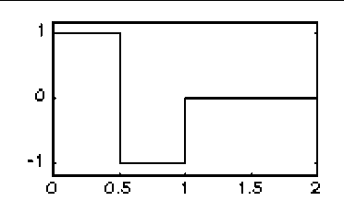
FHAT-вейвлет ("Французская шляпа"):
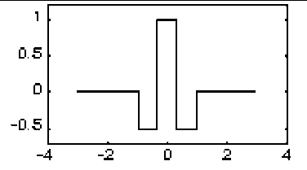
Wave-вейвлет:
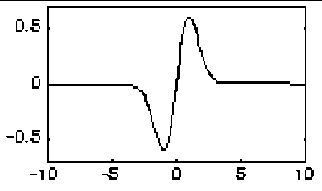
MHAT-вейвлет ("Мексиканская шляпа"):
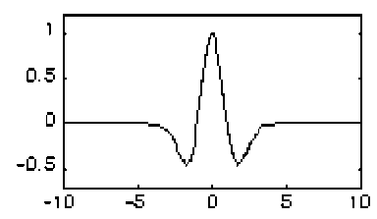
Вейвлет Морле:
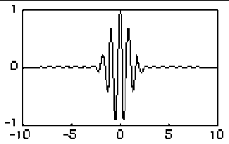

Опыт использования вейвлетов, применительно к изучению частотной структуры гидрометеорологических рядов, показал (Белоненко, 2010), что лучше всего этой задаче соответствует вейвлет Морле, представляющий собой уединенную плоскую волну, модулированную гауссианой. Параметр а задает ширину гауссианы, параметр k₀ – частоту плоской волны. Обычно выбирают а = 2 и k₀ = 2π. При этих значениях с достаточной точностью можно принять:
2.10
Двухпараметрическая функция W(a,c) дает информацию об изменении относительного вклада компонент разного масштаба во времени и называется спектром коэффициентов вейвлет-преобразования. При использовании интегрального вейвлет-преобразования необходимо учитывать, что каждое значение W(a,c) вычисляется по отрезку исходного ряда, длина которого увеличивается с увеличением масштаба a и определяется размером вейвлета на каждой строке матрицы. Начальные и конечные по времени участки массива имеют расширяющиеся области, в которых достоверность коэффициентов W(a,c) постепенно уменьшается при приближении к краям, поскольку коэффициенты вычисляются по отрезкам, выходящим за границы исходного ряда. Одним из способов уменьшения данного влияния на краях является дополнение ряда с учетом его поведения (средним значением, известным временным ходом и др.) (Астафьева, 1996; Torrence, 1998).
Располагая вейвлет-спектром, можно получить полную энергию сигнала Е:
(2.11
и глобальный спектр энергии – распределение полной энергии по масштабам, т.е. скейлограмму вейвлет-преобразования:
(2.12
Скейлограмма соответствует спектру мощности Фурье-преобразования сигнала, сглаженному на каждом масштабе спектром Фурье анализирующего вейвлета:
(2.13
где знак ^ обозначает Фурье-образ функции.
Введенными выше определениями интегрального вейвлет-преобразования, локального и глобального энергетического спектра нельзя воспользоваться на практике, поскольку при обработке результатов измерений основными объектами преобразования являются не функции, заданные на всей оси времени, а временные ряды, длина которых всегда конечна. По этой причине вместо указанных выше теоретических понятий следует ввести их практические аналоги. В этом случае для оценки вейвлет-преобразования можно воспользоваться следующим выражением (Малинин, 2012; Витязев, 2001):
 |  | (2.14
г |  | (2.15
Причем для разных вейвлетов параметр B является разной величиной.
Оценку (2.15) называют амплитудной вейвлет-функцией. Используя уравнение (2.14), введем оценку локального спектра энергии:
(2.16
Эту функцию обычно называют скалограммой, подчеркивая тем самым ее способность описывать распределение энергии по масштабам.
Очевидно, что на основе скалограммы S(a_{i},с_{j}) можно ввести также и оценку глобального спектра энергии как:
(2.17
где N* – число точек, по которым осуществляется осреднение.
Функцию (2.17) называют скейлограммой (scalegram). Скейлограмма в вейвлет-анализе является прямым аналогом сглаженной периодограммы в Фурье-анализе.
В общем случае результатом вейвлет-преобразования одномерного ряда f(t) является двумерный массив амплитуд вейвлет-преобразования (значения коэффициентов W(a,c)). При этом по одной оси откладываются сдвиги вейвлета или ось времени, а по другой – масштабы, т.е. ось масштабов. И в зависимости от величины соответствующих коэффициентов наносится различная интенсивность цвета. Получившееся изображение называют результатом вейвлет-преобразования или вейвлет-изображением. Вейвлет-изображение выявляет все характерные особенности процесса: масштаб и интенсивность периодических изменений, направление и величину трендов, наличие, расположение и длительность скачков (Нагорнов и др. 2010).
Одним из важных моментов вейвлет-анализа является оценка значимости циклических колебаний. С этой целью для временного ряда формулируется нулевая гипотеза, которая определена следующим образом: предполагается, что временной ряд имеет среднюю мощность спектра, которая чаще всего представляет собой теоретическую модель «белого» или «красного» шума. Если пик в вейвлет-спектре мощности значительно превышает фоновый спектр, то, с определенной степенью достоверности, можно считать, что он является истинной функцией.
Практическим путем было установлено, что спектр мощности шума вейвлет-преобразования практически полностью совпадает со спектром мощности Фурье (Torrence, 1998). Также, для глобального вейвлет-спектра на основе критерия χ² строится 95 % доверительный интервал. В результате этого становится возможным сделать корректные статистические выводы относительно значимости циклических колебаний.

ГЛАВА 3. ВЫЯВЛЕНИЕ ПРОДОЛЖИТЕЛЬНОСТИ КЛИМАТИЧЕСКИХ СЕЗОНОВ И ИХ МЕЖГОДОВАЯ ИЗМЕНЧИВОСТЬ

3.1. Понятие климатических сезонов года, их отличие от календарных и методика выделения

Как известно, календарные сезоны года далеко не всегда совпадают с сезонной ритмикой природных процессов. Это обусловлено изменчивым характером характеристик сезонов года, таких как начало, продолжительность и окончание, средняя температура и т.д. Изменчивость таких характеристик обусловлена двумя причинами: во-первых, они имеют внутригодовые колебания случайного характера, связанные в первую очередь с характером погоды в конкретном месте и в конкретное время; во-вторых, имеют место межгодовые колебания характеристик сезонов года неслучайного характера, связанные с климатической изменчивостью в локальном масштабе и изменениями климата в масштабе глобальном.
Таким образом, отсутствие физического смысла климатических исследований в привязке к календарным датам заставляет искать другие отправные точки, обоснованные с научной точки зрения и хорошо отражающие ритмику природных процессов. Немаловажным является и соответствие выбранного подхода целям исследования. Соответственно, необходимо отойти от понятия календарный сезон года и ввести его аналог, привязанный уже к естественным изменениям в природе. Таким аналогом может служить понятие климатического сезона.
В рамках такого подхода необходим поиск климатических параметров, с помощью которых возможно построение обоснованных с физической точки зрения моделей сезонов года. В настоящее время существуют различные критерии определения начала, продолжительности и окончания климатических сезонов года – в зависимости от целей исследования и области наук о Земле и живом мире. Фенологи, например, считают за конец зимнего периода начало активного таяния снега. Астрономы отсчитывают начало весны со дня весеннего равноденствия. Так, например, при разделении года на 4 сезона в умеренных широтах за зиму условно принимают месяцы с декабря по февраль (Гидрометеорологический словарь). Также за зиму принимается синоптический сезон, начинающийся в разное время в зависимости от перехода к зимним типам атмосферной циркуляции, и также по-разному заканчивающийся (Гидрометеорологический словарь). Как можно видеть, границы климатических сезонов весьма расплывчаты, ровно как и методика их определения. В данном случае в прогностических и исследовательских целях необходимо определить чёткую привязку в соответствии с конкретным критерием.
В климатологии таким критерием, по которому определяются климатические сезоны года, чаще всего является среднесуточная температура воздуха. Множество работ основывались на этом подходе (Климат Санкт-Петербурга и его изменения, 2010; Карлин и др., 2005; Садоков и др. 2012). Определив надёжный критерий привязки к естественным природным процессам, следует выделить рубежные даты, собственно и ограничивающие климатические сезоны года. Естественным будет разделить год на тёплую и холодную половины, то есть часть года с устойчивой положительной температурой и часть года с устойчивыми отрицательными её значениями. Соответственно, холодная часть года будет соответствовать климатической зиме, а другая часть года будет включать оставшиеся сезоны.
Определение климатической зимы как периода времени с устойчивой среднесуточной температурой ниже нуля вполне справедливо для исследуемой территории. В это время наблюдается установление устойчивого снежного покрова, промерзание деятельного слоя почвы, осадки преимущественно в твёрдой форме, ледостав на реках и озёрах. Выявление оставшихся сезонов года в пределах его тёплой половины также рационально связывать с переходами среднесуточной температуры через заданные пределы.
К сожалению, в настоящее время отсутствует единый подход к выделению климатического лета. Разные авторы по-разному решают эту задачу в соответствии с целями своей работы. Более того, может применяться также деление и на большее число сезонов, чем 4. Так, например, в ландшафтоведении и физико-географическом районировании (Исаченко, 1991) за летний сезон принят промежуток времени со среднесуточной температурой воздуха выше 15^{о}С. Автор исходил из того факта, что на Европейской части России после устойчивого перехода через данный предел начинается активная вегетация растительности, а также накапливается сумма активных температур, необходимая для произрастания теплолюбивых сельскохозяйственных культур. В агрометеорологии за начало летнего периода принят устойчивый переход через 10^{о}С. Однако немаловажным признаком установления действительно тёплого периода года является также период без заморозков, который на исследуемой территории наступает после устойчивого перехода через 15^{о}С.
Учитывая всё вышесказанное, в настоящей работе при определении границ климатического лета был принят устойчивый переход среднесуточной температуры через 15^{о}С по следующим причинам:
- отсутствие единого подхода к выделению климатического лета, позволяющее ввести свои границы сезонов;
- после перехода через 15^{о}С начинается период активной вегетации растительности и создаются условия произрастания теплолюбивых сельскохозяйственных культур;
- во временном промежутке между устойчивыми переходами через 15^{о}С отсутствуют заморозки, либо такие случаи за всю историю наблюдений единичны.
Существуют различные способы оценки даты устойчивого перехода температуры через ноль (Карлин и др., 2005; Малинин, Гурьянов, 2013; Малинин и др., 2013; Садоков и др., 2012). Так, в работе (Садоков и др., 2012) использована методика, предложенная Д.А. Педем. Днем устойчивого перехода температуры воздуха через определенные пределы принимается тот день, после которого обратного перехода не наблюдается, а если он был, то короткие периоды относились весной к похолоданию, а осенью – к потеплению.
Однако такие периоды могут прерываться оттепелями и заморозками (весной и осенью) или относительно холодными и тёплыми периодами, в том числе длительными, что затрудняет определение даты устойчивого перехода. К сожалению, использование для этих целей осреднения среднесуточной температуры за определённый промежуток времени не дало положительных результатов. Такое осреднение позволяет сглаживать колебания температуры около реперных точек в ту или иную сторону и давать более приемлемые результаты для определения дат устойчивого перехода. Однако необходимый для надёжной регистрации даты перехода интервал осреднения получается слишком большой и не соответствует необходимому уровню точности для работы со среднесуточными температурами.
В качестве иллюстрации приведём на рисунке 3.1 фрагменты графиков годового хода среднесуточной температуры воздуха на станции Санкт-Петербург (а) и их 9-дневного осреднения (б) для трёх произвольно выбранных лет. Фрагменты выбраны в окрестностях среднемноголетней даты перехода через 0^{о}С.

Рис. 3.1. Фрагмент временного хода среднесуточной температуры воздуха на станции Санкт-Петербург (а) и его 9-дневное осреднение (б) для трёх произвольно выбранных лет.

По рисунку 3.1 (а) видно, что определение даты устойчивого перехода не представляется возможным ни для одного из годов – слишком большая изменчивость в районе нуля. По рисунку 3.1 (б) видно, что даже 9-дневное осреднение среднесуточной температуры не дало приемлемого результата – только в одном случае из трёх дата устанавливается отчётливо. Тем более следует учитывать, что даже трёхдневное осреднение вносит существенные коррективы в продолжительность сезонов. Поэтому для решения задачи не представляется возможным использовать осреднение.
Выделение естественных климатических сезонов в Санкт-Петербурге (Ленинграде) было предложено в классических работах по климату Ленинграда и его окрестностей (Покровская, 1957; Покровская, Бычкова, 1967; Климат Ленинграда, 1982).
В вопросе количества сезонов года авторы всех работ придерживаются классического подхода в климатологии, деля год на 4 сезона. Однако, в вопросе методики выделения границ климатических сезонов авторы этих работ ведущая роль отводится особенностям каждого сезона в отдельности. Более того, границы сезонов не всегда понимаются однозначно. Так, за начало климатической зимы в работах (Покровская, 1957; Покровская, Бычкова, 1967) предлагается считать установление устойчивого снежного покрова, которое по данным авторов происходит в среднем 5 декабря. Вместе с этим они предлагают за дату начала зимы принимать также 7 декабря, как среднюю дату начала устойчивых морозов. За начало весны авторы предлагают принимать установление дневной положительной температуры, не указывая конкретного времени, понимаемого под дневным, в то время, как ночная температура может опускаться ниже нуля. В результате этого среднесуточная температура зачастую оказывается ниже нуля ещё достаточно длительный срок. Устойчивые переходы через 0 и 5^{о}С авторы считают запоздалыми для определения начала весны. По данным авторов весна при таком подходе наступает 17 марта. В то же время, говорится о том, что снежный покров ещё сохраняется. Летний период по мнению авторов характеризуется отсутствием заморозков на поверхности почвы и имеет временные границы 2 июня – 11 сентября. Также авторы говорят о том, что при выделении летнего периода они основывались на данных станций, расположенных в пригородах Ленинграда, а не в самом городе. Под осенью понимается период с начала заморозков до установления устойчивого снежного покрова или же начала устойчивых морозов 12 сентября – 4 декабря. Среднесуточная температура не берётся за основу ни при одном из переходов.
В ещё одной классической работе о климате Ленинграда (Климат Ленинграда, 1982) также присутствует выделение климатических сезонов года. Здесь под климатическим сезоном понимается значительная часть года (несколько месяцев), характеризующаяся определённой общностью климатических условий. В качестве критерия выделения климатических сезонов в данной работе был использован уже в основном анализ термического режима. Однако и здесь единый подход нарушается включением особенностей каждого сезона, таких как заморозки и установление снежного покрова. За начало и конец зимы автор работы принимает устойчивый переход через 0^{о}С, в то же время не указывая, каким именно образом определяется его устойчивость. Вместе с тем автор указывает, что правильнее определять начало зимнего сезона с даты установления устойчивого снежного покрова (5 декабря), либо близкую к ней дату начала устойчивых морозов (7 декабря), не указывая, что именно нужно считать за морозы. Характерным признаком весны, как и в предыдущих работах, здесь считается положительные дневные температуры без учёта среднесуточных значений. Летний период выделяется как время без заморозков.
Существенным недостатком такого подхода на наш взгляд является отсутствие единого параметра, по которому выделяются сезоны. Наступление каждого сезона ассоциируется с его характерными особенностями, которые в последнее время зачастую перестают быть таковыми. Наблюдения последних десятилетий показывают, что такие показатели, как заморозки и установление устойчивого снежного покрова крайне непериодичны и могут в определённых условиях вообще не наступить. Снежный покров может запросто сойти даже в середине календарной зимы. Период морозной погоды зачастую прерывается длительными (до полутора месяцев) оттепелями. Трудность использования данных критериев обусловлена их крайней непериодичностью, существенными временными разрывами и, как следствие, отсутствием целостности.
В работе (Карлин и др., 2005) использована методика определения дат устойчивого перехода температуры через 0^{о}С А.В. Фёдорова для среднедекадных температур. Весной рассчитывались значения среднедекадной температуры воздуха с февраля по апрель, осенью – с октября по декабрь. Для расчёта даты устойчивого перехода выбирались смежные декады с отрицательным и положительным средними значениями. Затем применялись интерполяционные формулы:
для весны: $S=\frac{-a}{b-a}d+5$
для осени: $S=\frac{b}{b-a}d+5$
где S – число дней от первого дня выбранной декады с отрицательной средней температурой воздуха для весны (или декады с положительной средней температурой – для осени); b – среднедекадная температура выше нуля; a – среднедекадная температура ниже нуля; d – число дней декады с отрицательной средней температурой воздуха для весны (число дней декады с положительной температурой воздуха - для осени). Полученное значение S следовало прибавить весной к дате, с которой начиналась: выбранная декада с отрицательным значением средней температуры воздуха, осенью – к дате, с которой начиналась выбранная декада с положительным значением средней температуры воздуха. Полученное число считалось устойчивой датой перехода через нулевой предел.
В работе (Климат Санкт-Петербурга и его изменения, 2010) под устойчивым переходом понимается первый день с температурой выше (ниже) заданного значения, после которого обратного перехода совсем не наблюдалось, или, если он был, то сумма положительных (отрицательных) отклонений температуры воздуха за последние пять дней превышала сумму отрицательных (положительных) отклонений от предела. В данной работе оценивалось смещение дат устойчивого перехода через 0, 5 и 8^{о}С как границы тёплого, вегетационного и отопительного периода соответственно. Однако климатические сезоны выделены не были и их межгодовая изменчивость не была прослежена.
Определение даты устойчивого перехода как первое/последнее значение с температурой выше/ниже заданного предела также не представляется возможным по нескольким причинам. Во-первых, разброс дат в таком случае будет слишком большим и не будет отражать реальные изменения в природе, связанные с возвратом тепла или холодов. Во-вторых, встречаются случаи, когда использование такого формального критерия приводит к противоречию с наблюдаемой действительностью. Например, длительные оттепели могут следовать одна за другой на протяжении всей зимы. В этом случае формально невозможно определить начальную и конечную дату климатического сезона, откуда следует вывод, что зима вовсе не наступила. Но такой вывод заранее ошибочен и не согласуется с естественными природными процессами. То же самое относится и к летнему периоду, когда среднесуточная температура часто падает ниже 15^{о}С и летний сезон формально может вовсе исчезнуть.
Поэтому наиболее подходящим для практических целей способом оценки границ климатических сезонов на наш взгляд может служить комбинированный подход, состоящий из нескольких последовательных этапов. За границу климатического сезона принимался такой устойчивый переход среднесуточной Т воздуха через 0 или 15^{о}С, что после него отклонения Т в противоположную сторону уже не являются возвратом к предшествующему сезону. Так, в последние десятилетия продолжительные оттепели формируются практически в течение всего зимнего сезона, но это не значит, что наступает осень.
Рассмотрим методику выделения климатических сезонов на примере Петербурга, для которого у нас есть временной ряд среднесуточных значений температуры воздуха с 1881 года. Первоначальное выделение границ осуществляется экспертным путем, суть которого состоит в следующем. Каждый случай перехода Т через граничные значения рассматривается с учетом ее последующих и предыдущих значений. При необходимости рассчитываются суммы градусов дней мороза и тепла в обе стороны от точки перехода. Кроме того, принимается во внимание характер синоптических ситуаций и т.п.
После этого выполняется сверка всех переходов и для экстремальных границ проводится дополнительное уточнение. В качестве критерия точности может быть принято условие, что даты переходов по среднемноголетней кривой температуры воздуха в Петербурге за период 1881-2014 гг. должны соответствовать среднему значению переходов, вычисленных для каждого года (Таблица 3.1). Заметим, что все даты переходов были пронумерованы от 1 до 365. Как видно из Таблицы 3.1, результаты таких переходов практически совпадают. Кроме того, была выполнена дополнительная проверка, согласно которой для каждого временного ряда переходов температуры рассчитывались линейные тренды. По уравнениям тренда несложно вычислить его значения на любой день года, которые соответствуют средним многолетним условиям за рассматриваемый период времени. Из Таблицы 3.1 следует, что вычисленные таким образом значения тренда почти в точности совпадают с аналогичными оценками переходов температуры воздуха через 0 и 15^{о}С, определенными другими способами.

Таблица 3.1. Сопоставление определенных разными способами дней среднего многолетнего перехода температуры воздуха через 0 и 15^{о}С для Санкт-Петербурга за период 1881–2014 гг.
Переход температуры воздуха через … | День среднего многолетнего перехода
Переход температуры воздуха через … | По данным среднемноголетней кривой | По данным осреднения переходов за каждый год | Рассчитанный по линейному тренду
0^{о}С весной | 89 (30 марта) | 88,9 | 88,4
15^{о}С весной | 165 (14 июня) | 164,9 | 164,8
15^{о}С осенью | 237 (27 августа) | 237,6 | 237,8
0^{о}С осенью | 321 (18 ноября) | 321,4 | 321,7

При определении дат устойчивого перехода через заданные пределы могут возникать трудности, если серии прерываются отдельными днями с температурой выше (ниже) заданного предела. Это вызывает разрушение целостной серии и трудности в определении её продолжительности. Однако появление таких дней чаще всего может быть вызвано локальными причинами на конкретной станции, не влияющими на общее синоптическое положение. Поэтому, если серия прерывается одним-двумя такими днями, следует обратить внимание на их интенсивность, определяемую опять же через среднюю температуру всей серии. Если скачки температуры не вносят существенного вклада в осреднённый ряд и средняя температура не меняет знак или не выходит за заданные пределы, эти скачки игнорируются и серия считается непрерывной.

3.2. Изменчивость климатических сезонов года в Санкт-Петербурге за период 1881 – 2015 гг.

Как уже отмечалось, особенностью и неоспоримым преимуществом петербургской метеостанции перед другими станциями Ленинградской области и прилегающих территорий является наиболее продолжительный ряд данных метеорологических наблюдений с 1881 года до настоящего времени. В связи с этим, представляет интерес проследить временную изменчивость климатических сезонов на наиболее длительном промежутке времени.
Зима, понимаемая как устойчивый период с отрицательной среднесуточной температурой, продолжается в среднем 3,5 месяца (с начала декабря до середины марта). Преобладающим климатообразующим фактором зимой является атмосферная циркуляция, выражающаяся через зональный перенос воздушных масс с Атлантики. Для первой половины зимы, вследствие преобладания западного переноса, характерна пасмурная, ветреная, с частыми осадками и оттепелями погода. Во второй половине зимы зональная циркуляция чаще нарушается вторжениями арктического воздуха - холодного и сухого. Облачность заметно уменьшается, оттепели отмечаются реже (Климат Ленинграда, 1982).
В зависимости от особенностей атмосферной циркуляции отдельные зимы могут быть как экстремально теплыми, так и экстремально холодными. Средняя многолетняя температура зимой понижается от -5°С в декабре до - 8,5ºС в феврале. Изменчивость средних месячных температур от года к году может существенно превышать их климатические (среднемноголетние) значения. Так, например, январь 1987 года был на 10°С ниже нормы, а февраль 1990 почти на столько же выше нормы. Междусуточные перепады температуры при быстрой смене воздушных масс могут достигать + 20°- 25°С. Абсолютный минимум температуры воздуха в Санкт-Петербурге, зафиксированный 11 января 1883 г., составил -35.9°С. После 1970 года самые сильные морозы наблюдались в 1978 и 1987 годах, когда даже в центре Санкт-Петербурга температура понижалась до -34°-35°С. Начиная с 1988 года, большинство зим были аномально теплыми. Абсолютный максимум температуры за зимние месяцы в Санкт-Петербурге отмечен 27 февраля 1989 г. и составил +10.2°С. Наиболее холодной была зима 1986-87 годов со средней температурой -10,5^{о}С, а самой тёплой зима 2007-08 годов, когда значение средней температуры за климатическую зиму на опустилось ниже -0,5^{о}С (Рис. 3.2). Также в Таблице 3.2 приводятся самые холодные и самые тёплые зимние периоды за период 1881/82 по 2014/15 гг.

Рис. 3.2. Межгодовая изменчивость средней температуры зимнего сезона с 1881/82 по 2014/2015 гг. в Санкт-Петербурге.
Таблица. 3.2 Самые холодные и самые тёплые зимы в Санкт-Петербурге за период 1881/82 по 2014/15 гг.
Самые холодные зимы |  | Самые тёплые зимы
Год | Средняя температура, ^{о}С | Год | Средняя температура, ^{о}С
1986-87 | -10,5 | 2007-08 | -0,5
1941-42 | -10,3 | 1960-61 | -1,2
1939-40 | -9,8 | 2014-15 | -2,0
1955-56 | -9,7 | 1974-75 | -2,1
1966-67 | -9,5 | 1924-25 | -2,1

В течение зимы преобладают ветры южного, юго-западного и западного направлений, скорость которых при прохождении циклонов нередко бывает штормовой. Осадки имеют, в основном, обложной характер и выпадают преимущественно в виде снега и мокрого снега, при оттепелях - с дождем. Оттепели - обычное для прибрежных районов явление. В зимние месяцы они сопровождаются усилением ветров западных направлений, снегопадами, метелями и такими неблагоприятными явлениями как ледяной дождь, гололед и гололедица. В среднем за климатическую зиму наблюдается 23 дня с оттепелью, максимальное количество оттепелей наблюдалось зимой 1960-61 года (69 дней) и 2007-08 года (72 дня). Стоит отметить, что эти значения были экстремальными выбросами и больше таких резких значений во временном ряду не наблюдалось.
По данным непрерывного вейвлет-преобразования во временном ряду средней температуры зимы прослеживается квазидвадцатилетнее циклическое колебание, исчезающее в 90-х годах ХХ века (Рисунок 3.3). Если в конце 19-го века период его составлял 26 лет, то к 60-м годам XX века он уменьшился до 17 лет. Естественно, в спектре такой цикл проявляется слабо. Другие циклические колебания в зимней температуре не выражены.
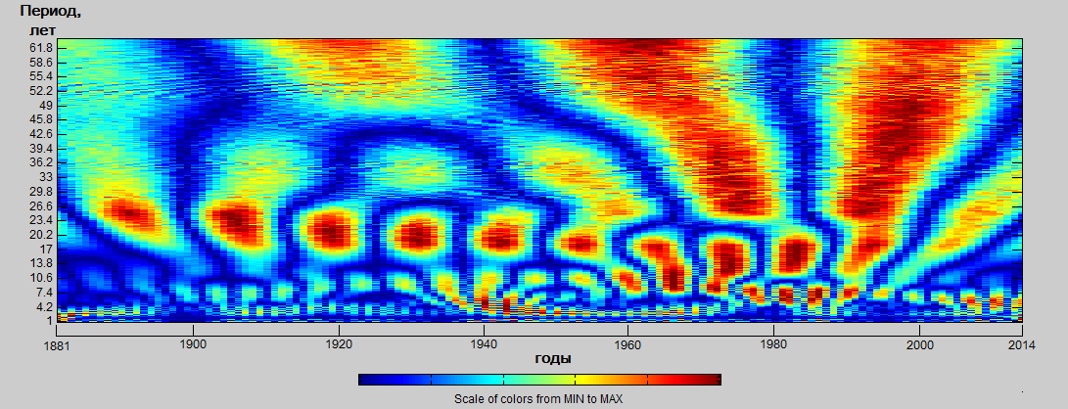

Рис. 3.3. Непрерывное вейвлет-преобразование межгодового хода средней температуры климатической зимы в Санкт-Петербурге за период 1881/82-2014/15 гг.

Весна, понимаемая как период со среднесуточной температурой от 0^{о}С до 15^{о}С, в среднем продолжается с середины марта до начала июня. Характерной особенностью этого времени года являются волны тепла и возвраты холодов. Во второй половине апреля - мае с выносом воздуха из южных широт на некоторое время может установиться летняя жара с температурой до 25°-30°С, а при вторжениях арктического воздуха даже в конце мая - начале июня наблюдаются заморозки и может образоваться кратковременный снежный покров. Относительная влажность и число дней с осадками в это время года - наименьшие, а количество ясных дней - наибольшее в году. Продолжительность осадков уменьшается от 130 часов в марте до 60 часов в мае. Усиления ветра наблюдаются значительно реже, чем зимой (Климат Ленинграда, 1982; УГМС Северо-Запада).
Временная изменчивость средней температуры весны за весь период в целом практически не регистрируется – на графике заметно лишь очень слабое понижение (Рис. 3.4.). Выявление цикличности колебаний температуры с использованием 11-летнего осреднения не представляется возможным, поэтому для проверки её наличия можно воспользоваться данными вейвлет-преобразования.

Рис. 3.4. Межгодовая изменчивость средней температуры весеннего сезона с 1881 по 2014 г. в Санкт-Петербурге.

На Рисунке 3.5. хорошо заметно колебание, сохраняющееся на большей части временной оси. Причем в отличие от зимы, период цикличности возрастает с 20 лет в конце XIX века до 30 лет к концу XX века и обрывается примерно в начале 2000-х годов.
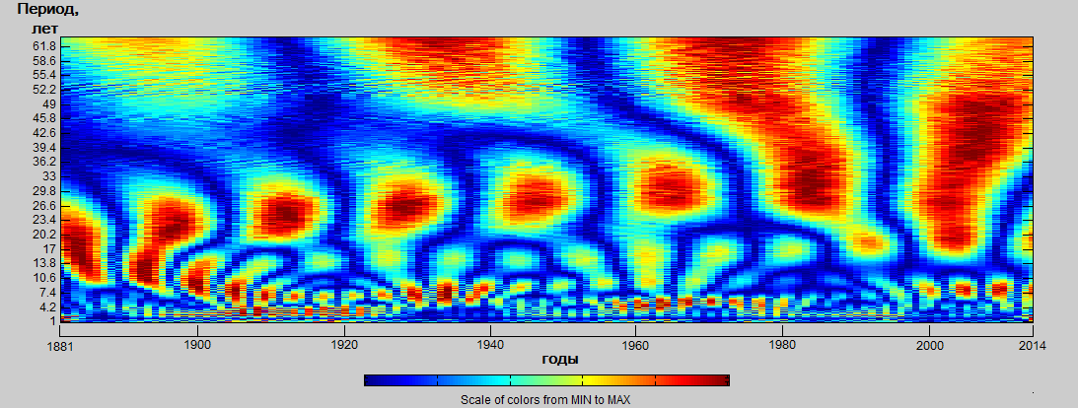
Рис. 3.5. Непрерывное вейвлет-преобразование межгодового хода средней температуры климатической весны в Санкт-Петербурге за период 1881-2014 гг.

Лето, как устойчивый период с температурой выше 15^{о}С, умеренно теплое и длится в среднем от начала июня до конца первой декады сентября. Средняя многолетняя температура летних месяцев составляет 17,8°С. Самый теплый месяц - июль (Климат Ленинграда, 1982). Самым теплым за весь имеющийся ряд наблюдений было лето 2010 года, когда над европейской территорией России сформировался обширный мощный блокирующий антициклон, когда средняя температура более чем на 4^{о}С превышала среднюю за весь период наблюдений, а самым холодным - лето 1904 года, когда средняя температура упала более чем на 2^{о}С. Стоит отметить, что межгодовой ход средней летней температуры имеет 2 особенности, которые чётко прослеживаются на рисунке 2: первая – большое значение дисперсии на первом временном промежутке до 1950 года (1,36^{о}С) и резкое её уменьшение на втором промежутке с 1951 года (0,79^{о}С, без учёта выбросов 1972 и 2010 годов); вторая – практически полное отсутствие тренда на первом промежутке (коэффициент линейного тренда 0,006) и резкий его рост на втором промежутке до значений 0,02. Первый период характеризуется большим рассеянием значений, но отсутствием резких выбросов, второй же наоборот отличается наличием резких выбросов, связанных с активным развитием блокирующих процессов в летний период 1972 и 2010 годов (Шакина и др., 2011), но в то же время более стационарным временным рядом (Рис. 3.6).

Рис. 3.6. Межгодовая изменчивость средней температуры летнего сезона с 1881 по 2014 гг. в Санкт-Петербурге.

Исходя из данных вейвлет-преобразования на Рисунке 3.7, можно говорить о наличии во временном ряду цикличности с постепенным увеличением периода колебаний. Цикл начинается с начала временной оси и имеет период около 11 лет, затем периодичность постепенно возрастает и достигает к середине ХХ века значения 30 лет. После этого колебание сохраняет свой период до настоящего времени.

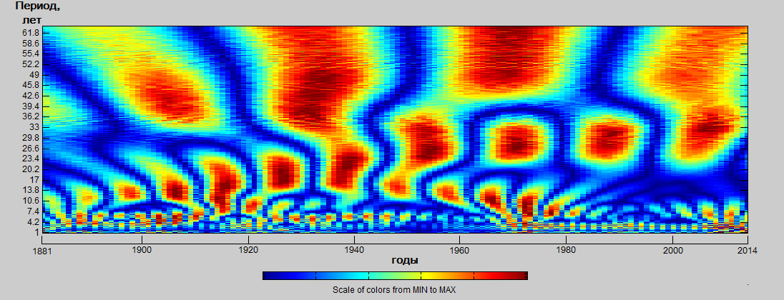
Рис. 3.7. Непрерывное вейвлет-преобразование межгодового хода средней температуры климатического лета в Санкт-Петербурге за период 1881-2014 гг.

Количество осадков в этот период является самым большим по сравнению с другими сезонами. Большинство опасных явлений (ливни, грозы, град, шквалы) связаны с конвективной облачностью, развивающейся как на атмосферных фронтах, так и внутри неустойчивых влажных воздушных масс. Значительные усиления ветра в основном кратковременны и имеют шквалистый характер, а повторяемость штилей - наибольшая.
Осень, как правило, затяжная. Приходит с началом заморозков на почве и общим ухудшением погоды, обусловленным активной циклонической деятельностью. Для осени характерны длительные периоды ненастной и дождливой погоды. Продолжительность осадков увеличивается в два - три раза, а продолжительность солнечного сияния сокращается от 140 часов в сентябре до 25 в ноябре (УГМС северо-запада). Часто в сентябре и октябре за счет интенсивных волн тепла бывает период солнечной и теплой погоды, называемый «бабьим летом». В годы, когда наблюдается это явление, осень бывает теплой и сравнительно сухой. В годы с интенсивными и частыми вторжениями арктического воздуха холода наступают рано. Иногда устойчивые морозы и устойчивый снежный покров устанавливаются в конце октября. Средняя многолетняя температура воздуха понижается от +11°С в сентябре до 0°С в ноябре. Самой теплой за весь период наблюдений была осень 1919 года с температурой 10,8°С, а самой холодной - осень 2002 года с температурой 4,1^{о}С. Временная изменчивость средней температуры климатической осени невелика – ряд стационарен по дисперсии, также отсутствуют ярко выраженные выбросы (Рис. 3.8).

Рис. 3.8. Межгодовая изменчивость средней температуры осеннего сезона с 1881 по 2014 гг. в Санкт-Петербурге.

Цикличность во временном ряду средней температуры осени прослеживается, но она не настолько однозначная, как в предыдущих сезонах. На скайлограмме вейвлет-преобразования на Рисунке 3.9 отмечается циклическое колебание с периодом 11 лет, продолжавшееся с начала временной оси до 30-х годов ХХ века и затем исчезнувшее.
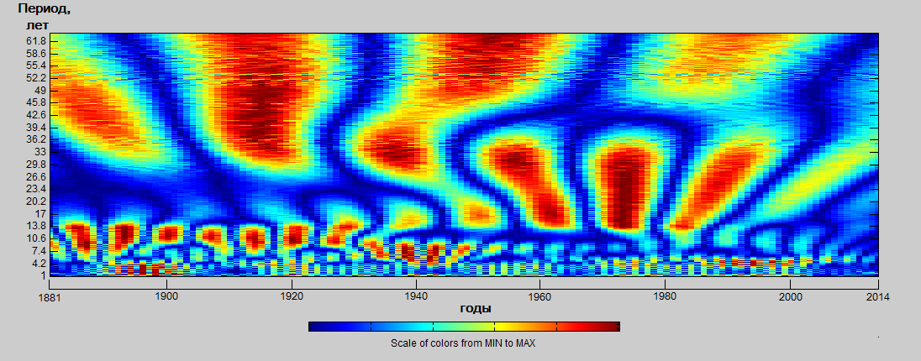
Рис. 3.9. Непрерывное вейвлет-преобразование межгодового хода средней температуры климатической осени в Санкт-Петербурге за период 1881-2014 гг.

Представляет особый интерес проследить изменчивость продолжительности климатических сезонов года на примере длинного ряда наблюдений. Стоит иметь в виду, что переход через 0^{о}С в сторону отрицательных значений не всегда был зафиксирован именно во второй половине года. При наличии длительных оттепелей в конце года устойчивый переход мог состояться и в начале следующего календарного года, что не меняет логики выделения климатической зимы.
На Рисунке 3.10 представлены графики межгодового хода дней перехода через 0 и 15^{о}С в начале и в конце года, обозначающие начало и конец климатических сезонов. Затем представлены графики продолжительности климатических сезонов за период 1881-2015 гг. в Санкт-Петербурге (Рис. 3.11).

Рис.3.10 Межгодовая изменчивость дат устойчивого перехода температуры через 0 и 15^{о}С в начале и в конце года в Санкт-Петербурге за период 1881 – 2015 гг.: 0^{о}С в начале года (а), 15^{о}С в начале года (б), 15^{о}С в конце года (в), 0^{о}С в конце года (г).

Рис. 3.11 Межгодовая изменчивость продолжительности климатических сезонов (в днях) в Санкт-Петербурге за период 1881 – 2015 гг.: зима (а), весна (б), лето (в), осень (г).

Продолжительность климатической зимы сократилось за весь период более чем на месяц, причём большая часть сокращения была компенсирована увеличением продолжительности летнего периода, который стал длиннее почти на 22 дня. Несколько увеличилась продолжительность весны, а вот климатическая осень осталась в тех же пределах продолжительности. Однако она сместилась в году ~ на две недели на более поздние сроки. Характеристики линейных трендов рядов продолжительности климатических сезонов представлены в Таблице 3.3. Характеристики трендов межгодовых рядов границ климатических сезонов представлены в Таблице 3.4.

Таблица 3.3. Характеристики линейного тренда рядов продолжительности климатических сезонов за период 1881 – 2014 гг. в Санкт-Петербурге.
 | Начальное значение, дни | Среднее значение, дни | Конечное значение, дни | Приращение, дней | Стандартное отклонение
Зима | 148,1 | 132,2 | 116,0 | -32,1 | 21,82
Весна | 71,3 | 76,1 | 81,0 | 9,8 | 15,18
Лето | 62,3 | 73,1 | 84,0 | 21,7 | 17,82
Осень | 83,6 | 83,9 | 84,1 | 0,5 | 17,24

Таблица 3.4. Характеристики линейного тренда рядов переходов среднесуточной температуры через заданные значения за период 1881 – 2014 гг. в Санкт-Петербурге
 | Начальное значение, день года | Среднее значение, день года | Конечное значение, день года | Приращение, дней | Стандартное отклонение
Переход через 0^{о}С весной | 97,8 | 88,6 | 79,3 | -18,6 | 13,6
Переход через 15^{о}С весной | 169,1 | 164,8 | 160,3 | -8,8 | 12,9
Переход через 15^{о}С осенью | 231,4 | 237,8 | 244,3 | 12,9 | 11,1
Переход через 0^{о}С осенью | 315,0 | 321,7 | 328,5 | 13,4 | 15,2

Выявление цикличности временных рядов продолжительности климатических сезонов представляется возможным с использованием непрерывного вейвлет-преобразования. На Рисунке 3.12 приведены его результаты.
а)
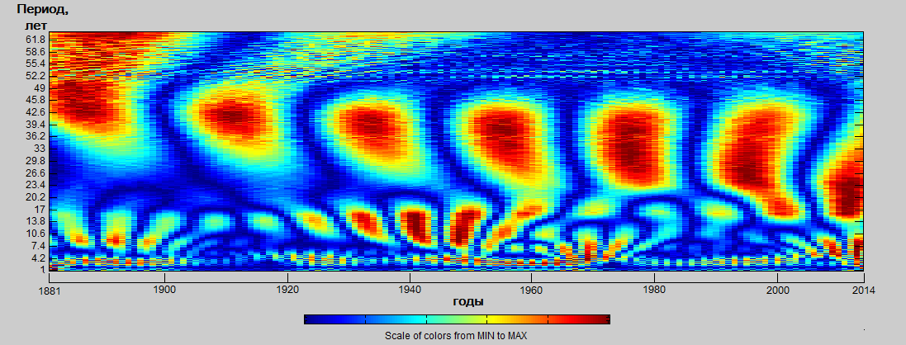
б)
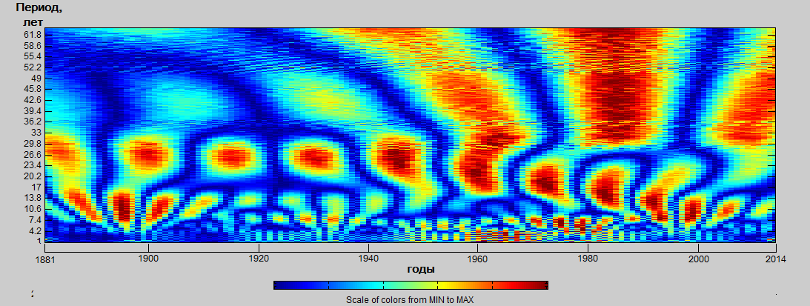
в) 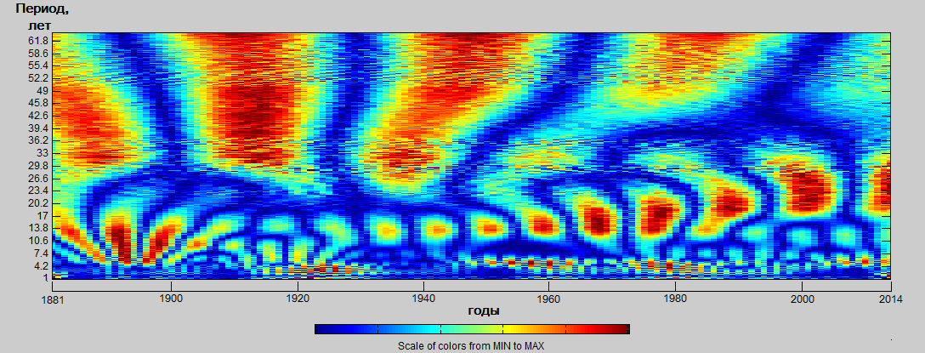
г)
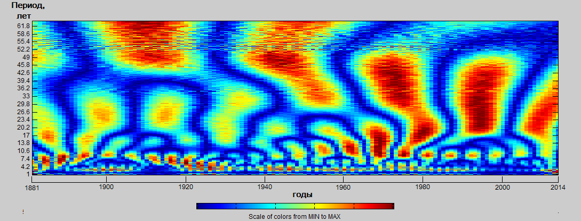
Рис. 3.12. Непрерывное вейвлет-преобразование межгодового хода продолжительности климатических сезонов в Санкт-Петербурге за период 1881-2014 гг.: зима (а), весна (б), лето (в), осень (г).

Хорошо выраженная цикличность прослеживается во временном ряду продолжительности зимы. Здесь чётко выделяется периодичность в 35-40 лет, постепенно уменьшаясь к концу ряда до 25 лет. В межгодовом ходе продолжительности весны также выделяется цикл, присутствующий на протяжении всего временного промежутка. Начинается он с периода в 26 лет и остаётся неизменным до 50-х годов ХХ века, а затем период уменьшается до 11 лет. Во временном ряду продолжительности лета присутствует цикл, начинающийся с периода в 14 лет, который затем усиливается и увеличивает свои продолжительность до 20 лет. В продолжительности осени циклы носят локальный характер и выражены слабо

3.3. Изменчивость климатических сезонов года на территории Ленинградской области за период 1950 – 2015 гг.

Определение переходов среднесуточной температуры через заданные значения и оценка продолжительности климатических сезонов для станций Ленинградской области осуществлялось по методике, приведенной в разделе 3.1. Далее выполнялось осреднение полученных оценок по 8 станциям. На рис. 3.13 приводятся графики временного хода устойчивых переходов температуры по Ленинградской области через заданные точки: 0^{о}С весной, 15^{о}С весной, 15^{о}С осенью и 0^{о}С осенью, а в таблицах 3.5 и 3.6 даются характеристики линейных трендов рядов продолжительности климатических сезонов и рядов переходов среднесуточной температуры через заданные значения за период 1950 – 2014 гг.
Межгодовая изменчивость климатических сезонов года по территории Ленинградской области характеризуется двумя разнонаправленными процессами: существенным сокращением зимы и увеличением продолжительности остальных сезонов года. Продолжительность сезонов менялась во времени неравномерно как за весь период, так и за локальные его промежутки (Рисунок 3.14).

Рис. 3.13 Межгодовой ход устойчивых переходов осреднённой температуры по Ленинградской области через заданные точки: 0^{о}С весной (а), 15^{о}С весной (б), 15^{о}С осенью (в), 0^{о}С осенью (г).

По Рисунку 3.13 (а) наблюдается смещение даты начала климатической весны на более ранние сроки: к настоящему времени весна стала наступать в среднем на 11,8 дней раньше, чем в 1950 году. Смещение этой границы характеризуется наибольшей скоростью среди всех дат перехода. Вместе со смещением начала климатической зимы на более поздние сроки (на 10 дней) эти сдвиги ответственны за существенное сокращение зимнего периода: если в 1950 году зима начиналась в среднем 12 ноября и заканчивалась 5 апреля, то в настоящее время средняя дата наступления зимы сместилась на 24 ноября, а конца зимы на 23 марта.
За период с 1950/51 по 2014/15 гг. продолжительность зимы сократилась почти на месяц – на 22,4 дней (Таблица 3.5). В основном это происходило за счёт увеличения продолжительности климатического лета при существенно меньшей доле переходных сезонов: суммарный вклад весны и осени оказывается меньше, чем вклад лета. Зимний сезон отличается и наибольшей нестабильностью: оценка его стандартного отклонения превосходит все остальные сезоны. Хотя зима всё ещё является наиболее продолжительным сезоном года, тенденция её сокращения весьма существенна.
Продолжительность климатической весны за весь период изменилась незначительно, приращение линейного тренда за составляет 3,4 дня. Зато сроки её наступления существенно сдвинулись на более раннее время. Изначально весна начиналась в среднем 4 апреля и заканчивалась 19 июня, то сейчас её среднее начало датируется 23 марта, а конец 10 июня.
Начало климатического лета (Рис. 3.13 (б)) также сместилось на более ранние сроки, но несколько меньшие, чем начало весны. Существенно изменилась за рассматриваемый период и его продолжительность. Произошло это за счёт более раннего его наступления и позднего окончания при ведущей роли первого фактора: смещение даты начала лета оценивается в 8,3 дня с 20 июня на 11 июня, а смещение даты конца произошло на вдвое меньший срок – на 4,3 дня с 22 августа на 27 августа. То есть лето стало наступать существенно раньше, по сравнению с датой своего окончания, а изменение его продолжительности претерпело, наряду с зимой, самые значительные изменения.
Климатическая осень напротив сместилась на более поздние сроки: если в начале периода она продолжалась с 23 августа по 11 ноября, то сейчас с 28 августа по 22 ноября. При этом наиболее значимым в увеличении продолжительности зимы остаётся именно второй переход, к началу климатической зимы, он более чем в 2 раза превосходит переход от лета к осени.

Рис. 3.14. Межгодовая изменчивость средней продолжительности климатических сезонов в Ленинградской области за период 1950 – 2015 гг.: зима (а), весна (б), лето (в), осень (г). Пунктирная линия – линейный тренд.

Таблица 3.5. Характеристики линейного тренда рядов средней продолжительности климатических сезонов за период 1950 – 2014 гг. в Ленинградской области.
 | Начальное значение, дней | Среднее значение, дней | Конечное значение, дней | Приращение, дней | Стандартное отклонение | Дисперсия
Зима | 143,4 | 132,4 | 121,0 | -22,4 | 15,6 | 243,6
Весна | 76,3 | 78,0 | 79,8 | 3,4 | 14,5 | 211,1
Лето | 64,5 | 70,7 | 77,2 | 12,7 | 15,3 | 233,9
Осень | 81,0 | 84,1 | 87,3 | 6,2 | 13,8 | 191,7

Таблица 3.6. Характеристики линейного тренда рядов переходов среднесуточной температуры через заданные значения за период 1950 – 2014 гг. в Ленинградской области.
 | Начальное значение, день года | Среднее значение, день года | Конечное значение, день года | Приращение, дней | Стандартное отклонение | Дисперсия
Переход через 0^{о}С весной | 94,4 | 88,7 | 82,7 | -11,8 | 12,2 | 129,6
Переход через 15^{о}С весной | 170,8 | 166,7 | 162,4 | -8,3 | 11,6 | 134,8
Переход через 15^{о}С осенью | 235,3 | 237,4 | 239,6 | 4,3 | 9,3 | 86,8
Переход через 0^{о}С осенью | 316,3 | 321,5 | 326,9 | 10,6 | 12,9 | 167,0

Продолжительность климатической осени существенных изменений не претерпела. Удлинившись примерно на 6,2 дня, она стала начинаться и заканчиваться позже, причём увеличение продолжительности произошло за счёт её более позднего её окончания.
Однако оценка линейного тренда для всего периода не отражает изменчивость внутренней структуры временных рядов. За достаточно длительный промежуток времени длиной в 65 лет имели место разнонаправленные колебания продолжительности климатических сезонов, что даже визуально заметно по графикам их продолжительности. Эти колебания относятся к климатической изменчивости в русле однонаправленной тенденции изменения климата. В этом отношении интерес представляет оценка нелинейных трендов. Для решения этой задачи по временным рядам были построены квадратичные тренды (на графиках не приводятся), оценки которых отражены в Таблицах 3.7 и 3.8. Оценивалось начальное, среднее и конечное значение тренда, а также приращения по тренду между средним значением и начальным значением и между конечным значением и средним значением.

Таблица 3.7. Характеристики квадратичных трендов продолжительности климатических сезонов в Ленинградской области за периоды времени 1950 – 1982 и 1982 – 2014 гг.
 | Начальное значение, дни | Среднее значение, дни | Конечное значение, дни | Приращение 1950-1982, дней | Приращение 1982-2014, дней
Зима | 141,6 | 133,6 | 119,6 | -8,0 | -14,1
Весна | 70,2 | 81,2 | 73,6 | 11,0 | -7,6
Лето | 69,5 | 68,0 | 82,3 | -1,4 | 14,2
Осень | 84,0 | 82,5 | 90,2 | -1,5 | 7,8

Таблица 3.8. Характеристики квадратичных трендов устойчивых переходов температуры в Ленинградской области за периоды времени 1950 – 1982 и 1982 – 2014 гг.
 | Начальное значение, день года | Среднее значение, день года | Конечное значение, день года | Приращение 1950-1982, дней | Приращение 1982-2014, дней
Переход через 0^{о}С весной | 98,9 | 86,4 | 87,2 | -12,5 | 0,9
Переход через 15^{о}С весной | 169,1 | 167,6 | 160,8 | -1,5 | -6,8
Переход через 15^{о}С осенью | 238,5 | 235,5 | 242,7 | -3,0 | 7,2
Переход через 0^{о}С осенью | 322,5 | 318,0 | 332,9 | -4,5 | 14,9
Разбиение временных рядов на интервалы и оценка их трендов показала интересные результаты. Во-первых, отмечается разнонаправленный характер изменчивости некоторых сезонов. Прежде всего весны. Как видно из данных таблицы, до 1982 года происходило быстрое увеличение её продолжительности, а затем оно сменилось более медленным сокращением. Продолжительности лета, как и осени, также имела разнонаправленные тенденции, но до 1982 года она практически не изменилась. Зато впоследствии она начала существенно расти, более чем вдвое превышая увеличение продолжительности осени. Длина климатической зимы сокращалась на протяжении всего времени, но после 1982 года скорость её сокращение увеличилась вдвое. Отсюда следует вывод, что на протяжении второй половины ХХ века – начала ХХI века изменилась структура продолжительности климатических сезонов: если до 1982 года за счёт увеличения продолжительности одной лишь весны сокращались все остальные сезоны года (в первую очередь зима), то затем удвоившееся сокращение зимы стало компенсировать стремительно прибавившее в продолжительности лето. Также стал заметен больший разброс в изменчивости всех климатических сезонов.
В дополнение к таблице на Рисунке 3.15 представлена диаграмма скорости изменения продолжительности климатических сезонов, высчитанной в днях/10 лет, за два промежутка времени.

Рис. 3.15 Скорости изменения средней продолжительности климатических сезонов в Ленинградской области за различные периоды временного отрезка 1950 – 2014 гг.

3.4. Пространственная изменчивость продолжительности климатических сезонов на территории Ленинградской области

Продолжительность климатических сезонов достаточно сильно разнится по территории Ленинградской области. Все поля имеют различную конфигурацию, отражающую локальные особенности термического режима. На Рисунке 3.16 представлена картосхема продолжительности климатической зимы.

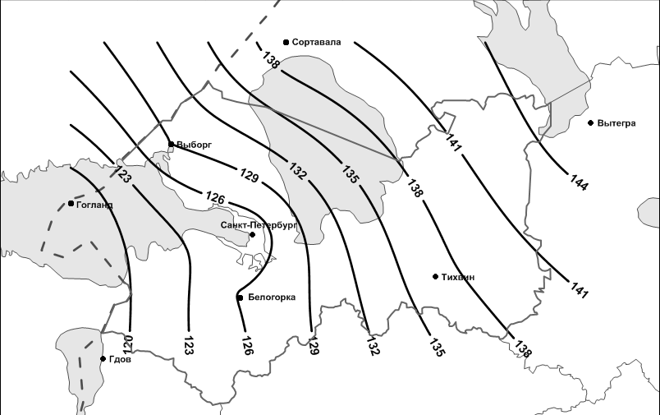
Рис. 3.16. Среднемноголетняя продолжительность климатической зимы (дней) на территории Ленинградской области

Различия по средней продолжительности климатической зимы составляют практически месяц (более 24 дней): меньше всего зима длится на западе – юго-западе области (менее 120 дней), наиболее продолжительна она на северо-востоке (более 144 дней). Изолинии продолжительности зимы в целом повторяют расположение изотерм среднегодовой температуры: они ориентированы с северо-запада на юго-восток. Соответственно, продолжительность климатической зимы увеличивается при движении с юго-запада на северо-восток. Некоторое искажение в общее поле вносит станция Санкт-Петербург, как и на карте среднегодовых изотерм.
На Рисунке 3.17 представлена карта продолжительности климатической весны.

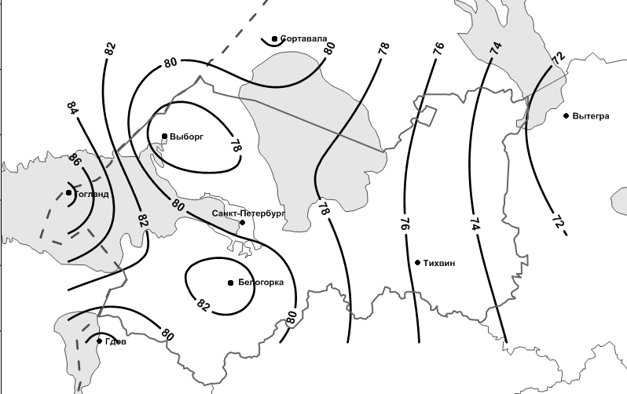
Рис. 3.17. Среднемноголетняя продолжительность климатической весны (дней) на территории Ленинградской области

Разность продолжительности климатической осени по области меньше, чем зимы – 16 дней. Наиболее продолжительная осень наблюдается на крайнем западе области – на станции Гогланд. Наименьшая продолжительность свойственна крайнему востоку области. В целом продолжительность осени сокращается при движении с запада на восток, однако в западной части области поле более дифференцировано, чем на востоке. Велика разность между сушей и морским бассейном – более 10 дней. На северо-западе области оформляется кольцевая изолиния в районе Карельского перешейка, оконтуривая станцию Выборг. Юг области в целом характеризуется менее продолжительной весной, чем север.
Продолжительность климатического лета характеризуется сложной пространственной составляющей (Рис. 3.18).

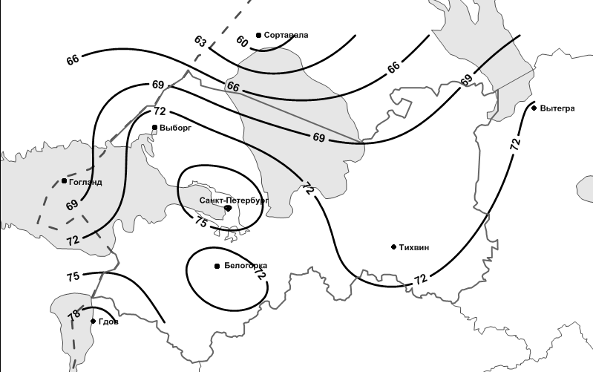
Рис. 3.18. Среднемноголетняя продолжительность климатического лета (дней) на территории Ленинградской области

Субширотное простирание изолиний повсеместно нарушается – лишь в общих чертах можно увидеть зональную составляющую. В целом юг области характеризуется более продолжительным летом, чем север, разница составляет около 20 дней. Наиболее продолжительное лето наблюдается на юго-западе области, наименее продолжительное на севере. В западной части сильное влияние не продолжительность лета оказывает морская станция Гогланд, существенно занижая показатели своей широты. Для Выборга, находящегося севернее, характерно более длительное лето. Большой вклад в пространственное распределение вносит также Санкт-Петербург, лето здесь примерно на 8 дней продолжительнее, чем на той же широте в континентальной части области. При движении на восток лето становится короче, существенный вклад в это вносит температурный режим на станции Тихвин, где лето в целом более чем на 6 дней короче, чем в тех же широтах по остальной области. Даже в Вытегре, находящейся значительно севернее, лето продолжительнее. В целом область можно разделить на 2 части: западную с повышенной продолжительностью лета и восточную с пониженными показателями.
Поле пространственного распределения продолжительности климатической осени имеет очень простое положение (Рис. 3.19).

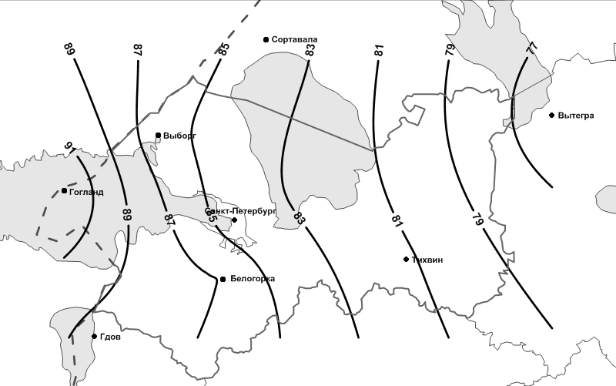
Рис. 3.19. Среднемноголетняя продолжительность климатической осени (дней) на территории Ленинградской области

Монотонное уменьшение продолжительности осени с запада на восток характеризуют субмеридиональные изолинии, немного искривляющиеся в крайних точках: Гогланде и Вытегре. Разность между ними составляет более 15 дней. Небольшое сгущение изолиний наблюдается при переходе с морской на континентальную часть. Такое распределение характеризует постепенное падение температуры осенью с востока на запад без активных вторжений тёплых или холодных воздушных масс с севера или юга.
В целом продолжительность климатических сезонов в Ленинградской области характеризуется различными по ориентации пространственными полями.

3.5. Пространственные различия трендов продолжительности климатических сезонов в Ленинградской области

Изменения продолжительности климатических сезонов года на территории Ленинградской области разнонаправлены и характеризуются значительной пространственной дифференциацией. Значения трендов изменения продолжительности сезонов были высчитаны в днях за 10 лет, поскольку ряды имеют разную длину и не представляется возможным делать выводы на основе линейного тренда всего ряда.
На Рисунке 3.20 представлено поле трендов продолжительности климатической зимы.

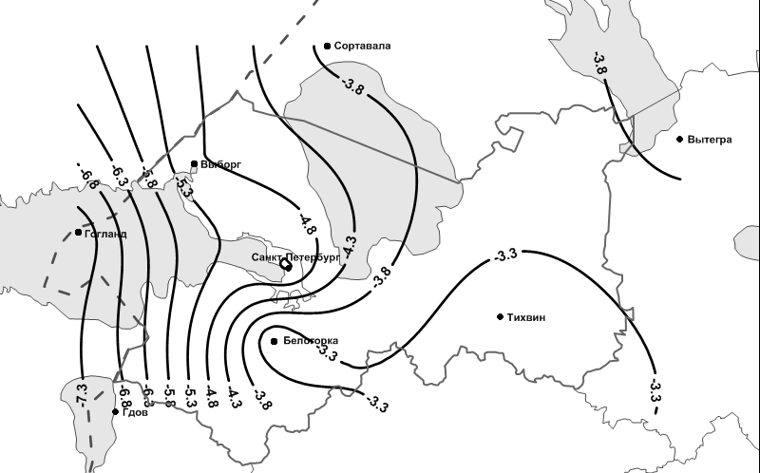
Рис. 3.20. Распределение линейных трендов продолжительности климатической зимы (дней/10 лет) за период 1950 – 2014 гг.

Вся область находится в поле отрицательных трендов – продолжительность зимы повсеместно уменьшается. Различия проявляются в скорости сокращения зимнего периода. В направлении практически строго с запада на восток скорость сокращения зимы уменьшается. Наибольшие скорости сокращения зимы отмечаются на западе области в районе морской станции Гогланд, здесь она достигает значений 7,5 дней/10 лет. Практически вся восточная часть находится в поле слабых отрицательных трендов. Их значения более чем вдове ниже, чем на западе, а наименьшая скорость сокращения зимы наблюдается на станции Тихвин – менее 3,4 дней/10 лет. В целом же территория области достаточно чётко делится на западную и восточную части. В западной изолинии характеризуются наибольшей сгущенностью и градиент сокращения зимы здесь максимальный, особенно на участке Гогланд - Выборг. На северо-западе изолинии заметно смещены на запад под влиянием показаний станции Выборг, а на юго-западе – на восток из-за большого вклада показаний станции Санкт-Петербург. В восточной части оформляется замкнутая изолиния минимальных трендов вокруг станции Тихвин в целом распространяющихся и на весь восток области. Следовательно, сокращение зимнего периода на западе области идёт ускоренными темпами по сравнению с востоком.
Поле трендов продолжительности климатической весны представлено на Рисунке 3.21.
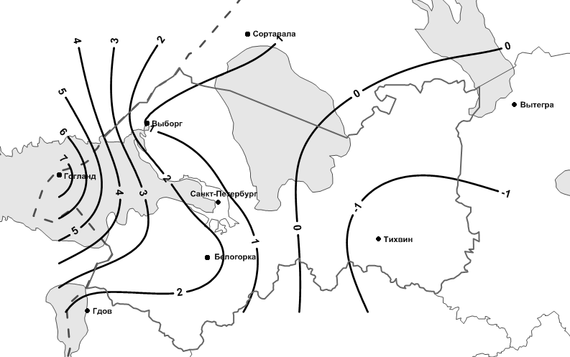
Рис. 3.21. Распределение линейных трендов продолжительности климатической весны (дней/10 лет) за период 1950 – 2014 гг.

Первая и главная особенность, которая обращает на себя внимание - разнонаправленные тренды на западе и востоке области. Изолиния нулевых изменений делит область на восток и запад практически пополам в меридиональном направлении. Запад характеризуется увеличением продолжительности весны, восток же её незначительным сокращением. Однако в целом в области преобладает увеличение продолжительности весны за счёт ускоренных темпов на крайнем западе. Станция Гогланд показывает максимальную скорость роста, составляющую более 7 дней/10 лет, в то время как ближайшие сухопутные станции регистрируют скорости от 1 до 2 дней за 10 лет. Градиент продолжительности весны максимален над водами Финского залива и уменьшается при продвижении в восточном направлении при переходе на сушу. Восток области повсеместно характеризуется снижением продолжительности весны, хотя и незначительным. Максимальные скорости сокращения наблюдаются на крайнем юго-востоке в районе Тихвина и несколько превышают 1 день/10 лет.
Поле трендов изменения продолжительности климатического лета также достаточно неоднородно (Рис. 3.22).

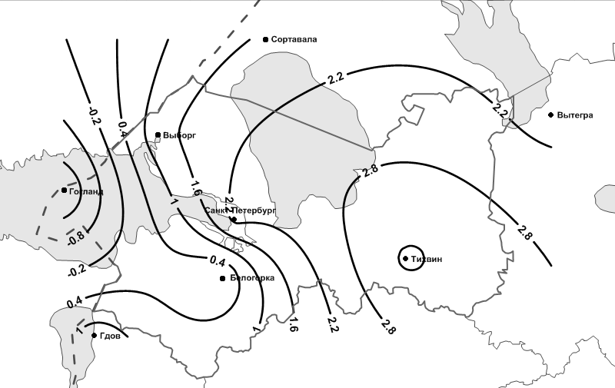
Рис. 3.22 Распределение линейных трендов продолжительности климатического лета (дней/10 лет) за период 1950 – 2014 гг.

Практически вся область за исключением морской части с находящейся там станцией Гогланд, находится в зоне возрастания продолжительности климатического лета. Изолиния нулевых изменений проходит по самому западу области в субмеридиональном направлении и отсекает лишь акваторию Финского залива с островами. Здесь наблюдается сокращение летнего периода со скоростью около 1,5 дней/10 лет. При движении на восток начинается увеличение продолжительности лета, скорость которого быстро возрастает. Затем она замедляется, достигая в районе станции Тихвин более 3 дней/10 лет.
Увеличение продолжительности осени наблюдается на всей территории области, однако поле скоростей её увеличения неоднородно. Расположение изолиний носит более зональный характер, но их субширотное простирание существенно искажено показаниями отдельных станций (Рис. 3.23).

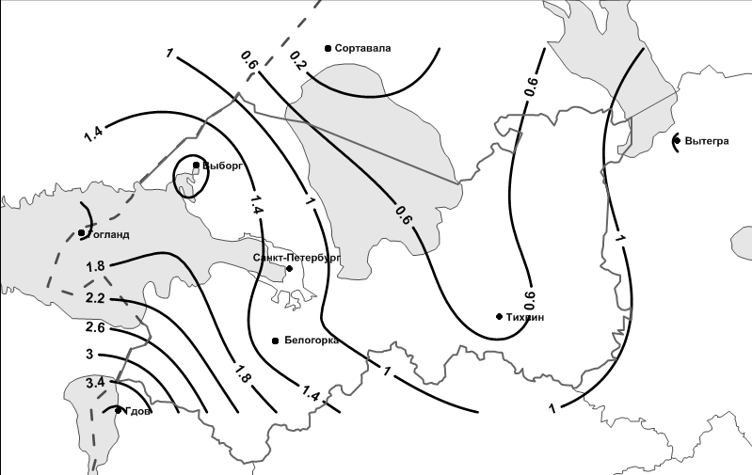
Рис. 3.23. Распределение линейных трендов продолжительности климатической осени (дней/10 лет) за период 1950 – 2014 гг.

Максимальная скорость увеличения продолжительности осени отмечается на юго-западе области, где достигает 3,4 дней/10 лет. Минимальные значения фиксируются на севере, здесь продолжительность практически не меняется. И вновь территория ленинградской области делится на восточную и западную части. На западе преобладает ускоренное удлинение осени, на востоке скорость её увеличения снижена. Это отражается в ориентации поля скоростей: в западной части с юга на север простирается гребень повышенных скоростей роста продолжительности осени, в восточной части в направлении с севера на юг расположена ложбина пониженных скоростей.

3.6 Статистическое моделирование продолжительности климатических сезонов.

Как известно (Малинин, 2008), выбор оптимальной модели МЛР – задача непростая и зачастую неформальная. Чем более сложной является модель, тем большее неформальное участие исследователя необходимо при её построении. С другой стороны, как правило, чем проще модель, тем она надёжнее. И в том, и в другом случае в выборе оптимальной модели велика роль исследователя, его понимания физических процессов, происходящих в окружающем мире. В немалой степени выбор модели и её предикторов определяется целями, которые исследователь ставит в своём исследовании. К этому стоит добавить, что далеко не всегда имеется возможность пойти двумя основными путями построения описательных и прогностических моделей: методом включения и методом исключения переменных. Выбор одного из этих путей может быть возможен только в случае наличия достаточно большого числа переменных, значения которых можно включить в регрессионный анализ. В том случае, когда таких переменных априори мало и вряд ли их количество может быть увеличено, но при этом имеется чёткое представление о сути описываемого процесса и влиянии на его развитие вполне конкретных переменных, выбор предикторов и построение модели можно осуществить достаточно простыми методами.
В случае построения моделей продолжительности климатических сезонов достаточно очевидным является то, что она зависит от дат их начала и конца. Также при анализе продолжительности климатических сезонов в предыдущей главе было установлено, что при сокращении одних сезонов увеличиваются другие, что также весьма очевидно. Главный вопрос здесь состоит в том, какое соотношение этих параметров позволяет говорить о прогностическом характере построенной модели. Нахождение такого соотношения, зависимости является первым шагом на пути к построению оптимальной модели. В качестве метода поиска таких соотношений может использоваться корреляционный анализ. В таблице 3.9 приведены коэффициенты корреляции временных рядов переходов температуры через заданные значения и продолжительности климатических сезонов.

Таблица 3.9. Корреляционная матрица рядов дат переходов среднесуточной температуры и продолжительности климатических сезонов Ленинградской области.
 | N₀^{о}_{С} _{весной} | N₁₅^{о}_{С} _{весной} | N₁₅^{о}_{С} _{осенью} | N₀^{о}_{С осенью} | D _{зимы} | D _{весны} | D _{лета} | D _{осени}
N₀^{о}_{С} _{весной} | 1,00
N₁₅^{о}_{С} _{весной} | 0,12 | 1,00
N₁₅^{о}_{С} _{осенью} | -0,03 | -0,13 | 1,00
N₀^{о}_{С осенью} | 0,08 | 0,16 | 0,09 | 1,00
D _{зимы} | 0,22 | 0,04 | -0,11 | -0,78 | 1,00
D _{весны} | -0,64 | 0,68 | -0,07 | 0,06 | -0,13 | 1,00
D _{лета} | -0,11 | -0,81 | 0,69 | -0,07 | -0,10 | -0,54 | 1,00
D _{осени} | 0,09 | 0,21 | -0,55 | 0,79 | -0,58 | 0,10 | -0,48 | 1,00

При анализе табличных значений выделяются значимые по критерию Стьюдента коэффициенты корреляции между рассматриваемыми параметрами. Это означает, что именно между этими параметрами существует прямая или обратная в зависимости от знака взаимосвязь. Выявлено, что продолжительность климатических сезонов зависит от дат их начала и продолжительности предыдущего сезона. Например, продолжительность зимы зависит от даты перехода через 0^{о}С осенью и продолжительности осени и так далее. Не все коэффициенты корреляции в данном случае оказались одинаково большими, но практически все значимыми. На основании данных корреляционного анализа представляется возможным построение модели продолжительности климатических сезонов в общем виде (1):
$D_{i}=b_{2}x_{2}+b_{1}x_{1}+b_{0}$ (1)
где $D_{i}$ – продолжительность искомого сезона,
$x_{2}$ – продолжительность предыдущего сезона,
$x_{1}$ – начало искомого сезона,
b₂, b₁ – коэффициенты регрессии при соответствующих параметрах,
b₀ – свободный член уравнения регрессии.

На основании уравнения (1) множественной линейной регрессии климатических сезонов года в общем виде можно сформулировать уравнения для конкретных сезонов года за период с 1950 – 2015 гг. для территории Ленинградской области (2-5):
$D_{зимы}=0,092D_{осени}-1,310N_{0С осенью}+545,55$ (2)
$D_{весны}=0,01{0D}_{весны}-0,879N_{0С весной}+154,56$ (3)
$D_{лета}=0,016D_{весны}-1,116N_{15С весной}+256,04$ (4)
$D_{осени}=-0,188D_{лета}-0,667N_{15С осенью}+255,75$ (5)
Все коэффициенты уравнений (2-5) после проверки оказались значимыми, а сами модели адекватными генеральным данным по критерию Фишера. Совмещённые графики высчитанной и фактической продолжительности климатических сезонов представлены ниже (Рис. 3.25).

Рис. 3.25 Фактическая (сплошная линия) и вычисленная (пунктир) по регрессионной модели продолжительность климатических сезонов в Ленинградской области за период 1950 – 2014 гг.: зима (а), весна (б), лето (в), осень (г).
Для определения качества составленной модели регрессии были высчитаны её параметры, значения которых приводятся в таблице 3.10.

Таблица 3.10. Статистические характеристики регрессионных моделей продолжительности климатических сезонов в Ленинградской области за период 1950 – 2014 гг.
 | Модель прод-ти зимы | Модель прод-ти весны | Модель прод-ти лета | Модель прод-ти осени
Множественный коэфф. корреляции между фактическим и вычисленным по модели значением (R) | 0,78 | 0,64 | 0,81 | 0,57
Коэффициент детерминации (R²) | 0,60 | 0,41 | 0,65 | 0,32
Критерий Фишера (F) | 47,27 | 22,0 | 58,66 | 14,68
Стандартная ошибка модели (σ_{ε}) | 12,71 | 11,63 | 9,39 | 12,57

Первый параметр оценки модели МЛР – множественный коэффициент корреляции. Это аналог обычного парного коэффициента корреляции, характеризующий меру линейной связи между фактическими значениями и функцией отклика. Наибольшие значения этого параметра соответствуют моделям продолжительности зимы и лета. Для переходных сезонов корреляция ухудшается. Вместе с множественным коэффициентом корреляции уместно оценить и ещё одни параметр, функционально с ним связанный. Это коэффициент детерминации, представляющий собой квадрат коэффициента корреляции. Он показывает долю объяснённой дисперсии функции отклика, т.е. насколько точно модель описывает исходный процесс. Наибольшие значения, как и предполагалось, получены для моделей продолжительности зимы и лета. Наилучшим образом модель описывает фактическую продолжительность лета (65% дисперсии), модель продолжительности зимы несколько уступает в точности и показывает 60% исходной дисперсии. Переходные сезоны значительно хуже описываются моделями, составляя для весны 41% дисперсии, а для осени 32%. Такая разница может быть объяснена направленностью климатических изменений: продолжительность зимнего и летнего сезонов года изменяется за счёт изменения продолжительности переходных сезонов года, а не наоборот.
Однако для всех моделей коэффициент детерминации меньше 0,7. Это говорит о том, что используемых в расчёте независимых переменных не достаточно для описания дисперсии исходного ряда и необходим поиск дополнительных предикторов для улучшения прогностических качеств модели. При этом не стоит забывать, что с включением новых независимых переменных усложняется и сама модель, а как известно чем модель проще, тем она качественнее. Поэтому, возможно, имеет смысл замена исходных предикторов на новые. Эта задача может быть предметом отдельного исследования и дальнейшего развития работ в направлении долгосрочных климатических прогнозов.
По критерию Фишера все модели адекватны (значимы), т.е. дисперсия, описываемая моделью МЛР, неслучайным образом отличается от дисперсии ошибок, и все модели хорошо соответствуют исходным данным. Действительно, значимость коэффициентов корреляции при определении слагаемых модели говорила о наличии связи между ними и функций отклика, что и подтвердилось в дальнейшем при построении модели.
Стандартная ошибка моделей продолжительности зимы и лета имеет значение меньше 0,67 стандартного отклонения ряда фактических значений, следовательно, по этому показателю модели могут считаться хорошими. Для переходных сезонов этот критерий не выполняется, т.е. здесь имеет место некоторое ухудшение качества моделей. В целом приемлемое качество показали модели продолжительности зимы и лета, из которых лучше всего показала себя именно летняя модель.
Помимо построения моделей продолжительности климатических сезонов в Ленинградской области за период 1950 – 2014 гг., аналогичная работа была проделана для длинного ряда Санкт-Петербурга, по результатам которой построены аналогичные регрессионные модели за период 1881 – 2014 гг. За исходную модель бралось то же уравнение (1). В качестве предикторов использовались те же данные, что и для моделей по Ленинградской области – продолжительность предыдущего сезона и дата начала искомого сезона, как имеющие наибольшую корреляционную связь друг с другом. Модельные уравнения продолжительности сезонов представлены в формулах (6-9):
$D_{зимы}=0,173D_{осени}-1,283N_{0С осенью}+529,71$ (6)
$D_{весны}=0,041D_{весны}-0,693N_{0С весной}+132,14$ (7)
$D_{лета}=0,283D_{весны}-1,272N_{15С весной}+261,12$ (8)
$D_{осени}=-0,065D_{лета}-0,693N_{15С осенью}+253,52$ (9)
Все коэффициенты в моделях оказались значимыми, а сами модели адекватными генеральным данным по критерию Фишера. Используя данные уравнения, были построены графики вычисленной продолжительности климатических сезонов, совмещённые с их фактической продолжительностью. Сравнение моделей с фактическими данными представлено на рисунке 3.26 (а-г).

Рис. 3.26 Фактическая (сплошная линия) и вычисленная (пунктир) по регрессионной модели продолжительность климатических сезонов в Санкт-Петербурге за период 1881-2014 гг.: зима (а), весна (б), лето (в), осень (г).
Помимо наглядного соотнесения моделей с фактическими данными, были высчитаны статистические характеристики всех моделей, представленные в Таблице 3.11.
Таблица 3.11. Статистические характеристики регрессионных моделей продолжительности климатических сезонов в Санкт-Петербурге за период 1881 – 2014 гг.
 | Модель прод-ти зимы | Модель прод-ти весны | Модель прод-ти лета | Модель прод-ти осени
Множественный коэфф. корреляции между фактическим и вычисленным по модели значением (R) | 0,79 | 0,60 | 0,81 | 0,50
Коэффициент детерминации (R²) | 0,63 | 0,36 | 0,66 | 0,24
Критерий Фишера (F) | 111,9 | 36,4 | 124,5 | 21,3
Стандартная ошибка модели (σ_{ε}) | 13,4 | 12,2 | 10,5 | 15,1
Моделирование климатических сезонов в Санкт-Петербурге за период 1881 – 2014 гг. показало примерно тот же результат, что и моделирования для Ленинградской области за период 1950 – 2014 гг. Наиболее качественными здесь также является модель продолжительности летнего сезона как по корреляции с фактическим данными, так и по доле дисперсии, описываемой функцией отклика. Второй и близкой по качеству к модели летнего сезона является модель продолжительности зимы. Высчитанные по этой модели значения на 79% коррелирует с фактическими данными, а функция отклика описывает 63% дисперсии. Качество моделей переходных сезонов в Санкт-Петербурге по оказалось хуже, чем по Ленинградской области. Модели весны и осени лишь на 60 и 50% соответственно коррелируют с исходными данными, а доля объяснённой дисперсии составляет 36 и 24% соответственно.
По итогам работы, изложенной в настоящей главе, впервые разработан метод выделения границ климатических сезонов года, за которые принимался такой устойчивый переход среднесуточной температуры воздуха через 0 или 15 ^{о}С, что после него отклонения температуры в противоположную сторону уже не являлись возвратом к предшествующему сезону. Вначале экспертным путем определяются устойчивые переходы среднесуточной температуры воздуха через 0 и 15 ^{о}С и рассчитываются их средние многолетние значения. Проверка их точности выполняется путем сравнения с датами переходов по среднемноголетней кривой температуры и построением линейных трендов для каждого временного ряда переходов температуры. При совпадении дат переходов можно считать, что границы климатических сезонов определены верно. На основе метода определены даты начала/конца климатических сезонов года, предложены критерии выделения оттепелей и заморозков в холодный период без использования данных о минимальной суточной температуре. Показано, что среднеклиматическая весна в Петербурге (1881-2014 гг.) начинается 30 марта, лето – 14 июня, осень – 25 августа, зима – 17 ноября. Соответственно продолжительность среднеклиматической зимы составляет 133 дня, весны – 76 дней, лета – 72 дня, осени – 84 дня. В Ленинградской области за период 1950 – 2014 гг. среднеклиматическая весна начинается 30 марта, лето – 16 июня, осень 25 августа, зима – 17 ноября. Продолжительность зимы составляет 133 дня, весны – 78 дней, лета – 70 дней, осени – 84 дня. То есть средние даты переходов и средняя продолжительность климатических сезонов в Санкт-Петербурге и Ленинградской области практически не отличаются.
Выявлены закономерности и впервые проанализирована временная изменчивость продолжительности климатических сезонов года в Санкт-Петербурге за период 1881 – 2014 гг. и на территории Ленинградской области за период 1950 – 2014 гг. Установлено значительное сокращение зимнего периода в Петербурге (на 32 дня) за счет увеличения продолжительности других сезонов, которое обусловлено более ранним наступлением весны (на 19 дней) и более поздним наступлением осени (13 дней). При этом лето увеличилось почти на 22 дня, весна – более чем на 9 дней, а продолжительность осени почти не изменилась. Скорость увеличения (уменьшения) продолжительности сезонов существенно менялась во времени. Наиболее интенсивно продолжительность зимы уменьшалась в течение 1940–1991 гг., при этом абсолютный максимальный тренд отмечался в течение 1950/51–1980/81 гг. и составлял – 1,3 дней. С помощью вейвлет-анализа выявлены нестационарные по периоду и амплитуде циклы: для зимы – выделяется периодичность в 35-40 лет, постепенно уменьшаясь к концу ряда до 25 лет. В межгодовом ходе продолжительности весны также выделяется цикл, присутствующий на протяжении всего временного промежутка. Начинается он с периода в 26 лет и остаётся неизменным до 50-х годов ХХ века, а затем период уменьшается до 11 лет. Во временном ряду продолжительности лета присутствует цикл, начинающийся с периода в 14 лет, который затем усиливается и увеличивает свои продолжительность до 20 лет. В продолжительности осени циклы носят локальный характер и выражены слабо.
Впервые разработаны малопараметрические статистические модели оценки продолжительности климатических сезонов для Санкт-Петербурга и Ленинградской области. На основе корреляционного анализа выявлено, что продолжительность климатических сезонов зависит от дат их начала и продолжительности предыдущего сезона. Эти данные были использованы в качестве предикторов в моделях продолжительности климатических сезоны года. Установлено, что наилучшее качество имеет модель продолжительности климатического лета как на территории Ленинградской области, так и в Санкт-Петербурге. Множественный коэффициент корреляции между исходными данными и моделью составил 0,81. Хуже всего описывает модель продолжительность осени.
Помимо продолжительности климатических сезонов была оценена их средняя температура для длинного ряда Санкт-Петербурга. Установлено, что она за весь период времени практически не претерпела изменений: отмечался либо слабый рост, либо такое же слабое падение. Помимо трендовой составляющей, оценке подверглась циклическая составляющая временных рядов. С помощью вейвлет-анализа было выполнено разложение временных рядов продолжительности климатических сезонов и их средней температуры Санкт-Петербурга. Данные разложения показали, что циклические составляющие в рядах присутствуют, но в течение рассматриваемого промежутка часто меняют период и стабильное колебание в течение всего промежутка практически нигде не встречается. Это позволяет говорить о сложной структуре временных рядов и наличии многих предикторов, влияющих на исследуемые параметры.

ГЛАВА 4. ЭКСТРЕМАЛЬНЫЕ ТЕМПЕРАТУРНЫЕ ХАРАКТЕРИСТИКИ САНКТ-ПЕТЕРБУРГА И ЛЕНИНГРАДСКОЙ ОБЛАСТИ

4.1. Температурные экстремумы и их межгодовая изменчивость в Санкт-Петербурге за период 1881-2014 гг.

Для характеристики температурных экстремумов предлагается разделить параметры на 2 категории: характеризующие межгодовую изменчивость и среднемноголетние значения.
Межгодовую изменчивость экстремумов характеризуют следующие параметры:
- годовые максимум и минимум – максимальные и минимальные ежегодные значения температуры;
- внутригодовой размах колебаний – разность между максимальной и минимальной температурой внутри каждого года.
Среднемноголетние температурные экстремумы характеризуются следующими параметрами:
- абсолютные максимум и минимум – это максимальная и минимальная когда-либо зарегистрированные температуры;
- среднемноголетние максимум и минимум – осреднённые за весь период времени значения ежегодной максимальной и минимальной температуры;
- абсолютный размах – разность между абсолютным минимумом и абсолютным максимумом.
В Таблице 4.1 приводятся значения среднемноголетних характеристик температурных экстремумов в Санкт-Петербурге.

Таблица 4.1 Значения температурных экстремумов в Санкт-Петербурге за период 1881 – 2014 гг.
Характеристики температурных экстремумов | Значение
Среднемноголетний максимум | 29,9 ^{о}С
Среднемноголетний минимум | -25,3 ^{о}С
Абсолютный максимум | 37,1 ^{о}С (07 августа 2010 г.)
Абсолютный минимум | -35,9 ^{о}С (11 января 1883 г.)
Абсолютный размах | 73,0 ^{о}С

Межгодовая изменчивость температурных экстремумов может характеризоваться линейным трендом, наличием циклических колебаний в исходном ряду, а также случайной компонентой. Линейная трендовая компонента представлена на графиках временных рядов межгодовой изменчивости абсолютных максимумов и минимумов, средней амплитуды и среднего размаха, а её числовые характеристики в Таблице 4.2. Поскольку ряд наблюдений в Санкт-Петербурге наиболее длинный и превышает 100 – летний рубеж, для проверки на наличие внутривековых колебаний возможно использование непрерывное вейвлет-преобразования. Его результаты с использованием базового вейвлета Морле представлены на скайлограммах всех перечисленных выше временных рядов. Также для каждого из этих рядов был построен график с 11-летним осреднением (Рис. 4.1).

Рис. 4.1. Межгодовой ход годовых температурных минимумов в Санкт-Петербурге за период 1881-2014 гг.
По графику прослеживается увеличение температуры отрицательных экстремумов, заметно усилившееся с начала 90-х годов ХХ века. Если до 70-х годов ХХ века регистрация годового минимума выше -20^{о}С была редким случаем, то сейчас это стало достаточно частым явлением. С середины 80-х годов не регистрируются годовые минимумы ниже -30^{о}С, что было характерно для всего предшествующего времени. Приращение по линейному тренду годовых минимумов составило за весь период 3^{о}С.

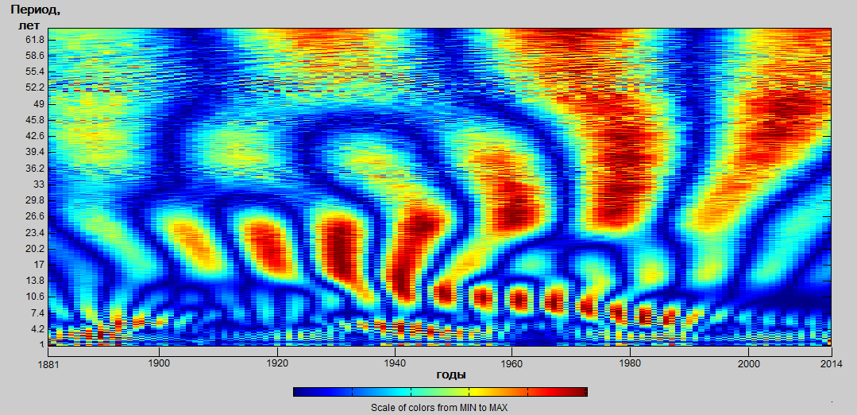
Рис. 4.2. Непрерывное вейвлет-преобразование межгодового хода годовых температурных минимумов в Санкт-Петербурге за период 1881-2014 гг.

Вейвлет-преобразование ряда годовых минимумов, представленное на Рисунке 4.2, говорит об отсутствии строгой цикличности. В 1900-1950 годах присутствует периодическое 22-летнее колебание. Затем отмечается затухающее 11-летнее колебание, обрывающееся в начале 90-х годов.
Временная изменчивость годовых максимумов, представленная на Рисунке 4.3, также отражает их увеличение. Однако прирост максимальной температуры за весь период был меньше, чем прирост минимумов – значения максимальной температуры по тренду выросли на 2,1 ^{о}С (Таблица 4.2).

Рис. 4.3. Межгодовой ход годовых температурных максимумов в Санкт-Петербурге за период 1881-2014 гг.

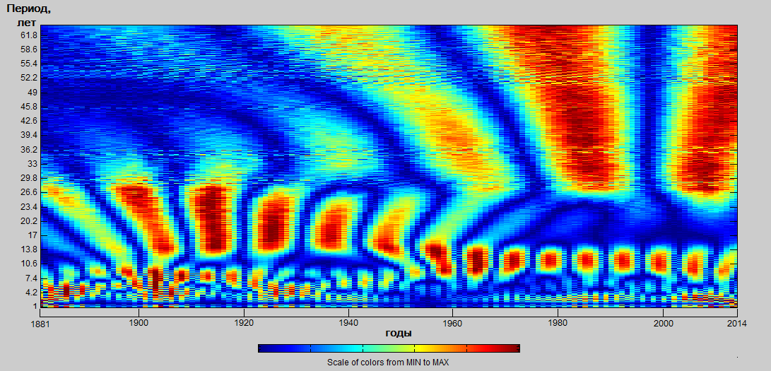
Рис. 4.4. Непрерывное вейвлет-преобразование межгодового хода годовых температурных максимумов в Санкт-Петербурге за период 1881-2014 гг.

Внутривековая структура временного ряда годовых температурных максимумов имеет более чёткую структуру по сравнению с минимумами (Рисунок 4.4). С начала ХХ века вплоть до его середины наблюдался цикл с периодом около 17 лет. Затем его сменил 11-летний цикл, сохранивший свою интенсивность до настоящего времени. Стоит отметить, что оба цикла достаточно устойчивы и не размыты на временной оси.
Межгодовая изменчивость внутригодового размаха температуры практически отсутствует – он остаётся стабильным на всём промежутке и равным 55 ^{о}С.

Рис. 4.7. Межгодовой ход внутригодового размаха температурных колебаний в Санкт-Петербурге за период 1881-2014 гг.

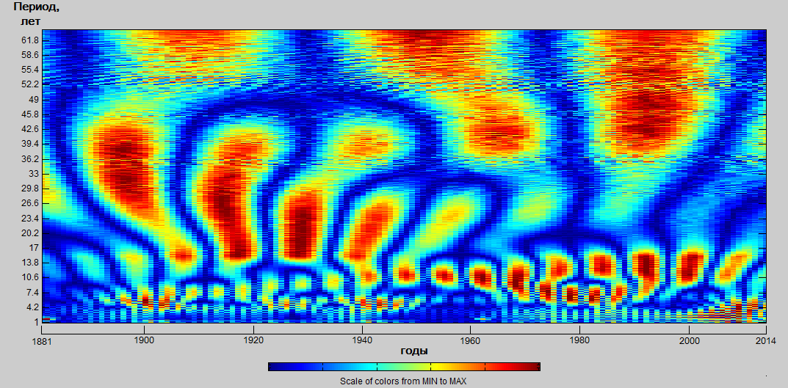
Рис. 4.8. Непрерывное вейвлет-преобразование межгодового хода внутригодового размаха температурных колебаний в Санкт-Петербурге за период 1881-2014 гг.

Таблица 4.2. Характеристики тренда рядов межгодовой изменчивости экстремальных температурных характеристик в Санкт-Петербурге за период 1881 – 2014 гг.
 | Начальное значение, ^{о}С | Среднее значение, ^{о}С | Конечное значение, ^{о}С | Приращение за период 1881-2014 гг., ^{о}С
Годовые максимумы | 28,9 | 29,9 | 31,0 | 2,1
Годовые минимумы | -26,8 | -25,3 | -23,8 | 3,0
Внутригодовой размах | 55,4 | 55,2 | 54,9 | -0,5

4.2. Среднемноголетний режим и межгодовая изменчивость температурных экстремумов на территории Ленинградской области за период 1950 – 2014 гг.

На фоне стремительного роста среднегодовой температуры представляет интерес рассмотрение температурных экстремумов – максимальных и минимальных её значений по Ленинградской области. В качестве максимальных и минимальных значений по Ленинградской области выбирались осреднённые по всем станциям максимальные и минимальные значения температуры за все годы. Графики межгодового хода максимумов и минимумов температуры представлены на Рисунке 4.9.

Рис. 4.9. Межгодовой ход минимальных (а) и максимальных (б) значений температуры воздуха не территории Ленинградской области за период 1950 – 2014.

В графиках временного хода температурных экстремумов прослеживается отчётливые тренды увеличения максимумов и минимумов, причём оценки роста максимумов и минимумов практически идентичны. За весь период значения максимумов возросли на 2,5^{о}С, а значения минимумов уменьшились на 2,3^{о}С. Таким образом, размах температурных колебаний существенно не изменился и составил в целом по области 58,1^{о}С. Однако имеется существенная пространственная дифференциация размаха колебаний температуры по станциям, составляющая 17,4^{о}С между максимальным и минимальным значением (Табл. 4.1).
Помимо оценок собственно линейного тренда в целом по области интерес представляет и оценка тренда межгодового хода температурных экстремумов по отдельным станциям. Однако использование линейного тренда даст здесь только общие сведения о наличии роста/падения, не отражая внутреннюю структуру временного ряда. Меду тем, при построении графиков временного ряда отчётливо прослеживается нелинейность изменений. В связи с этим для анализа этих рядов была использована квадратичная функция. В Таблице 4.1 представлены оценки квадратичного тренда. Стоит заметить, что минимальные значения температуры выбирались для каждого периода с отрицательной температурой, а не календарного года.

Таблица. 4.1 Характеристики квадратичных трендов межгодового хода температурных экстремумов по станциям Ленинградской области за период 1950 – 2014 гг.
Станция | Минимумы, ^{о}С |  |  |  |  | Максимумы, ^{о}С
Станция | Начальное значение | Приращение 1950–1982 | Среднее  значение | Приращение 1982–2014 | Конечное значение | Начальное значение | Приращение 1950–1982 | Среднее  значение | Приращение 1982-2014 | Конечное значение
Выборг | -26,1 | -3,1 | -29,2 | +6,8 | -22,4 | 29,0 | -0,2 | 28,8 | +2,0 | 30,8
Вытегра | -34,4 | -2,0 | -36,4 | +6,9 | -29,5 | 29,9 | 0 | 29,9 | +2,5 | 32,4
Сортавала | -31,1 | +0,1 | -31,0 | +3,5 | -27,5 | 28,4 | +0,1 | 28,5 | +0,7 | 29,2
СПб | -25,6 | +0,8 | -24,8 | +4,5 | -20,3 | 30,0 | -0,1 | 29,9 | +2,3 | 32,2
Тихвин | -32,7 | -1,4 | -34,1 | +4,6 | -29,5 | 30,0 | +0,5 | 30,5 | +3,1 | 33,6

Для каждого ряда наблюдений на каждой станции были высчитаны три значения квадратичного тренда: начальное, срединное и конечное, разбившие исходный ряд на 2 промежутка одинаковой длины. Нетрудно видеть, что прирост температурных значений на первом промежутке значительно уступает приросту на втором промежутке практически для всех станций как для рядов максимальной температуры, так и для рядов минимальных значений. Причём для некоторых станций имеет место разнонаправленная тенденция изменения экстремумов: на первом промежутке наряду с положительным трендом наблюдается также и отрицательный.
Некоторое исключение здесь составляют станции Белогорка, Гдов и Гогланд. Их ряды наблюдений короче остальных (Гдов – 38 лет, Гогланд – 45 лет, Белогорка – 49 лет). Более того, наблюдения на этих станциях охватывают разные промежутки времени внутри исходного ряда: для станции Гогланд имеется архив наблюдений с 1950 года по 1994, когда наблюдения там были прекращены, а на станции Гдов наблюдения начались только в 1977 году и продолжаются до настоящего времени. Таким образом, к этим станциям неприменимы общие правила и расчёт полиноминального тренда 2 степени для них не имеет смысла из-за короткого ряда. Однако, включение их в общую характеристику климатического режима Ленинградской области необходимо в связи с отсутствием в этих районах области других станций с более полными рядами наблюдений. Поэтому было условно принято, что наблюдения на станции Гогланд характеризуют первый промежуток времени, а на станции Гдов – второй. Для обоих рядов были построены линейные тренды и высчитаны их начальные и конечные значения, представленные в Таблице 4.2.
Таблица. 4.2 Характеристики линейных трендов межгодового хода температурных экстремумов по станциям Ленинградской области за период 1950 – 2014 гг..
Станция | Минимумы |  |  | Максимумы
Станция | Начальное значение | Конечное значение | Приращение | Начальное значение | Конечное значение | Приращение
Белогорка | -32,4 | -28,3 | +4,1 | 29,1 | 31,0 | +1,9
Гдов | -28,3 | -25,7 | +2,6 | 28,0 | 31,1 | +3,1
Гогланд | -22,9 | -20,6 | +2,3 | 26,0 | 26,9 | +0,9

Из расчётов видно, что для обеих станций характерно увеличение минимальных и максимальных температурных экстремумов, которое в целом согласуется с трендами на остальных станциях для своих периодов. Резкое увеличение минимумов и максимумов на станции Гдов согласуется с резким ростом средней температуры в конце ХХ – начале XXI века на территории Ленинградской области. Для станции Гогланд примечателен резкий рост минимумов, почти втрое превышающий рост минимумов на остальных станциях в этот период.
Для остальных же станций наблюдается резкое ускорение роста положительных и отрицательных экстремумов на втором временном промежутке. Например, на станции Санкт-Петербург рост максимальных значений температуры целиком пришёлся на вторую половину периода, а в первой наблюдалось даже некоторое её уменьшение. Для некоторых станций во временных рядах минимумов произошла смена знака – увеличение отрицательных экстремумов сменилось их резким уменьшением. В целом картина изменения положительных экстремумов выглядит более целостной – на первом промежутке повсеместно наблюдался либо слабый рост экстремумов, либо несущественное их уменьшение, сопоставимое с отсутствием изменений, сменившееся на втором промежутке резким ростом.
Размах колебаний на станциях Ленинградской области отражает их географическое положение. Наибольший размах наблюдается на станции Тихвин, здесь в наибольшей степени проявляется влияние континентальности климата, а также удалённость от моря. Наименьший размах колебаний отмечается на станции Гогланд, что не удивительно – станция расположена на острове в Финском заливе и влияние морского бассейна существенно снижает положительные и отрицательные экстремумы (Таблица 4.3).

Таблица. 4.3. Средние многолетние и абсолютные значения температурных экстремумов по станциям Ленинградской области за период 1950 – 2014 гг.
Станция | Среднемноголетний min, ºC | Среднемноголетний mах, ºC | Абсолютный  min, ºC | Абсолютный  max, ºC | Размах, ºC | σ для ряда среднемноголетних min, ºC | σ для ряда среднемноголетних max ºC
Гогланд | -21,8 | 26,5 | -33,2 | 32,2 | 65,4 | 7,9 | 8,3
Выборг | -27,8 | 29,1 | -36,8 | 34,6 | 71,4 | 8,9 | 9,6
СПб | -24,8 | 30,4 | -35,2 | 37,1 | 72,3 | 8,6 | 9,5
Гдов | -27,3 | 29,6 | -38,8 | 34,8 | 73,6 | 7,9 | 9,4
Тихвин | -33,5 | 31,0 | -44,5 | 37,8 | 82,3 | 8,6 | 10,4
Вытегра | -35,2 | 30,4 | -45,9 | 35,7 | 81,6 | 9,2 | 10,6
Сортавала | -30,8 | 28,6 | -42,8 | 35,4 | 78,2 | 8,7 | 9,7
Белогорка | -30,9 | 30,0 | -44,4 | 34,0 | 78,4 | 8,1 | 9,9

Далее рассмотрим пространственную дифференциацию среднемноголетних температурных экстремумов по территории Ленинградской области.
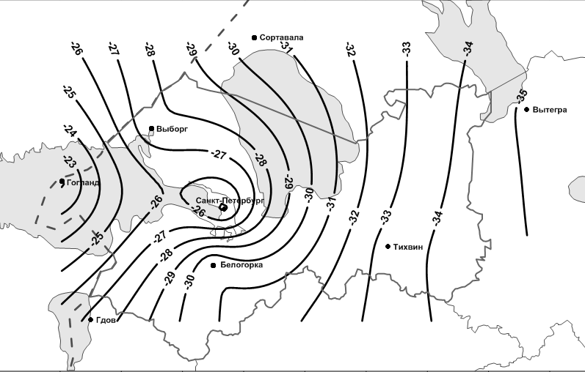
Рис. 4.10. Среднемноголетние минимальные значения температуры воздуха на территории Ленинградской области за период 1950 – 2014 гг.

На Рисунке 4.10 изображено поле среднемноголетних отрицательных экстремумов. Условно его можно разделить на восточную и западную части. Если для востока области в целом характерна меридиональная ориентация изотерм, то для западной части меридиональная ориентация нарушается ярко выраженным отепляющим влиянием Финского залива, а также «очагом тепла» Санкт-Петербурга. За счёт особенностей микроклимата города на метеостанции Санкт-Петербурга отмечаются более высокие значения отрицательных экстремумов, чем в окружающей местности. Стоит заметить, что для Выборга отрицательные экстремумы более чем на 2^{о}С ниже, чем для Санкт-Петербурга, даже при более западном и также приморском положении станции. Термическое поле отрицательных экстремумов восточной части области формируется под влиянием континентального воздуха, приходящего на территорию с востока, а также северо-восточных потоков выхоложенного воздуха из арктического антициклона.
Среднемноголетние максимумы Ленинградской области показаны на Рисунке 4.11.
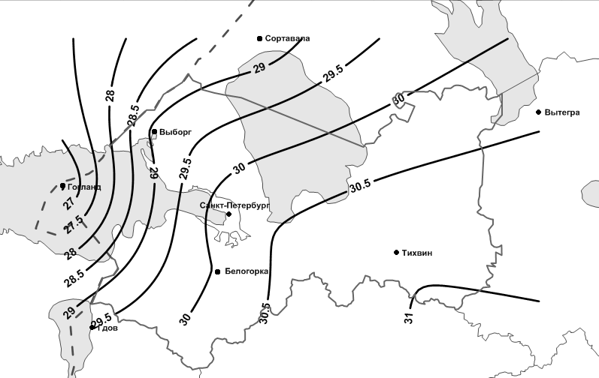
Рис. 4.11. Среднемноголетние максимальные значения температуры воздуха на территории Ленинградской области за период 1950 – 2014 гг.

Поле положительных экстремумов, так же, как и отрицательных, отражает степень континентальности климата. Наибольшие значения максимумов наблюдаются на юго-востоке области с постепенным понижением при движении на северо-запад. Удалённость от крупных водных объектов, оказывающих смягчающее влияние на климат, и положение на пути тёплых воздушных масс с юго-востока при формировании антициклонов над ЕТР способствуют формированию именно такого типа термического поля. Резкое искривление изотермы 30,4^{о}С связано с влиянием всё того же очага тепла над Санкт-Петербургом, только теперь уже в летнее время. При дальнейшем движении на запад начинается стремительное падение экстремумов, достигающих в районе Гогланда наименьших значений.
На Рисунках 4.12 – 4.13 можно видеть пространственное распределение абсолютных положительных и отрицательных экстремумов. Эти поля имеют более сложную пространственную ориентацию, на которую сильное влияние оказывают отдельные станции.
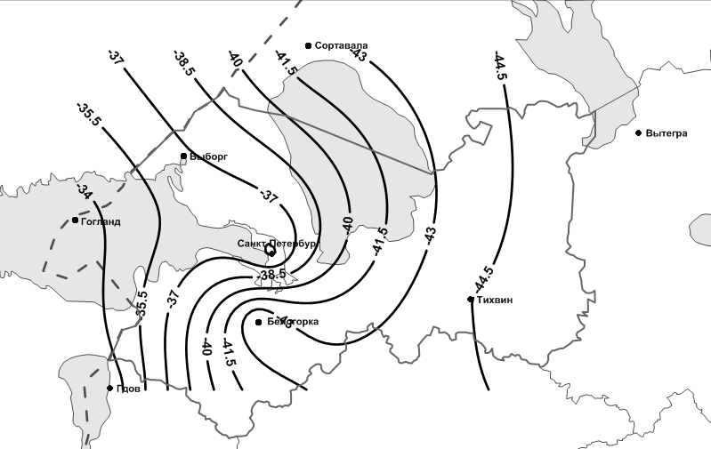
Рис. 4.12. Абсолютные температурные минимумы по территории Ленинградской области за период 1950 – 2014 гг.

Поле отрицательных экстремумов, как и следовало ожидать, ориентировано в меридиональном направлении с понижением температуры при движении на восток. Существенную неоднородность вносит Санкт-Петербург как "очаг тепла" и акватория Ладожского озера, смягчающая климат. В Белогорке, расположенной ближе всего к Санкт-Петербургу, значения уже существенно ниже и отражают континентальное влияние восточных и юго-восточных областей. Градиент температуры здесь максимален.
Распределение абсолютных температурных максимумов подчинено географическому расположению станций и чётко отражает особенности мезоклимата. Наибольшие значения отмечены в Тихвине, расположенном вдали от водных бассейнов. Второй локальный максимум отмечается в Санкт-Петербурге. Далее при движении во все стороны температура падает, достигая наименьших значений на морской станции в Гогланде.
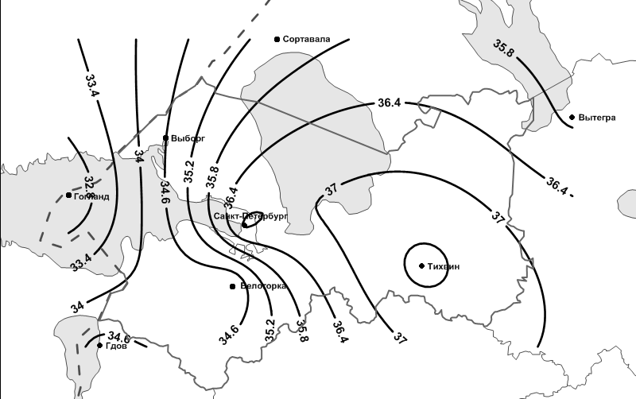
Рис. 4.13. Абсолютные температурные максимумы по территории Ленинградской области за период 1950 – 2015 гг.
Особенности распределения суши и воды отмечены на картосхеме размаха температуры, представленной на Рисунке 4.14. Практически равномерное увеличение размаха с запада на восток искажается станцией в Санкт-Петербурге, за счёт более высоких отрицательных экстремумов, а также водным пространством Ладожского озера, смягчающем разброс температурных значений.
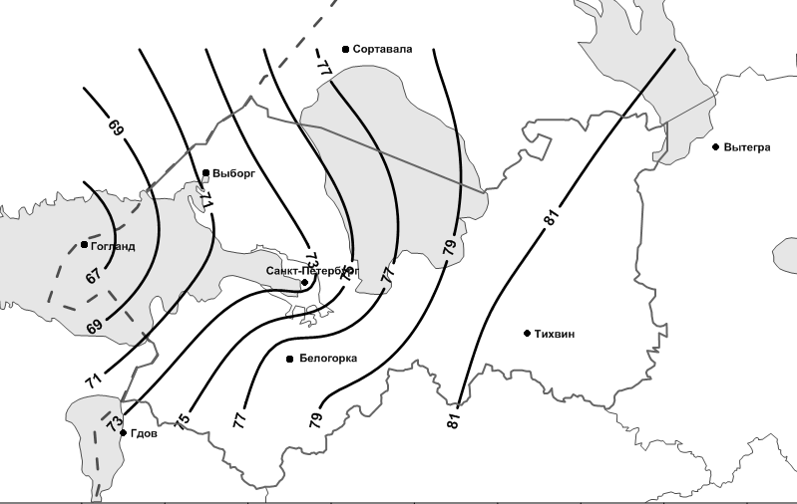
Рис. 4.14. Размах температурных колебаний по территории Ленинградской области за период 1950 – 2014 гг.

4.3. Экстремальные характеристики переходов температуры через заданные пределы в Санкт-Петербурге и Ленинградской области

Отдельного внимания заслуживает оценка экстремальных характеристик устойчивых переходов среднесуточной температуры через заданные пределы: 0 и 15^{о}С весной и осенью в Санкт-Петербурге и Ленинградской области. Эти переходы, как уже упоминалось выше, определяют границы климатических сезонов. Под экстремальными характеристиками переходов здесь понимается наиболее ранние и наиболее поздние сроки конца и начала климатических сезонов. Таким образом, есть возможность проследить, где во временных рядах встречаются такие значения. С этой целью ряды переходов были ранжированы и из каждого ряда были выделены по пять крайних значений: максимальных и минимальных. Временной ряд Санкт-Петербурга охватывает период с 1881 по 2015 год. Для Ленинградской области этот период составляет 1950 – 2015 гг. Стоит сделать важное замечание: поскольку последний переход через 0^{о}С весной был определён в 2015 году и обозначал окончание климатической зимы 2014/15 годов, ограничение 2015 годом актуально только для переходов через 0^{о}С весной. Выявление всех остальных переходов заканчивалось в 2014 году.
В Таблице 4.4. представлены самые ранние даты начала климатических сезонов. По данным этой таблицы видно, что самые ранние сроки начала климатических весны и лета приходятся на конец рассматриваемого периода: 7 из 10 значений были зарегистрированы в последние 25 лет, а 4 из 10 – в последние 3 года. Экстремальные даты начала климатических осени и зимы напротив приходятся на начало временного ряда: только 1 из 10 случаев ранних переходов зарегистрирован за последние 25 лет. Крайние значения начала климатической зимы наиболее стабильны по срокам, 4 из 5 раз срок начала повторяется в один и тот же день.

Таблица 4.4. Самые ранние даты устойчивых переходов среднесуточной температуры в Санкт-Петербурге за период 1881 – 2015 гг.
 | Переход ч/з 0^{о}С  весной |  | Переход ч/з 15^{о}С весной |  | Переход ч/з 15^{о}С осенью |  | Переход ч/з 0^{о}С  осенью
 | Год | День года и дата | Год | День года и дата | Год | День года и дата | Год | День года и дата
 | 2014 | 39 (08.02) | 2013 | 136 (16.05) | 1916 | 213 (02.08) | 1941 | 283 (10.10)
 | 1995 | 45 (14.02) | 1983 | 137 (17.05) | 1907 | 214 (02.08) | 1912 | 297 (25.10)
 | 2015 | 51 (20.02) | 2014 | 138 (18.05) | 1923 | 214 (02.08) | 1960 | 297 (25.10)
 | 1989 | 55 (24.02) | 1979 | 142 (22.05) | 1891 | 215 (03.08) | 1927 | 297 (24.10)
 | 1967 | 60 (01.03) | 1903 | 143 (23.05) | 1899 | 215 (03.08) | 1992 | 297 (25.10)

Наиболее поздние сроки начала климатических сезонов в Санкт-Петербурге представлены в Таблице 4.5. Здесь ситуация обратная: самые поздние сроки начала весны и лета практически целиком приходятся на начало временного ряда. 4 из 10 значений были зарегистрированы ещё в ХIX веке, а 9 из 10 самых поздних сроков отмечались до 1929 года. Экстремальные сроки начала климатической осени почти укладываются в 20-летие с 1934 по 1955 годы за исключением одного срока в 2014 году, а 3 из 5 самых поздних сроков наступления зимы приходятся на последние 10 лет. Стоит заметить, что самый поздний срок наступления климатической зимы был отмечен только на 376 день по счёту с начала 2013 года, то есть уже в январе следующего 2014 года.

Таблица 4.5. Самые поздние даты устойчивых переходов среднесуточной температуры в Санкт-Петербурге за период 1881 – 2015 гг.
 | Переход ч/з 0^{о}С  весной |  | Переход ч/з 15^{о}С весной |  | Переход ч/з 15^{о}С осенью |  | Переход ч/з 0^{о}С осенью
 | Год | День года и дата | Год | День года и дата | Год | День года и дата | Год | День года и дата
 | 1893 | 117 (27.04) | 1976 | 196 (16.07) | 1955 | 261 (18.09) | 2014 | 376 (11.01)
 | 1923 | 117 (27.04) | 1892 | 195 (15.07) | 1949 | 259 (16.09) | 1972 | 359 (26.12)
 | 1929 | 113 (23.04) | 1888 | 194 (14.07) | 1934 | 257 (14.09) | 1929 | 357 (23.12)
 | 1909 | 112 (22.04) | 1902 | 193 (12.07) | 2014 | 256 (13.09) | 2011 | 355 (21.12)
 | 1895 | 109 (19.04) | 1928 | 192 (12.07) | 1938 | 255 (12.09) | 2006 | 352 (18.12)

Для Ленинградской области за более короткий промежуток времени в целом сохраняется распределение крайних дат начала климатических сезонов, как это было в Санкт-Петербурге. Самые ранние даты начала климатической весны приходятся на последнее 25-летие, а самое ранее наступление лета в 3 из 5 случаев регистрировалось во второй половине рассматриваемого периода. Экстремальные даты начала климатической осени и зимы более равномерно распределены по всему временному отрезку, однако за последнее 10-летие ни одного случая из 10 не отмечено (Таблица 4.6).

Таблица 4.6. Самые ранние даты устойчивых переходов среднесуточной температуры в Ленинградской области за период 1950 – 2015 гг.
 | Переход ч/з 0^{о}С весной |  | Переход ч/з 15^{о}С весной |  | Переход ч/з 15^{о}С осенью |  | Переход ч/з 0^{о}С  осенью
 | Год | День года и дата | Год | День года и дата | Год | День года и дата | Год | День года дата
 | 2015 | 51 (20.02) | 2013 | 138 (18.05) | 1956 | 211 (31.07) | 2002 | 298 (25.10)
 | 1989 | 55 (24.02) | 1995 | 144 (24.05) | 1962 | 215 (03.08) | 1992 | 299 (27.10)
 | 2014 | 58 (27.02) | 1961 | 148 (28.05) | 1987 | 219 (07.08) | 1960 | 302 (30.10)
 | 1990 | 63 (04.03) | 1960 | 150 (31.05) | 1998 | 221 (09.08) | 1968 | 302 (30.10)
 | 1992 | 64 (06.03) | 1984 | 152 (02.06) | 1978 | 224 (12.08) | 1956 | 304 (01.11)

В сроках самого позднего наступления климатических сезонов также присутствуют особенности, отмеченные для Санкт-Петербурга, но на более коротком ряду. Из 10 самых поздних сроков наступления климатических весны и лета только 2 раза отмечены годы за последние 25 лет. В то же время самые поздние даты начала осени и зимы за последние 25 лет отмечены уже в 6 случаях из 10, причём экстремально позднее наступление зимы в этот период отмечено 4 раза из 5 (Таблица 4.7).
Таблица 4.7. Самые поздние даты устойчивых переходов среднесуточной температуры в Ленинградской области за период 1950 – 2015 гг.
 | Переход ч/з 0^{о}С весной |  | Переход ч/з 15^{о}С весной |  | Переход ч/з 15^{о}С осенью |  | Переход ч/з 0^{о}С осенью
 | Год | День года и дата | Год | День года и дата | Год | День года и дата | Год | День года и дата
 | 1956 | 105 (16.04) | 1976 | 196 (16.07) | 1955 | 256 (13.09) | 2011 | 354 (20.12)
 | 1998 | 105 (15.04) | 1993 | 191 (10.07) | 2002 | 253 (10.09) | 2013 | 349 (15.12)
 | 1957 | 105 (15.04) | 1962 | 187 (06.07) | 1968 | 252 (10.09) | 1996 | 346 (13.12)
 | 1955 | 104 (14.04) | 1982 | 187 (06.07) | 1963 | 252 (09.09) | 1991 | 342 (08.12)
 | 1961 | 103 (13.04) | 1957 | 186 (05.07) | 2006 | 251 (08.09) | 1982 | 342 (08.12)

4.4. Экстремальные характеристики климатических сезонов в Санкт-Петербурге и Ленинградской области

Далее рассмотрим экстремальные характеристики самих климатических сезонов года в Санкт-Петербурге за период 1881 – 2015 гг. и Ленинградской области за период 1950 - 2015 гг. В качестве таких характеристик будут выступать продолжительность сезонов и их средняя температура. Как и в случае и началом/концом климатических сезонов временные ряды для Санкт-Петербурга и Ленинградской области были ранжированы, после чего из них были выделены по 5 максимальных и минимальных значений.
В Таблице 4.8 представлены самые продолжительные климатические сезоны Санкт-Петербурга. Все 5 случаев самых продолжительных зим были зарегистрированы до 1957 года, причём самой продолжительной была зима 1941-42 года, длившаяся почти полгода. За последние 25 лет был отмечен только 1 случай продолжительной весны из 5 в 1993 году, но зато самой продолжительной. За этот же период регистрируются все 5 случаев самого продолжительного лета, которые по длительности примерно раны весне. Наиболее длительный осенние сезоны регистрировались в разные годы и какой-либо закономерности здесь не прослеживается.

Таблица 4.8. Самые продолжительные климатические сезоны в Санкт-Петербурге за период 1881 – 2015 гг.
 | Зима |  | Весна |  | Лето |  | Осень
 | Год | Прод-ть, дней | Год | Прод-ть, дней | Год | Прод-ть, дней | Год | Прод-ть, дней
 | 1941-42 | 179 | 1993 | 118 | 2014 | 118 | 2013 | 130
 | 1927-28 | 174 | 1982 | 111 | 2013 | 110 | 1929 | 124
 | 1956-57 | 170 | 1976 | 110 | 1995 | 107 | 1972 | 116
 | 1908-09 | 168 | 1888 | 107 | 1992 | 107 | 1923 | 115
 | 1925-26 | 168 | 1967 | 106 | 2002 | 104 | 1976 | 114

Самые короткие климатические сезоны в Санкт-Петербурге представлены в Таблице 4.9. Наименее продолжительные зимы, как и следовало ожидать, регистрировались в последнее время – 4 из 5 случаев попадают в последние 25 лет, а самая короткая зима, продолжавшаяся менее месяца, отмечалась в сезон 2013/14 гг. Распределение минимальной продолжительности остальных климатических сезонов по временному ряду достаточно равномерно: они регистрируются и в XIX веке, и в течение всего ХХ века. Стоит отметить только, что коротких летних сезонов не наблюдалось с 1976 года.

Таблица 4.9 Самые короткие климатические сезоны в Санкт-Петербурге за период 1881 – 2015 гг.
 | Зима |  | Весна |  | Лето |  | Осень
 | Год | Прод-ть, дней | Год | Прод-ть, дней | Год | Прод-ть, дней | Год | Прод-ть, дней
 | 2013-14 | 28 | 2013 | 42 | 1892 | 20 | 1992 | 44
 | 2006-07 | 74 | 1926 | 43 | 1923 | 31 | 1968 | 46
 | 2011-12 | 86 | 1896 | 49 | 1902 | 33 | 1941 | 47
 | 1966-67 | 86 | 1960 | 50 | 1916 | 35 | 1888 | 47
 | 1991-92 | 86 | 1961 | 51 | 1976 | 37 | 1988 | 52

По наиболее высокой средней температуре распределение сезонов по временной оси различно (Таблица 4.10). Самые тёплые зимы отмечались в основном во второй половине рассматриваемого временного интервала. Однако они не совпадают ни в одном случае с самыми короткими зимами. Два самых тёплых летних периода отмечаются в 1972 и 2010 году. Эти сезоны примечательны тем, что в тогда над ЕТР в летний период создались условия для устойчивого длительного антициклонического блокирования, сформировавшего очаг тепла, что привело к повышению среднесуточной температуры до аномально высоких значений. Наиболее высокие значения средней температуры весны несколько больше, чем осени. В то же время наиболее низкие значения средней температуры весны и осени практически совпадают (Таблица 4.11.)

Таблица 4.10. Самые тёплые климатические сезоны в Санкт-Петербурге за период 1881 – 2015 гг.
 | Зима |  | Весна |  | Лето |  | Осень
 | Год | Ср. Т | Год | Ср. Т | Год | Ср. Т | Год | Ср. Т
 | 2007-08 | -0,5 | 1906 | 12,1 | 2010 | 22,1 | 1919 | 10,8
 | 1960-61 | -1,2 | 1957 | 11,5 | 1972 | 21,1 | 1896 | 9,9
 | 2014-15 | -2,0 | 1897 | 11,4 | 1938 | 20,3 | 1984 | 9,9
 | 1974-75 | -2,1 | 1963 | 11,1 | 1927 | 20,0 | 1998 | 9,7
 | 1924-25 | -2,1 | 1998 | 10,8 | 1941 | 19,9 | 1994 | 9,7

Самые холодные климатические сезоны в Санкт-Петербурге распределены по временной оси достаточно равномерно. Самая продолжительная зима в городе 1941/42 годов оказалась и одной из самых холодных, средняя температура опустилась до -10,3^{о}С. Также стоит заметить, что в последние 25 лет наиболее холодных зим, как и наиболее холодных летних периодов, не наблюдалось. Самые прохладные весенние периоды приходятся на вторую половину рассматриваемого временного ряда, а наиболее холодная осень регистрировалась в самые разные периоды времени (Таблица 4.11).

Таблица 4.11. Самые холодные климатические сезоны в Санкт-Петербурге за период 1881 – 2015 гг.
 | Зима |  | Весна |  | Лето |  | Осень
 | Год | Ср. Т | Год | Ср. Т | Год | Ср. Т | Год | Ср. Т
 | 1986-87 | -10,5 | 1995 | 4,1 | 1904 | 15,2 | 2002 | 4,1
 | 1941-42 | -10,3 | 2014 | 4,5 | 1928 | 15,6 | 1976 | 4,3
 | 1939-40 | -9,8 | 1992 | 4,5 | 1902 | 15,6 | 1898 | 4,6
 | 1955-56 | -9,7 | 1974 | 4,8 | 1987 | 15,6 | 1939 | 4,7
 | 1966-67 | -9,5 | 1979 | 5,2 | 1965 | 15,8 | 1946 | 4,7

В Ленинградской области самые продолжительные сезоны года на промежутке 1950 – 2015 гг. сложно отнести к какому-либо определённому интервалу внутри этого промежутка. Экстремальные по максимальной продолжительности сезоны регистрировались на всём промежутке в различных десятилетиях, что не позволяет их как-то особенно выделить (Таблица 4.12).

Таблица 4.12. Самые продолжительные климатические сезоны в Ленинградской области за период 1950 – 2015 гг.
 | Зима |  | Весна |  | Лето |  | Осень
 | Год | Прод-ть, дней | Год | Прод-ть, дней | Год | Прод-ть, дней | Год | Прод-ть, дней
 | 1956-57 | 166 | 1993 | 115 | 1995 | 107 | 1962 | 114
 | 1960-61 | 166 | 1990 | 112 | 2002 | 101 | 1986 | 114
 | 2002-03 | 162 | 1975 | 103 | 2013 | 99 | 2013 | 112
 | 1968-69 | 162 | 1982 | 103 | 1988 | 94 | 2011 | 111
 | 1997-98 | 159 | 1976 | 101 | 1960 | 88 | 1982 | 107

Самые короткие климатические сезоны в Ленинградской области имеют характеризуются более чёткой временной привязкой, чем самые длинные сезоны. Самые короткие зимы в 4 случаях из 5 отмечались в последние 25 лет, а 3 из 5 в последние 10 лет. Короткое лето за последние 25 лет зарегистрировано только однажды из 5 случаев, а минимальные по продолжительности весна и осень отмечались в разные годы на протяжении практически всего периода (Таблица 4.13).

Таблица 4.13. Самые короткие климатические сезоны в Ленинградской области за период 1950 – 2015 гг.
 | Зима |  | Весна |  | Лето |  | Осень
 | Год | Прод-ть, дней | Год | Прод-ть, дней | Год | Прод-ть, дней | Год | Прод-ть, дней
 | 2013-14 | 74 | 2013 | 38 | 1962 | 28 | 2002 | 45
 | 1991-92 | 88 | 1961 | 45 | 1976 | 29 | 1968 | 50
 | 2006-07 | 92 | 1960 | 52 | 1993 | 38 | 1995 | 54
 | 2014-15 | 92 | 1956 | 53 | 1987 | 43 | 1988 | 58
 | 1982-83 | 97 | 1995 | 54 | 1978 | 47 | 1992 | 58

Самые теплые зимы в Ленинградской области отмечались за последние 25 лет в 4 из 5 случаев. Два самых тёплых летних периода, как и в Санкт-Петербурге, были отмечены в 2010 и 1972 годах, а в 4 случаях из 5 самое тёплое лето было зарегистрировано за последние 25 лет (Таблица 4.14).

Таблица 4.14. Самые тёплые климатические сезоны в Ленинградской области за период 1950 – 2015 гг.
 | Зима |  | Весна |  | Лето |  | Осень
 | Год | Ср. Т | Год | Ср. Т | Год | Ср. Т | Год | Ср. Т
 | 2007-08 | -1,6 | 2012 | 10,4 | 2010 | 20,9 | 1956 | 9,0
 | 1960-61 | -1,9 | 1998 | 10,3 | 1972 | 20,0 | 1994 | 8,9
 | 1994-95 | -2,7 | 1963 | 10,3 | 2003 | 18,9 | 1999 | 8,9
 | 1992-93 | -2,9 | 1957 | 10,2 | 1999 | 18,7 | 1998 | 8,9
 | 2014-15 | -2,9 | 2003 | 9,5 | 1994 | 18,4 | 1983 | 8,8

Самые холодные сезоны встречались в разные десятилетия, но за последние 25 лет на одной из пяти холодных зим и ни одного холодного лета зарегистрировано не было (Таблица 4.15).

Таблица 4.15. Самые холодные климатические сезоны в Ленинградской области за период 1950 – 2015 гг.
 | Зима |  | Весна |  | Лето |  | Осень
 | Год | Ср. Т | Год | Ср. Т | Год | Ср. Т | Год | Ср. Т
 | 1986-87 | -11,7 | 1974 | 4,8 | 1965 | 14,9 | 2002 | 3,7
 | 1955-56 | -10,6 | 1980 | 5,0 | 1987 | 15,3 | 1996 | 4,4
 | 1978-79 | -10,3 | 1992 | 5,7 | 1969 | 15,4 | 2009 | 5,1
 | 1967-68 | -10,1 | 1972 | 6,0 | 1962 | 15,5 | 1972 | 5,2
 | 1962-63 | -10,1 | 1956 | 6,0 | 1950 | 15,8 | 1966 | 5,4

В результате выявлена изменчивость экстремальных температурных характеристик на территории Санкт-Петербурга и Ленинградской области за период 1950 – 2014 гг., и проанализированы их пространственно-временные особенности. На основе суточных данных о температуре воздуха выявлена пространственно-временная изменчивость экстремальных температурных характеристик по территории Ленинградской области. Установлено, что с начала 1980-х годов резко ускорился рост положительных экстремумов и уменьшение отрицательных, причём уменьшение отрицательных экстремумов более чем вдове превосходит рост положительных. На отдельных станциях за этот период уменьшение отрицательных температур составило более 6^{о}С в то время, как увеличение положительных экстремумов достигало чуть более 3^{о}С. Построены карты пространственной дифференциации и временной изменчивости температурных экстремумов Ленинградской области. Установлена существенная пространственная неоднородность трендов отрицательных температурных экстремумов: Ленинградская область оказалась разделена на западную часть, где значения трендов максимальные, и восточную часть, характеризуемую пониженной скоростью уменьшения отрицательных экстремумов. В это же время рост максимумов по всей территории области происходит зонально.

ЗАКЛЮЧЕНИЕ

В результате выполненной работы были получены следующие основные выводы.
1. Разработан комплексный метод выделения границ климатических сезонов года, за которые принимался такой устойчивый переход среднесуточной температуры воздуха через 0 или 15 ^{о}С, что после него отклонения температуры в противоположную сторону уже не являлись возвратом к предшествующему сезону. Вначале экспертным путем определяются устойчивые переходы среднесуточной температуры воздуха через 0 и 15 ^{о}С и рассчитываются их средние многолетние значения. Проверка их точности выполняется путем сравнения с датами переходов по среднемноголетней кривой температуры и построением линейных трендов для каждого временного ряда переходов температуры. При совпадении дат переходов можно считать, что границы климатических сезонов определены верно. На основе метода определены даты начала/конца климатических сезонов года, предложены критерии выделения оттепелей и заморозков в холодный период без использования данных о минимальной суточной температуре. Показано, что среднеклиматическая весна в Петербурге (1881-2014 гг.) начинается 30 марта, лето – 14 июня, осень – 25 августа, зима – 17 ноября. Соответственно продолжительность среднеклиматической зимы составляет 133 дня, весны – 76 дней, лета – 72 дня, осени – 84 дня. В Ленинградской области за период 1950 – 2014 гг. среднеклиматическая весна начинается 30 марта, лето – 16 июня, осень 25 августа, зима – 17 ноября. Продолжительность зимы составляет 133 дня, весны – 78 дней, лета – 70 дней, осени – 84 дня. То есть средние даты переходов и средняя продолжительность климатических сезонов в Санкт-Петербурге и Ленинградской области практически не отличаются.
2. Выявлены закономерности и впервые проанализирована временная изменчивость продолжительности климатических сезонов года в Санкт-Петербурге за период 1881 – 2014 гг. и на территории Ленинградской области за период 1950 – 2014 гг. Установлено значительное сокращение зимнего периода в Петербурге (на 32 дня) за счет увеличения продолжительности других сезонов, которое обусловлено более ранним наступлением весны (на 19 дней) и более поздним наступлением осени (13 дней). При этом лето увеличилось почти на 22 дня, весна – более чем на 9 дней, а продолжительность осени почти не изменилась. Скорость увеличения (уменьшения) продолжительности сезонов существенно менялась во времени. Наиболее интенсивно продолжительность зимы уменьшалась в течение 1940–1991 гг., при этом абсолютный максимальный тренд отмечался в течение 1950/51–1980/81 гг. и составлял -1.3 дней. С помощью вейвлет-анализа выявлены нестационарные по периоду и амплитуде циклы: для зимы цикл в 35-40 лет, который уменьшается к концу ряда до 25 лет, для лета – основной цикл с периодом 14 лет, который затем увеличивает свою продолжительность до 20 лет, для весны основной цикл с продолжительностью 26 лет, который остаётся неизменным до 50-х годов ХХ века. В продолжительности осени циклы носят локальный характер и выражены слабо.
3. Впервые разработаны малопараметрические статистические модели оценки продолжительности климатических сезонов для Санкт-Петербурга и Ленинградской области. На основе корреляционного анализа выявлено, что продолжительность климатических сезонов зависит от дат их начала и продолжительности предыдущего сезона, которые использованы в качестве предикторов. Все 4 модели являются значимыми по критериям Стьюдента и Фишера. Установлено, что наиболее высокую точность имеет модель продолжительности климатического лета как на территории Ленинградской области, так и в Санкт-Петербурге. Множественный коэффициент корреляции между исходными данными и моделью составил 0,81.
4. Выявлена изменчивость экстремальных температурных характеристик в Санкт-Петербурге (1881 – 2014 гг.) и на территории Ленинградской области за период 1950 – 2014 гг., а также впервые построены карты пространственной дифференциации и временной изменчивости температурных экстремумов Ленинградской области. Установлено, что с начала 1980-х годов резко ускорился рост положительных экстремумов и уменьшение отрицательных экстремумов, причём уменьшение отрицательных экстремумов более чем вдвое превосходит рост положительных. На отдельных станциях за этот период уменьшение отрицательных температур составило более 6^{о}С в то время, как увеличение положительных экстремумов достигало чуть более 3^{о}С. Установлена существенная пространственная неоднородность трендов отрицательных температурных экстремумов: Ленинградская область оказалась разделена на западную часть, где значения трендов максимальные, и восточную часть, характеризуемую пониженной скоростью уменьшения отрицательных экстремумов. В это же время рост максимумов по всей территории области происходит зонально.
5. Выполнена оценка изменчивости средней температуры для климатических сезонов в Санкт-Петербурге за период 1881 – 2014 гг. Установлено, что она за рассматриваемый период меняется незначительно: для зимы от -6,1 до -5,8^{о}С, для весны от 8,3 до 7,9^{о}С, для лета от 17,6 до 18,0^{о}С, для осени от 7,6 до 7,3^{о}С. На основе вейвлет-анализа установлена сильная нестационарность циклических колебаний, которые сильно меняют период и амплитуду.

СПИСОК ЛИТЕРАТУРЫ

- Алексеев Г.В. Арктическое измерение глобального потепления / Г.В. Алексеев // Снег и лёд / Издательство "Наука". – М, 2014. Т. 54 (№2). - С. 53-68.
- Алексеев Г.В. Климатические изменения в морской Арктике в начале ХХI века / Г.В. Алексеев, Н.Е. Иванов, А.В. Пнюшков, Н.Е. Харланенкова. // В кн.: Вклад России в Международный полярный год 2007/08. Том “Метеорологические и геофизические исследования”. Изд-во “Европейские издания”. Москва, 2011. стр. 3-25.
- Андерсон, Т. Статический анализ временных рядов. Перевод с английского / Т. Андерсон // М.: МИР –1976 – C. 757.
- Анисимов О.А., Лобанов В.А., Ренева С.А. Анализ изменений температуры воздуха на территории России и эмпирический прогноз на первую четверть XXI века /О.А. Анисимов, В.А. Лобанов, С.А. Ренева // Метеорология и гидрология. М.: 2007. - №10. – С. 20-29.
- Астафьева, Н.М. Вейвлет-анализ: основы теории и примеры применения / Н.М. Астафьева // УФН – 1996 – Т. 166, № 11 – С. 1145 – 1170.
- Белоненко, Т.В. Северо-западная часть Тихого океана. Исследование изменчивости уровня океана в системе вод Куросио-Ойясио на основе спутниковой альтиметрической информации / Т.В. Белоненко // Lambert Academic Publishing – 2010 –Pp. 218.
- Беспрозванная А. С. Влияние космофизических факторов на возмущения барического поля полярной стратосферы / А. С. Беспрозванная [и др.] // Геомагнетизм и аэрономия. – 1995. – Т. 35, № 3. – С. 137–140.
- Боков В.Н. Изменчивость атмосферной циркуляции и изменение климата // В.Н. Боков, В.Н. Воробьев // Учёные записки РГГМУ. № 13. СПб. 2010. С. 83 – 88.
- Витязев, В.В. Вейвлет-анализ временных рядов / Витязев В.В. // Учебное пособие – СПб.: Изд. СПбГУ – 2001 – С. 58.
- Возможности предотвращения изменения климата и его негативных последствий. Проблема Киотского протокола / отв. ред. Ю. А. Израэль. – М. : Наука, 2006. – 408 с.
- Всероссийский научно-исследовательский институт гидрометеорологической информации – Мировой центр данных (ВНИИГМИ-МЦД) URL http://meteo.ru/data (дата обращения 13.09.15)
- Груза Г.В., Ранькова Э.Я. Колебания климата на территории России / Г.В. Груза, Э.Я. Ранькова // Известия РАН, ФАО. – 2003. – Т. 39. - №2.- - С. 166-185.
- Гудкович, З.М. О характере и причинах изменений климата Земли / З.М. Гудкович, В.П. Карклин, В.М. Смоляницкий, И.Е. Фролов // Проблемы Арктики и Антарктики – 2009 – №1(81) – С. 15.
- Гулёв С.К. Глобальное потепление продолжается / С.К. Гулёв, В.М. Катцов, О.Н. Соломина // Вестник РАН. – М.: 2008. – Т. 78, № 1. – С. 20-27.
- Гурьянов Д.А. Статистический анализ продолжительности сезонов года в Санкт-Петербурге // Известия РГПУ им. А.И. Герцена. СПб, 2013. № 163. С. 107 – 113.
- Дроздов О.А. Климатология / О.А. Дроздов, В.А. Васильев, Н.В. Кобышева и др.; Науч. ред. О.А. Дроздов, Н.В. Кобышева // - Л. : Гидрометеоиздат, 1989. - 568 с.
- Дьяконов, В.П. Вейвлеты. От теории к практике / В.П. Дьяконов // М.:СОЛОН-Р – 2002 – С. 448.
- Елисеев А.В., Мохов И.И., Мурышев К.Е. Оценки изменений климата XX – XXI веков с использованием версии климатической модели ИФА РАН, включающей модель общей циркуляции океана / А.В. Елисеев, И.И. Мохов, К.Е. Мурышев // Метеорология и гидрология. М.: 2011. - №2. – С.5-16.
- Жеребцов Г. А. Модель воздействия солнечной активности на климатические характеристики тропосферы Земли // Оптика атмосферы и океана. – 2005. – Т. 18, № 12. – С. 1042–1050.
- Жеребцов Г. А. Радиационный баланс атмосферы и климатические проявления солнечной переменности / Г. А. Жеребцов, В. А. Коваленко, С. И. Молодых // Оптика атмосферы и океана. – 2004. – Т. 17, № 12. – С. 1003–1017.
- Жеребцов Г. А. Роль солнечной и геомагнитной активности в изменении климата Земли / Г. А. Жеребцов, В. А. Коваленко, С. И. Молодых // Оптика атмосферы и океана. – 2008. – Т. 21, № 1. – С. 1–7.
- Захаров В.Ф. Морские льды в климатической системе / В.Ф. Захаров // СПб.: Гидрометеоиздат, 1996. 213 с.
- Изменения климата Беларуси и их последствия / под общ. ред. В. Ф. Логинова. – Минск : Тонпик, 2003. – 330 с.
- Исаченко А. Г. Ландшафтоведение и физико-географическое районирование / А.Г. Исаченко // М.: Высшая школа, 1991. – 366 с.
- Карклин В.П Климатические колебания ледовитости арктических морей сибирского шельфа / В.П. Карклин, А.В. Юлин, И.Д. Карелин, В.В. Иванов // Труды ААНИИ. СПб. - 2001. Т. 443. С. 5–11.
- Карлин Л.Н., Ефимова Ю.В., Никифоров А.В. Некоторые климатические характеристики Санкт-Петербурга в эпоху глобального потепления / Л.Н. Карлин, Ю.В. Ефимова, А.В. Никифоров // Учёные записки РГГМУ. СПб. 2005. №1. С. 22-29.
- Катцов В.М., Мелешко В.П. Современные приоритеты фундаментальных исследований климата / В.М. Катцов, В.П. Мелешко // Труды Главной Геофизической обсерватории им. А.И. Воейкова. – 2008. - Вып. 577. - С.3-19.
- Климат Ленинграда / [Выполн. Е.В. Алтыкисом, И.М. Белявской, В.Г. Бодриной и др.]; Под ред. Ц.А. Швер и др. - Л.: Гидрометеоиздат. 1982. - 252 с.
- Климат Санкт-Петербурга и его изменения / Л.В. Луцько, Е.Л. Махоткина, А.Б. Лукин и др.; под ред. д.ф.-м.н. В.П. Мелешко. Федеральная служба по гидрометеорологии и мониторингу окружающей среды, Государственное учреждение "Главная геофизическая обсерватория им. А. И. Воейкова". - Санкт-Петербург : Главная геофизическая обсерватория, 2010. – 254 с.
- Кондратьев К. Я. Глобальные изменения климата: данные наблюдений и результаты численного моделирования // Исследование Земли и космоса. – 2004. – № 2. – С. 61–96.
- Кондратьев К.Я. Климат Земли и "Протокол Киото" / К.Я. Кондратьев, К.С. Демирчан //Вестник РАН. – М.: 2001. – Т. 71, № 11. – С. 1002 – 1009.
- Крыжов В.Н. Вероятностный сезонный прогноз температуры воздуха на основе статистических связей метеорологических величин / В.Н. Крыжов// Автореферат диссертации на соискание ученой степени доктора географических наук. М.: 2012. - 45 с.
- Крыжов В.Н. Связь средней годовой температуры воздуха в Северо-Западной Евразии с арктическим колебанием / В.Н. Крыжов // Метеорология и гидрология. М.: 2004. - №1. С. 5-14.
- Крыжов В.Н. Связь средней месячной, сезонной и годовой температуры воздуха на севере России с индексами зональной циркуляции зимой / В.Н. Крыжов //Метеорология и гидрология. М.: 2003. - №2. С. 15 – 28.
- Крышнякова О.С., Малинин В.Н. К анализу трендов в колебаниях температуры воздуха и осадков на европейской территории России / О.С. Крышнякова, В.Н. Малинин// Известия Русского географического общества. СПб. 2009. Т. 141. № 2. С. 23-30.
- Крышнякова О.С., Малинин В.Н. Особенности потепления климата Европейской территории России в современных условиях / О.С. Крышнякова, В.Н. Малинин // Общество. Среда. Развитие. – СПб, 2008 - № 2. – С. 115 – 124.
- Ларин И.К. Химия парникового эффекта / И.К. Ларин // Химия и жизнь. – 2001. - № 7-8. – С. 46 – 51.
- Логинов В. Ф. Причины и следствия климатических изменений / В. Ф. Логинов. – Минск : Навука i тэхнiка, 1992. – 320 с.
- Логинов В.Ф. Пространственно-временные закономерности глобальных изменений температуры и их возможные причины / В.Ф. Логинов // Известия Иркутского государственного университета. Серия «Науки о Земле». Иркутск.: 2008. Т. 1, № 1. – С. 8-21.
- Лосев. К.С. Климат: вчера, сегодня … и завтра? [Текст] / Лосев К.С. – Л.: Гидрометеоиздат, 1985. 173 С.
- Малинин В.Н. О современных изменениях климата и уровня Мирового океана. Вопросы промысловой океанологии. Вып.3. Изд. ВНИРО. М.: 2006. С. 145–159.
- Малинин В.Н. Статистические методы анализа гидрометеорологической информации / В.Н. Малинин // СПб.: Изд. РГГМУ – 2008 – С. 408.
- Малинин В.Н., Гордеева С.М. Североатлантическое колебание и увлажнение европейской территории России / В.Н. Малинин, С.М. Гордеева // Общество. Среда. Развитие. СПб. - 2014. № 2 (31). С. 191-198.
- Малинин В.Н., Гордеева С.М., Гурьянов Д.А. Особенности температурного режима Санкт-Петербурга в современный период / В.Н. Малинин, С.М. Гордеева, Д.А. Гурьянов // Нерешенные проблемы климатологии и экологии мегаполисов. СПб, 2013. С. 43-46
- Малинин В.Н., Гурьянов Д.А. Структурные особенности формирования межгодовой изменчивости температуры воздуха в северо-западном районе России / В.Н. Малинин, Д.А. Гурьянов // Общество. Среда. Развитие. СПб.: 2013. № 2 (27). С. 227-232.
- Малинин В.Н., Шевчук О.И. Об изменениях глобального климата в начале 21-го столетия / В.Н. Малинин, О.И. Шевчук // Учёные записки РГГМУ. СПб. 2010. № 15. С.150-154.
- Малинин, В.Н. Уровень океана: настоящее и будущее / В.Н. Малинин // СПб.: Изд. РГГМУ – 2012 – С. 260.
- Малинин, В.Н. О современных изменениях глобальной температуры воздуха / В.Н. Малинин, С.М. Гордеева // Общество. Среда. Развитие - 2011 – №2. – C. 215 – 221.
- Монин А.С., Сонечкин Д.М. Колебания климата по данным наблюдений / А.С. Монин., Д.М. Сонечкин // М.: Наука, 2005. 192 С.
- Морев С.Ю. Климатические проблемы XXI века / С.Ю. Морев // Экология и здоровье населения / Владимирский государственный университет. – Владимир, 2012. – № 3. – С.65 – 68.
- Мохов И.И. Действие как интегральная характеристика климатических структур: оценки для атмосферных блокингов / И.И. Мохов // Геофизика. Издательство ДАН. Т. 409, №3. – С.403 – 406.
- Мустель Э. Р. О воздействии солнечной активности на тропосферу в области полярных шапок // Астрономический журнал. – 1996. – Т. 13, вып. 4. – С. 365–370.
- Нагорнов О.В. Вейвлет-анализ в примерах / О.В. Нагорнов, В.Г. Никитаев, В.М. Простокишин, С.А. Тюфлин, А.Н. Проничев, Т.И. Бухарова, К.С. Чистов, Р.З. Кашафутдинов, В.А. Хоркин // М.: НИЯУ МИФИ, 2010. – 120 с.
- Нестеров Е.С. Североатлантическое колебание: атмосфера и океан / Е.С. Нестеров // М: Триада, лтд, 2013. 144с.
- Обзор загрязнения природной среды в Российской Федерации за 2006 год. М. Росгидромет, 2007.
- Оболенский В.Н. Основы метеорологии / В.Н. Оболенский // М.; Л.: ОГИЗ-Сельхозгис, 1933. 451 С.
- Официальный портал ФГБУ «Северо-Западное управление по гидрометеорологии и мониторингу окружающей среды» URL http://www.meteo.nw.ru (дата обращения 13.09.15)
- Оценочный доклад об изменениях климата и их последствиях на территории Российской Федерации. / Росгидромет. - М.: Росгидромет, 2014. - Том I. Изменения климата. 235 с.
- Переведенцев Ю.П. Динамика полей температуры воздуха северного полушария в современный период / Ю.П. Переведенцев, Ф.В. Гоголь, Э.П. Наумов, К.М. Шанталинский // Проблемы анализа риска. Гидрометбезопасность. Казань : 2007. Т. 4, № 1. С. 73 – 82.
- Переведенцев Ю.П., Шанталинский К.М. Неоднородность изменения температурного режима Земли в XIX – XXI столетиях /Ю.П. Переведенцев, К.М. Шанталинский // Географический вестник. Казань.: 2011. - № 3.
- Покровская Т.В. Климат Ленинграда и его окрестностей // Т.В. Покровская / Гидрометеоиздат. – Л.: 1957. – 115 с.
- Покровская Т.В., Бычкова А.Т. Климат Ленинграда и его окрестностей // Т.В. Покровская, А.Т. Бычкова / Гидрометеоиздат - Л.: 1967. - 199 с.
- Покровский О.М. Тренды температуры поверхности Мирового океана и приземного воздуха в прилежащих регионах суши / О.М. Покровский // Труды Главной Геофизической обсерватории им. А.И. Воейкова. - 2009. – Вып. 559. - С.7-32.
- Полонский А.Б., Башарин Д.В. О влиянии Североатлантического и Южного колебаний на изменчивость температуры воздуха в европейско-средиземноморском регионе / А.Б. Полонский, Д.В. Башарин // Известия АН, ФАО. М.: 2002. – Т.38, №1. С. 135-145.
- Пудовкин О. М. Физический механизм воздействия солнечной энергии и других геофизических факторов на состояние нижней атмосферы, метеопараметры и климат / М. И. Пудовкин, О. М. Распопов // УФН. – 1993. – Т. 163. – С. 113–116.
- Садоков В.П., Козельцева В.Ф., Кузнецова Н.Н. Определение весенних дат устойчивого перехода средней суточной температуры воздуха через 0, +5 оС, их прогноз оценка // Труды гидрометеорологического НИЦ РФ / Под ред. д-ра физ.-мат. наук М.А. Толстых. – 2012, вып. 348. – С. 144 – 152.
- Сазонов Б. М. Высокие барические образования и солнечная активность / Б. М. Сазонов. – Л. : Гидрометеоиздат, 1964. – 132 с.
- Сазонов Б. М. Солнечно-тропосферные связи / Б. М. Сазонов, В. Ф. Логинов. – Л. : Гидрометеоиздат, 1969. – 116 с.
- Смирнов Н.П. Североатлантическое колебание и климат // Н.П. Смирнов, В.Н. Воробьев, С.Ю. Кочанов / Издательство РГГМУ. – СПб.: 1998. – 121 с.
- Сорохтин О. Г. Адиабатическая теория парникового эффекта // Возможности предотвращения изменения климата и его негативных последствий : материалы семинара при Президенте Российской академии наук. – М. : Наука, 2006. – C. 101–128.
- Сорохтин О. Г. Развитие Земли / О. Г. Сорохтин, С. А. Ушаков. – М. : Изд-во МГУ, 2002. – 560 с.
- Ульянец Е.К. Оценка сезонных особенностей изменения климата в Северо-Европейском регионе / Е.К. Ульянец, С.И. Мастрюков, Н.В. Червякова, А.И. Угрюмов // Учёные записки РГГМУ. № 13. СПб. 2010. С. 70 – 82.
- Фёрстер Э. Методы корреляционного и регрессионного анализа Руководство для экономистов / Э. Фёрстер, Б. Рёнц. Перевод с немецкого и предисловие В. М. Ивановой // М.: Финансы и статистика – 1983 – С. 304.
- Фролов И.Е. 60-летняя цикличность в изменениях климата полярных регионов / Фролов И.Е., Гудкович З.М., Карклин В.П., Смоляницкий В.М. // Материалы гляциологических исследований. Т. 105. 2009. С. 158-165.
- Фролов И.Е. Климатические изменения ледовых условий в арктических морях Евразийского шельфа / Фролов И.Е., Гудкович З.М., Карклин В.П., Ковалев Е.Г., Смоляницкий В.М. // Проблемы Арктики и Антарктики. СПб. 2007. № 75. С. 149–160.
- Фролов И.Е. Научные исследования в Арктике. Т. 2. Климатические изменения ледяного покрова морей Евразийского шельфа. / Фролов И.Е., Гудкович З.М., Карклин В.П., Ковалев Е.Г., Смоляницкий В.М // СПб.: Наука, 2007. 136 с.
- Шерстюков Б.Г. Изменения, изменчивость и колебания климата [Текст] / Шерстюков Б.Г. – Обнинск: ФГБУ «ВНИИГМИ-МЦД», 2011. 294 С.
- Barnston A.G., Livezey R.E. Classification, seasonality and persistence of low frequency atmopheric circulation patterns // Mon. Wea. Rev. 1987. V. 115. P. 1083–1126.
- Brohan P. Uncertainty estimates in regional and global observed temperature changes: a new dataset from 1850 / Brohan P., Kennedy J. J., Harris I., Tett S. F. B., Jones P. D. // J. Geophysical Research. Vol. 111. 2006. D12106.
- Climate change 2001. Contribution of Working Group 1 to the Third Assessment Report of the Intergovernmental Panel on Climate Change // WMO-UNEP Cambridge Univ. Press. – 2001. – 881 p.
- Easterling D. R., Peterson T. C. A new method for detecting undocumented discontinuities in climatological time series / Easterling D. R., Peterson T. C. // International journal of climatology. Vol. 15, no. 4. 1995. pp. 369–377.
- Enfield, D.B., A.M. Mestas-Nunez, and P.J. Trimble, The Atlantic multidecadal oscillation and its relation to rainfall and river flows in the continental U.S., Geophys. Res. Lett., 28, 2077-2080, 2001.
- Folland C. K., Parker D. E. Correction of instrumental biases in historical sea surface temperature data / Folland C. K., Parker D. E // Quarterly J. of the Royal Meteorological Society. Vol. 121. 1995. pp. 319–367.
- Hansen J. E. A closer look at United States and global surface temperature change / Hansen J. E., Ruedy R., Sato Mki., Imhoff M., Lawrence W., Easterling D., Peterson T., Karl T. // J. Geophys. Res. Vol. 106. 2001. pp. 23947–23963.
- Hansen J. Global surface temperature change / Hansen J., Ruedy R., Sato M., Lo K. // Rev. Geophys. Vol. 48. 2010. RG4004.
- Jones P. D. Adjusting for sampling density in grid-box land and ocean surface temperature time series / Jones P. D., Osborn T. J., Briffa K. R., Folland C. K., Horton B., Alexander L. V., Parker D. E., Rayner N. A. // J. Geophys. Res. Vol. 106. 2001. pp. 3371–3380.
- Jones P. D. Hemispheric and large-scale land surface air temperature variations: an extensive revision and an update to 2010 / Jones P. D., Lister D. H., Osborn T. J., Harpham C., Salmon M., Morice C. P. // Journal of Geophysical Research, Atmospheres. Vol. 117. 2012. DOI: 10.1029/2011JD017139.
- Jones P. D. Surface air temperature and its variations over the last 150 years / Jones P. D., New M., Parker D. E., Martin S., Rigor I. G. // Reviews of Geophysics. Vol. 37. 1999. pp. 173–199.
- Kennedy J. J. Reassessing biases and other uncertainties in sea-surface temperature observations measured in situ since 1850, part 2: biases and homogenisation / Kennedy J. J., Rayner N. A., Smith R. O., Saunby M., Parker D. E. // Journal of Geophysical Research. Vol. 116. 2011. DOI: 10.1029/2010JD015220.
- Lugina, K. M. Monthly surface air temperature time series area-averaged over the 30-degree latitudinal belts of the globe, 1881–2004. In: Trends: A Compendium of Data on Global Change / K.M. Lugina, P.Ya. Groisman, K.Ya. Vinnikov, V.V. Koknaeva, N.A. Speranskaya // Carbon Dioxide Information Analysis Center, Oak Ridge National Laboratory, US Department of Energy, Oak Ridge, TN. URL http://cdiac.esd.ornl.gov/trends/temp/lugina/lugina.html. (дата обращения 13.09.15)
- Menne M. J., C. N. Williams Jr. Homogenization of temperature series via pairwise comparisons / Menne M. J., C. N. Williams Jr. // Journal of Climate. Vol. 22, no. 7. 2009. pp. 1700–1717.
- Morice C. P. Quantifying uncertainties in global and regional temperature change using an ensemble of observational estimates: the HadCRUT4 dataset / Morice C. P., Kennedy J. J., Rayner N. A., Jones P. D. // J. of Geophys. Res. Vol. 117. 2012. D08101.
- Peterson T. C., Easterling D. R. Creation of homogeneous composite climatological reference series / Peterson T. C., Easterling D. R. // International journal of climatology. Vol. 14. no. 6. 1994. pp. 671–679.
- Rayner N. A. Improved analyses of changes and uncertainties in marine temperature measured in situ since the mid-nineteenth century: the HadSST2 dataset / Rayner N. A., Brohan P., Parker D. E., Folland C. K., Kennedy J. J., Vanicek M., Ansell T., Tett S. F. B. // J. Climate. Vol. 19. 2006. pp. 446–469.
- RP5.ru (Расписание Погоды) URL http://rp5.ru/Погода_в_мире (дата обращения 13.09.2015)
- Schlesinger M.E., and N. Ramankutty, An oscillation in the global climate system of period 65-70 years. Nature. 1994. p. 723-726.
- Smith T. M., Reynolds R. W. A global merged land air and sea surface temperature reconstruction based on historical observations (1880–1997) / Smith T. M., Reynolds R. W // J. Climate. Vol. 18. 2005. pp. 2021–2036.
- Smith, T. M., R. W. Reynolds. A global merged land and sea surface temperature reconstruction based on historical observations (1880–1997) / Smith, T. M., R. W. Reynolds // J. Clim. Vol. 18. 2005. pp. 2021–2036.
- Stocker, T. F. IPCC. Climate Change 2013: The Physical Science Basis. Contribution of Working Group I to the Fifth Assessment Report of the Intergovernmental Panel on Climate Change / T. F. Stocker, D. Qin, G.-K. Plattner, M. Tignor, S. K. Allen, J. Boschung, A. Nauels, Y. Xia, V. Bex, P. M. Midgley (eds.) // Cambridge: Cambridge University Press URL: http://www.ipcc.ch/report/ar5/wg1/#.UnfGZvm-2M4. (дата обращения 13.09.15)
- Sun R. Solar influences on cosmic rays and cloud formation: a reassessment / R. Sun, R. S. Bradley // J. Geophys. Res. – 2002. – V. 107. – P. 4211–4222.
- Svenmark H. Variations of cosmic ray flux and global cloud coverage– a missing link in solar in solar-climate relationship / H. Svenmark, E. Fris–Christensen // Atmos. Solar-Terr. Phys. – 1997. – V. 59. – P. 1225–1232.
- Tinsley B. A. Apparent tropospheric response to Mev-GeVParticle flux variations: a connection via electro-Freezing of supercold water in high-level clouds? / B. A. Tinsley, G. M. Deen // J. Geophys. Res. – 1991. – V. 96, N D12. – P. 22283.
- Tinsley B. A. Correlation of atmospheric dynamics with solar activity: evidence for a connection via the solar wind, atmospheric electricity, and cloud microphysics // J. Geophys. Res. – 1993. – V. 98. – P. 10375–10384.
- Tisnley B. A. Influence of solar wind on the global electric circuit, and inferred effects on cloud microphysics, temperature, and dynamics in the troposphere // Space Sci. Rev. – 2000. – V. 94. – P. 231–258.
- Torrence C.A. Practical Guide to Wavelet Analysis / C.A. Torrence, G.P. Compo // Bull. Amer. Meteor. Soc. – 1998 – Pp. 61–78.

ПРИЛОЖЕНИЯ

Приложение 1.

Рис. 1. Отклонения среднесуточной температуры воздуха по станциям от средней по Ленинградский области.

